# **LAPORAN PRAKTIK KERJA LAPANGAN (PKL) DI DINAS CIPTA KARYA DAN PENGELOLAAN SUMBER DAYA AIR PROVINSI LAMPUNG BANDAR LAMPUNG** Untuk memenuhi persyaratan mendapatkan nilai Praktik Kerja Lapangan

# Disusun oleh:

1. MAHDY EKA PUTRA (15312416)
2. RONALDO (15312413)
3. ROYANI (15312468)



**PROGRAM STUDI S1 INFORMATIKA  
FAKULTAS TEKNIK DAN ILMU KOMPUTER  
UNIVERSITAS TEKNOKRAT INDONESIA  
BANDAR LAMPUNG  
2018**

# **LEMBAR PERSETUJUAN LAPORAN PRAKTIK KERJA LAPANGAN**

Nama : 1. Mahdy Eka Putra (15312416)  
 2. Ronaldo (15312413)  
 3. Royani (15312468)

Program Studi : Informatika

Instansi/perusahaan : Dinas Cipta Karya dan Pengelolaan Sumber Daya

Air Provinsi Lampung

Alamat Instansi/perusahaan : Jalan Gatot Subroto No. 50, Teluk Betung  
 Selatan, Bandar Lampung

Pembimbing,

Pembimbing laporan PKL Pembimbing lapangan

Fakultas Teknik & Ilmu Komputer, Instansi/Perusahaan PKL,

**Qadhli Jafar Adrian, BMM., MIT. Wahyu Purwati**NIK. 022 16 10 01 NIP. 19640927 199010 2 002

Menyetujui,

Program Studi S1 Informatika

Ketua,

**Dyah Ayu Megawaty, M.Kom.**

NIK. 022 09 03 05

# **LEMBAR PENGESAHAN LAPORAN PRAKTIK KERJA LAPANGAN (PKL) DINAS CIPTA KARYA DAN PENGELOLAAN SUMBER DAYA AIR PROVINSI LAMPUNG BANDAR LAMPUNG**

Dipersiapkan dan disusun oleh:

1. MAHDY EKA PUTRA (15312416)
2. RONALDO (15312413)
3. ROYANI (15312468)

Telah dipertahankan di depan Dewan Penguji

Pada tanggal - 2018

Dewan Penguji

Pembimbing, Penguji,

**Qadhli Jafar Adrian, BMM., MIT.**

NIK. 022 16 10 01

Laporan ini telah diterima sebagai salah satu persyaratan  
untuk memperoleh nilai Praktik Kerja Lapangan  
Tanggal – 2018

Fakultas Teknik & Ilmu Komputer Program Studi Informatika

Dekan Ketua,

**Yeni Agus Nurhuda, S.Si., M.Cs. Dyah Ayu Megawaty, M.Kom.**

NIK. 021 05 02 05 NIK. 022 09 03 05

# **KATA PENGANTAR**

Puji syukur kami panjatkan kepada Allah SWT, karena atas berkat dan rahmat-Nya, kami dapat menyelesaikan Laporan Praktik Kerja Lapangan (PKL) ini. Penulisan laporan PKL ini dilakukan dalam rangka memenuhi salah satu  
syarat untuk mendapatkan nilai Praktik Kerja Lapangan (PKL) pada Program  
Studi S1 Informatika Fakultas Teknik & Ilmu Komputer Universitas Teknokrat Indonesia.  
Kami menyadari bahwa, tanpa bantuan dan bimbingan dari berbagai pihak, sangatlah sulit bagi kami untuk menyelesaikan laporan PKL ini. Oleh karena itu, kami mengucapkan terima kasih kepada:

1. Bapak Dr. H.M. Nasrullah Yusuf, S.E., M.B.A. selaku Rektor Universitas Teknokrat Indonesia.
2. Bapak Y. Agus Nurhuda, S.Si., M.Cs., selaku Dekan Fakultas Teknik dan Ilmu Komputer Universitas Teknokrat Indonesia.
3. Ibu Dyah Ayu Megawaty, M.Kom., selaku Ketua Program Studi S1 Informatika Fakultas Teknik dan Ilmu Komputer Universitas Teknokrat Indonesia.
4. Bapak Qadhli Jafar Adrian, BMM.,MIT, selaku Dosen Pembimbing yang telah meluangkan waktu untuk membimbing kami menyelesaikan Laporan PKL ini.
5. Bapak ., selaku Dosen Penguji.
6. Ibu Wahyu Purwati, selaku pembimbing mahasiswa Praktik Kerja Lapangan (PKL) di Dinas Cipta Karya dan Pengelolaan Sumber Daya Air.

Akhir kata, kami berharap semoga Allah SWT berkenan membalas segala kebaikan semua pihak yang telah membantu dan semoga Laporan PKL ini membawa manfaat.

Bandarlampung, 2018

Penulis

# **DAFTAR ISI**

LEMBAR JUDUL i

LEMBAR PERSETUJUAN ii

LEMBAR PENGESAHAN iii

KATA PENGANTAR iv

DAFTAR ISI v

DAFTAR TABEL vii

DAFTAR GAMBAR viii

DAFTAR LAMPIRAN ix

RINGKASAN PELAKSANAAN PRAKTIK KERJA LAPANGAN x

BAB I PENDAHULUAN 1

1. 1 Latar Belakang 1

1. 2 Tujuan Praktik Kerja Lapangan 2

1. 3 Kegunaan Praktik Kerja Lapangan 3

1. 4 Tempat Praktik Kerja Lapangan 3

1. 5 Jadwal Waktu Pelaksanaan PKL 4

BAB II TINJAUAN UMUM TEMPAT PKL 5

2. 1 Sejarah Perusahaan 5

2. 2 Visi dan Misi 6

2. 2. 1 Visi Perusahaan 6

2. 2. 2 Misi Perusahaan 6

2. 2. 3 Logo Pemerintah Provinsi Lampung 7

2. 2. 4 Tugas dan Fungsi 8

2. 3 Struktur Organisasi 9

2. 3. 1 Bagan Struktur Organisasi 9

2. 3. 2 Daftar Tabel Struktur Organisasi 10

2. 4 Informasi Jabatan 11

2. 4. 1 KEPALA DINAS 11

2. 4. 2 SEKRETARIS 11

2. 4. 3 SUB BAGIAN UMUM DAN KEPEGAWAIAN 11

2. 4. 4 SUB BAGIAN KEUANGAN 12

2. 4. 5 SUB BAGIAN PERENCANAAN, PROGRAM DAN PELAPORAN 12

2. 4. 6 BIDANG CIPTA KARYA 12

2. 4. 7 BIDANG BANGUNAN GEDUNG 13

2. 4. 8 BIDANG KONSERVASI DAN PSDA 13

2. 4. 9 BIDANG OPERASI DAN PEMELIHARAAN JARINGAN IRIGASI DAN RAWA 14

2. 4. 10 UPTD BPSDA WILAYAH I 14

2. 4. 11 UPTD BPSDA WILAYAH II 15

2. 4. 12 UPTD BPSDA WILAYAH III 15

2. 5 Deskripsi Bagian Umum dan Kepegawaian 16

BAB III PELAKSANAAN PRAKTIK KERJA LAPANGAN 18

3. 1 Pelaksanaan PKL : MAHDY EKA PUTRA, NPM 15312416 18

3. 1. 1 Bidang Kerja 18

3. 1. 2 Pelasanaan Kerja 18

3. 1. 3 Kendala yang dihadapi 23

3. 1. 4 Mengatasi Kendala yang Dihadapi 23

3. 2 Pelaksanaan PKL : RONALDO, NPM 15312413 27

3. 2. 1 Bidang Kerja 27

3. 2. 2 Pelaksanaan Kerja 28

3. 2. 3 Kendala yang dihadapi 34

3. 2. 4 Mengatasi Kendala yang Dihadapi 34

3. 3 Pelaksanaan PKL : ROYANI, NPM 15312468 36

3. 3. 1 Bidang Kerja 36

3. 3. 2 Pelaksanaan Kerja 36

3. 3. 3 Kendala yang dihadapi 43

3. 3. 4 Mengatasi Kendala yang Dihadapi 43

BAB IV PENUTUP 46

4. 1 Kesimpulan 46

4. 2 Saran 47

DAFTAR PUSTAKA 48

LAMPIRAN 49

# **DAFTAR TABEL**

Hal.

Tabel 1.1 Jadwal Waktu Kerja Selama PKL 4

Tabel 2.1 Daftar Struktur Organisasi 10

# **DAFTAR GAMBAR**

Hal.

Gambar 1.1 Denah lokasi Dinas Cipta Karya dan Pengelolaan Sumber Daya Air 4

Gambar 2.1 Logo Pemerintah Provinsi Lampung 7

Gambar 2.2 Bagan Struktur Organisasi 9

Gambar 3.1 Menulis Surat Masuk di buku Agenda dan di Disposisikan 19

Gambar 3.2 Mengarsipkan disposisi surat masuk 19

Gambar 3.3 Proses Pembagian Partisi pada Harddisk sebelum diinstall ulang 20

Gambar 3.4 Proses Installasi Windows 7 64-bit 21

Gambar 3.5 Tampilan desktop setelah selesai diinstall ulang 21

Gambar 3.6 Membuat Excel (1) 22

Gambar 3.7 Membuat Excel (2) 22

Gambar 3.8 Daftar tampilan printer 24

Gambar 3.9 *Button Manage* 24

Gambar 3.10 *Button Maintenance* 24

Gambar 3.11 Pilihan *System Cleaning* 25

Gambar 3.12 Tampilan *Button Execute* 25

Gambar 3.13 Kondisi Ruangan Umum dan Kepegawaian 27

Gambar 3.14 Surat Masuk yang akan ditulis 29

Gambar 3.15 Buku Harian Surat Masuk 29

Gambar 3.16 Surat Keluar yang akan ditulis 30

Gambar 3.17 Buku Harian Surat Keluar 31

Gambar 3.18 Buku Harian Surat Perintah Tugas (SPT) 32

Gambar 3.19 Surat Perintah Tugas yang akan ditulis 33

Gambar 3.20 Mengarsip surat 33

Gambar 3.21 Penulisan Surat Perintah Tugas (SPT) 37

Gambar 3.22 Membuat Surat Perjanjian Penyewaan Peralatan 37

Gambar 3.23 *Hardcopy* Surat Perjanjian Penyewaan Peralatan 38

Gambar 3.24 Buku Harian Surat Masuk LSM 39

Gambar 3.25 Surat Izin Demo Lembaga Swadaya Masyarakat (LSM) 39

Gambar 3.26 Contoh Surat Proposal yang akan diantar 40

Gambar 3.27 Kepala Bidang menerima surat yang sudah didisposisikan 40

Gambar 3.28 Lembar Disposisi warna kuning 41

Gambar 3.29 Membuat Logo Futsal 42

Gambar 3.30 Logo Futsal Dinas Cipta Karya dan Pengelolaan Sumber Daya Air 42

# **DAFTAR LAMPIRAN**

Hal.

Lampiran 1 Absensi selama melaksanakan Praktik Kerja Lapangan (PKL) 51

Lampiran 2 Formulir penilaian Praktik Kerja Lapangan (PKL) 54

Lampiran 3 Catatan harian selama melaksanakan Praktik Kerja Lapangan (PKL) 66

Lampiran 4 Dinas Cipta Karya dan Pengelolaan Sumber Daya Air tampak depan 72

Lampiran 5 Suasana ruangan Umum dan Kepegawaian 73

Lampiran 6 Kunjungan Bapak pembimbing Praktik Kerja Lapangan (PKL) 74

Lampiran 7 Foto bersama Bapak Sekretaris Umum dan Kepegawaian 74

Lampiran 8 Suasana ruangan Ajudan Umum dan Kepegawaian 75

Lampiran 9 Kegiatan selama melaksanakan Praktik Kerja Lapangan (PKL) 75

Lampiran 10 Pembukuan surat 80

Lampiran 11 Surat menyurat yang akan diproses 82

Lampiran 12 Penulisan surat di buku agenda 85

Lampiran 13 Tempat arsip surat 87

# **RINGKASAN PELAKSANAAN PRAKTIK KERJA LAPANGAN**

Praktik Kerja Lapangan (PKL) merupakan sarana mengaktualisasi diri terhadap beberapa keahlian atau keterampilan baik *softskill* atau *hardskill* yang sudah diperoleh selama perkuliahan, diterapkan di suatu instansi atau perusahaan selama beberapa bulan. Pada laporan PKL ini, disajikan beberapa kegiatan pelaksanaan kerja, temuan kendala atau masalah dan usulan solusi terhadap kendala atau masalah yang dihadapi di Instansi Pemerintah Dinas Cipta Karya dan Pengelolaan Sumber Daya Air Provinsi Lampung selama 2 bulan yaitu pada tanggal 16 Juli 2018 sampai dengan 08 September 2018.

Penempatan Praktik Kerja Lapangan (PKL) pada instansi atau perusahaan ini yaitu di bidang Umum dan Kepegawaian, kegiatan yang dilakukan di bidang Umum diantaranya menyiapkan dan memberikan pelayanan dalam urusan surat menyurat, tata naskah dinas, kearsipan, perlengkapan rumah tangga, keprotokolan serta pelayanan umum, sedangkan Kepegawaian menyiapkan bahan penyusunan rencana kebutuhan pegawai, pengembangan pegawai, mutasi, promosi, dan tata usaha kepegawaian pengembangan dan pembinaan organisasi dan tata laksana di lingkungan Dinas Cipta Karya dan Pengelolaan Sumber Daya Air Provinsi Lampung.

Melalui pelaksanaan PKL tersebut, kami mampu menghadapi kendala yang terjadi seperti mengatasi *troubleshooting* pada komputer dan printer.

Kata Kunci: PKL, Dinas Cipta Karya dan Pengelolaan Sumber Daya Air

# **BAB I PENDAHULUAN**

1. **Latar Belakang**

Universitas Teknokrat Indonesia adalah institusi pendidikan yang mengedepankan kualitas mahasiswa. Kualitas sumber daya manusia yang diharapkan adalah yang memiliki kompetensi dan etika yang professional sebagai salah satu bentuk untuk menjawab tantangan dunia kerja. Hal ini merupakan realisasi tujuan Pendidikan Nasional dan Tri Dharma Perguruan Tinggi. Objek kajian program PKL adalah penerapan ilmu pengetahuan di institusi maupun perusahaan yang menjadi mitra program PKL.

PKL dapat diartikan sebagai sarana pelatihan mental, sikap, penerapan ilmu, dan pembentukan awal lulusan yang kompeten pada bidangnya masing-masing. Dengan demikian PKL adalah suatu kegiatan yang terpadu dari seluruh pengalaman belajar sebelumnya ke dalam program pelatihan berupa kinerja dalam semua hal yang berhubungan dengan penerapan ilmu yang telah dipelajari dalam Buku Panduan PKL Fakultas Teknik dan Ilmu Komputer 2017-2018, (Penyusun,Tim.2017).

Kami memandang bahwa program PKL merupakan sarana strategis dalam proses pembentukan kemampuan dan kompetensi mahasiswa sebagai tenaga profesional. Selain itu, program PKL akan menambah wawasan dan pengalaman mahasiswa dalam dunia kerja, mahasiswa dapat menerapkan dan meningkatkan ilmu yang diperoleh dibangku perkuliahan serta keterampilan dan keahlian dibidang praktik. Oleh karena itu kami merasa perlu untuk mengikuti program PKL. PKL umumnya dilaksanakan di perusahaan - perusahaan maupun instansi baik swasta maupun negeri.

Tempat PKL yang kami pilih adalah Dinas Cipta Karya Dan Pengelolaan Sumber Daya Air Provinsi Lampung dibentuk berdasarkan Peraturan Daerah Provinsi Lampung Nomor 8 Tahun 2016 tentang Pembentukan dan Susunan Perangkat Daerah Provinsi Lampung. Untuk melaksanakan ketentuan mengenai kedudukan, susunan organisasi, tugas dan fungsi serta tata kerja Perangkat Daerah dan Unit Kerja di bawahnya ditetapkan dengan Peraturan Gubernur Lampung Nomor 65 Tahun 2016 tentang Kedudukan, Susunan Organisasi. Adapun tugas dan fungsi serta Tata kerja Dinas Cipta Karya Dan Pengelolaan Sumber Daya Air yaitu menyelenggarakan sebagian urusan pemerintah provinsi di bidang keciptakaryaan dan sumber daya. (Penyusun, Tim. 2016).

1. **Tujuan Praktik Kerja Lapangan**

Adapun tujuan Praktik Kerja Lapangan pada Dinas Cipta Karya dan Pengelolaan Sumber Daya Air Provinsi Lampung:

1. Mendapatkan pengalaman tentang surat menyurat yang ada di Dinas Cipta Karya dan Pengelolaan Sumber Daya Air Provinsi Lampung.
2. Mendapatkan pengetahuan tentang mendisposisikan surat.
3. Memberikan sarana pengembangan kepribadian bagi mahasiswa calon lulusan di dunia kerja.
4. Mendapatkan pengetahuan tentang tugas pegawai Dinas Cipta Karya dan Pengelolaan Sumber Daya Air Provinsi Lampung
5. Melatih kedisiplinan dan tanggung jawab mahasiswa terhadap tugas yang diberikan.
6. Membantu keberlangsungan kinerja yang ada di Dinas Cipta Karya dan Pengelolaan Sumber Daya Air Provinsi Lampung.
7. **Kegunaan Praktik Kerja Lapangan**

Banyak kegunaan Praktik Kerja Lapangan mulai dari pihak Mahasiswa, Fakultas Teknik dan Ilmu Komputer Universitas Teknokrat Indonesia dan bagi Dinas Cipta Karya dan Pengelolaan Sumber Daya Air Provinsi Lampung antara lain sebagai berikut:

1. Bagi Universitas :
2. Sebagai alat ukur mahasiswa dalam memahami materi-materi kuliah dan menerapkannya.
3. Sebagai penilaian sejauh mana mahasiswa mampu terjun langsung didalam dunia kerja.
4. Bagi Mahasiswa :
5. Melatih mahasiswa menjadi pribadi yang disiplin, bertanggung jawab, kreatif, beretika dan berpikir maju.
6. Untuk menambah wawasan dan pengalaman dalam dunia kerja.
7. Memperluas relasi di dunia kerja yang nantinya menjadi tempat untuk mendapatkan informasi mengenai pekerjaan.
8. Sebagai sarana menambah ilmu di luar perkuliahan mengenai dunia kerja.
9. Bagi Pihak Instansi :
10. Dapat memberikan masukan dan pertimbangan untuk lebih meningkatkan kualitas layanan yang ada di Dinas Cipta Karya dan Pengelolaan Sumber Daya Air Provinsi Lampung.
11. Dapat membantu meringankan pekerjaan yang ada di Dinas Cipta Karya dan Pengelolaan Sumber Daya Air Provinsi Lampung.
12. **Tempat Praktik Kerja Lapangan**

Pelaksanaan Praktik Kerja Lapangan (PKL) bertempat di Dinas Cipta Karya dan Pengelolaan Sumber Daya Air Provinsi Lampung, beralamatkan di Jalan Gatot Subroto No. 50, Garuntang, Bandar Lampung, Lampung 35228. Telepon (0721) 482210.

Denah lokasi Dinas Cipta Karya dan Pengelolaan Sumber Daya Air Provinsi Lampung dapat dilihat pada **Gambar** **1.1** berikut:

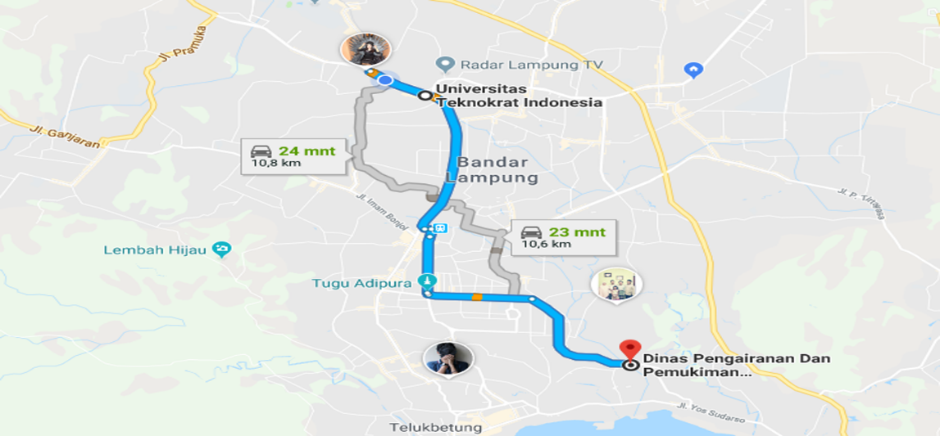

**Gambar 1.1** Denahlokasi Dinas Cipta Karya dan Pengelolaan Sumber Daya Air

Sumber: *https://www.google.com/maps*

1. **Jadwal Waktu Pelaksanaan PKL**

Kegiatan Praktik Kerja Lapangan (PKL) dilaksanakan pada Semester Pendek Genap yang berlangsung selama 1 bulan 3 minggu atau 55 hari mulai dari tanggal 16 Juli 2018 sampai 8 September 2018. Jam kerja pelaksanaan pada Dinas Cipta Karya dan Pengelolaan Sumber Daya Air Provinsi Lampung yaitu setiap hari senin sampai jum’at pukul 07.30 sampai 15.30 WIB. Dan waktu penyusunan laporan Praktek Kerja Lapangan (PKL) adalah selama 1 bulan 8 hari terhitung dari keluarnya Surat Keputusan mulai dari tanggal 16 Juli 2018 sampai 8 September 2018. Jadwal waktu kerja Selama Praktik Kerja Lapangan (PKL) dapat dilihat pada **Tabel 1.1** berikut:

**Tabel 1.1** Jadwal waktu kerja selama PKL

|  |  |  |  |  |
| --- | --- | --- | --- | --- |
| **No** | **Hari** | **Jam Kerja** | | |
| **Jam Masuk** | **Jam Istirahat** | **Jam Pulang** |
| 1 | Senin | 07:30 | 12:00 – 13:00 | 15:30 |
| 2 | Selasa | 07:30 | 12:00 – 13:00 | 15:30 |
| 3 | Rabu | 07:30 | 12:00 – 13:00 | 15:30 |
| 4 | Kamis | 07:30 | 12:00 – 13:00 | 15:30 |
| 5 | Jum’at | 07:30 | 12:00 – 13:00 | 15:30 |
| 6 | Sabtu - Minggu | Libur | | |

# **BAB II TINJAUAN UMUM TEMPAT PKL**

1. **Sejarah Perusahaan**

Dinas Pekerjaan Umum dan Penataan Ruang Provinsi Lampung mempunyai tugas menyelenggarakan sebagian urusan pemerintahan provinsi di bidang Pekerjaan Umum dan Penataan Ruang berdasarkan azas otonomi yang menjadi kewenangan pemerintah provinsi, tugas dekosentrasi dan pembantuan serta tugas lain sesuai dengan kebijakan yang ditetapkan Gubernur Lampung berdasarkan peraturan perundang-undangan yang berlaku.

Pada tahun 2007 Dinas Pengairan, Dinas Pemukiman dan Dinas Bina Marga bergabung menjadi Dinas Pekerjaan Umum Provinsi Lampung, kemudian pada tahun 2009 Bidang Pengairan dan Pemukiman bergabung menjadi Dinas Pengairan dan Pemukiman Provinsi Lampung, sedangkan Bidang Bina Marga menjadi Dinas Bina Marga Provinsi Lampung.

Dinas Pengairan dan Pemukiman Provinsi Lampung merupakan unsur pelaksana Pemerintah Provinsi Lampung dan secara struktural bertanggung jawab kepada Gubernur, Dinas Pengairan dan Pemukiman Provinsi Lampung dibentuk melalui restrukturisasi Organisasi Pemerintah Provinsi Lampung, ditetapkan dengan Peraturan Daerah Provinsi Lampung Nomor 13 Tahun 2009 tentang Pembentukan Organisasi dan Tata Kerja Lembaga Teknis Daerah Provinsi Lampung.

Pada tahun 2016 Dinas Pengairan dan Pemukiman bergabung menjadi Dinas Perumahan, Kawasan Permukiman dan Pengelolaan Sumber Daya Air Provinsi Lampung yang dibentuk berdasarkan Peraturan Daerah Provinsi Lampung Nomor 8 Tahun 2016 tentang Pembentukan dan Susunan Perangkat Daerah Provinsi Lampung. Untuk melaksanakan ketentuan mengenai kedudukan, susunan organisasi, tugas dan fungsi serta tata kerja perangkat daerah dan Unit Kerja dibawahnya ditetapkan dengan Peraturan Gubernur Lampung Nomor 65 Tahun 2016 tentang Kedudukan, Susunan Organisasi, Tugas dan Fungsi serta Tatakerja Dinas Perumahan, Kawasan Permukiman dan Pengelolaan Sumber Daya Air Provinsi Lampung. (Penyusun, Tim. 2016).

Berdasarkan Peraturan Daerah Provinsi Lampung Nomor 17 tahun 2017 tentang Perubahan Atas Peraturan Daerah Provinsi Lampung Nomor 8 tahun 2016 tentang Pembentukan dan Susunan Perangkat Daerah Provinsi Lampung. Dinas Perumahan, Kawasan Permukiman dan Pengelolaan Sumber Daya Air Provinsi Lampung diubah sebagai Dinas Cipta Karya dan Pengelolaan Sumber Daya Air yang bergerak dibidang Keciptakaryaan dan Sumber Daya Air yaitu mengelola beberapa hal yang menyangkut penataan bangunan, pengembangan sistem penyediaan air minum, pengembangan sistem pengelolaan air limbah serta drainase lingkungan. (Penyusun, Tim. 2017).

1. **Visi dan Misi**
2. **Visi Perusahaan**

Visi Dinas Cipta Karya dan Pengelolaan Sumber Daya Air Provinsi Lampung **“ Terwujudnya infrastruktur bidang pengairan dan permukiman yang aman, mantap, indah, nyaman, dan efisien (AMINNE) untuk mendukung Lampung menjadi provinsi unggulan dan berdaya saing di Indonesia ”.**

1. **Misi Perusahaan**

Misi Dinas Cipta Karya dan Pengelolaan Sumber Daya Air Provinsi Lampung sebagai berikut:

* + - 1. Meningkatkan pelestarian lingkungan sumber daya air secara menyeluruh konsisten dan berkelanjutan.
      2. Meningkatkan pengolahan jaringan irigasi dan rawa untuk menunjang sektor pertanian.
      3. Meningkatkan pengolahan sumber daya air untuk menunjang sektor strategis lainnya, meliputi air baku pemukiman, industri, tenaga listrik dan pariwisata.
      4. Meningkatkan pengendalian badan sungai terhadap bencana alam banjir dan tanah longsor.
      5. Meningkatkan kualitas sumber daya manusia dan pemberdayaan masyarakat pengguna sumber daya air.
      6. Mewujudkan penataan ruang yang sinergi dalam mendukung pembangunan daerah.
      7. Mewujudkan lingkungan pemukiman yang sehat, layak huni dan terjangkau.
      8. Membangun dan memelihara bangunan gedung pemerintah dan pelayanan publik.
      9. Membina konstruksi bangunan dan mengembangkan arsitektur daerah.

1. **Logo Pemerintah Provinsi Lampung**



**Gambar 2.1** Logo Pemerintah Provinsi Lampung  
Sumber : Dinas Cipta Karya dan Pengelolaan Sumber Daya Air

Logo Pemerintah Provinsi Lampung terdiri dari 11 bagian besar yakni Perisai Bersegi Lima, Pita, Aksara Lampung, Daun dan Buah lada, Setangkai Padi, Laduk, Payam, Gung atau Gong, Siger, Payung, dan Warna hijau, coklat, biru putih, kuning (tua, emas, dan muda) yang digunakan dalam logo.

Kesimpulan arti dari Logo tersebut adalah Lampung Sang Bumi Ruwa Jurai, rumah tangga dua unsur serba buai, hidup mendiami dataran, pegunungan dan lautan dengan penghasilan lada padi sebagai sumber penghidupan.

Rakyat bersatu bekerjasama membangun, dengan alat senjata bertahan guna mewujudkan mahkota kejayaan Pancasila, di bawah naungan Negara Republik Indonesia.

1. **Tugas dan Fungsi**

Tugas pokok Dinas Cipta Karya dan Pengelolaan Sumber Daya Air Provinsi Lampung adalah menyelenggarakan sebagian urusan pemerintah provinsi di bidang Cipta Karya dan Pengelolaan Sumber Daya Air berdasarkan asas otonomi yang menjadi kewenangan, tugas dekonsentrasi dan tugas pembantuan serta tugas lain sesuai dengan kebijakan yang ditetapkan oleh Gubernur berdasarkan peraturan perundang-undangan yang berlaku.

Fungsi pokok Dinas Cipta Karya dan Pengelolaan Sumber Daya Air Provinsi Lampung adalah:

1. Perumusan kebijaksanaan, pengaturan dan penetapan standar.
2. Penyediaan dukungan bantuan untuk kerjasama antar Kabupaten atau Kota dalam pengembangan prasarana dan sarana wilayah pemukiman, bangunan gedung, dan pengelolaan sumber daya air.
3. Penyediaan dukungan atau bantuan untuk pengelolaan wilayah pemukiman, bangunan gedung, sumber daya air permukaan, jaringan irigasi dan drainase lintas Kabupaten atau Kota beserta bangunan-bangunan pelengkapnya.
4. Pemberian pertimbangan teknis perizinan untuk mengadakan perubahan dan atau pembongkaran, pemukiman, bangunan gedung, saluran jaringan sumber daya air dan prasarana serta sarana lintas Kabupaten atau Kota.
5. Pemberian pertimbangan teknis perizinan untuk mendirikan, mengubah, atau membongkar bangunan lain yang berada dalam, diatas maupun yang melintasi saluran irigasi dan jaringan sumber daya air, pemukiman, tata ruang dan tata bangunan gedung
6. Pelaksana pembangunan dan perbaikan jaringan utama irigasi lintas Kabupaten atau Kota beserta bangunan pelengkapnya.
7. Perumusan kebijakan koordinasi dan pelaksanaan kegiatan bidang Keciptakaryaan dan Pengelolaan Sumber Daya Air.
8. Pembinaan dan bimbingan teknis fungsional terhadap perangkat daerah Kabupaten atau Kota yang menangani bidang Keciptakaryaan dan Pengelolaan Sumber Daya Air.
9. Pelaksanaan fasilitas dan pembiayaan penanganan pembangunan prasarana dan saran bidang Keciptakaryaan dan pengelolaan Sumber Daya Air.
10. **Struktur Organisasi**
11. **Bagan Struktur Organisasi**

Bagan Struktur Organisasi Dinas Cipta Karya dan Pengelolaan Sumber Daya Air Provinsi Lampung dapat dilihat pada **Gambar 2.2** berikut:



**Gambar 2.2** Bagan Struktur Organisasi

Sumber: Dinas Cipta Karya dan Pengelolaan Sumber Daya Air

1. **Daftar Tabel Struktur Organisasi**

Daftar tabel struktur organisasi merupakan suatu susunan antar bagian yang terdapat dalam suatu instansi dan berguna dalam menunjukan posisi jabatan dan pembagian kerja dalam suatu organisasi. Daftar Tabel Struktur Organisasi Dinas Cipta Karya dan Pengelolaan Sumber Daya Air Provinsi Lampung dapat dilihat pada **Tabel 2.1** berikut:

**Tabel 2.1** Daftar Struktur Organisasi

|  |  |  |
| --- | --- | --- |
| **NO** | **Nama** | **Jabatan** |
| 1 | Dr. EDARWAN, SE.,M.Si | Kepala Dinas |
| 2 | Ir. E. SUNANDAR RACHMAN | Sekretaris |
| 3 | ETIKA TURI, S.Sos.,MM | Kasubbag Umum dan Kepegawaian |
| 4 | SUSILOWATI, SE.,MM | Kasubbag Keuangan |
| 5 | HANJAR SAFARI, SP,M.Eng | Kasubbag Perencanaan, Program dan Laporan |
| 6 | RM. HAROMIE AQSHO, ST.,MT | Kabid Cipta Karya |
| 7 | Ir. HERU WAHYUDI, MT | Kabid Bangunan Gedung |
| 8 | GUSMARA JAYA, ST.,MT | Kabid Konservasi dan Pembangunan Sumber Daya Air |
| 9 | HERMAWAN, ST.,MT | Kabis Operasi dan Pemeliharaan Jaringan Irigasi dan Rawa |
| 10 | M. LAKONI HALIM, A.Ma. Ts | Kepala UPTD Wilayah I |
| 11 | Ir. YENI RIANTO | Kepala UPTD Wilayah II |
| 12 | DARIYONO, ST. | Kepala UPTD Wilayah III |

1. **Informasi Jabatan**
2. **KEPALA DINAS**
3. **Nama Jabatan** : Kepala Dinas
4. **Tugas Jabatan**

Memimpin Dinas Cipta Karya dan Pengelolaan Sumber Daya Air, Menyiapkan perumusan kebijakan, mengkoordinasi pelaksanaan tugas dan fungsi, pemantauan dan evaluasi program kegiatan dan penyelenggaraan pembinaan teknis, administrasi dan sumber daya di lingkungan Dinas Cipta Karya dan Pengelolaan Sumber Daya Air berdasarkan peraturan dan perundang-undangan yang berlaku agar terwujud tata kelola kepemerintahan yang baik.

1. **SEKRETARIS**
2. **Nama Jabatan :** Sekretaris Dinas
3. **Tugas Jabatan**

Menyusun rencana operasional program, mendistribusikan, menyelia, merumuskan, memfasilitasi kegiatan, mengevaluasi kinerja bawahan, menyiapkan bahan perumusan kebijakan, mengkoordinasi pelaksanaan tugas dan fungsi pemantauan dan evaluasi program kegiatan dan penyelenggaraan pembinaan teknik administrasi sumber daya di secretariat dinas berdasarkan peraturan perundang-undangan yang berlaku agar tugas dan pencapaian kinerja berhasil dengan baik.

1. **SUB BAGIAN UMUM DAN KEPEGAWAIAN**
2. **Nama Jabatan :** Kepala Sub Bagian Umum dan Kepegawaian
3. **Tugas Jabatan**

Menyelenggarakan kegiatan surat menyurat, tata naskah dinas, kearsipan, keprotokolan, memberikan layanan administrasi umum dan kepegawaian, menyiapkan bahan pembinaan, menyusun rencana kebutuhan mutase dan promosi serta pengembangan kepegawaian, memfasilitasi di lingkungan Dinas Cipta Karya dan Pengelolaan Sumber Daya Air, mengevaluasi hasil kegiatan dan melaksanakan tugas kedinasan lain serta menyusun laporan sesuai dengan prosedur dan ketentuan yang berlaku untuk kelancaran pelaksanaan tugas.

1. **SUB BAGIAN KEUANGAN**
2. **Nama Jabatan :** Kepala Sub Bagian Keuangan
3. **Tugas Jabatan**

Merencanakan kegiatan, membagi tugas, membimbing bawahan, memeriksa hasil tugas bawahan, menyusun konsep bahan kegiatan Sub Bagian Keuangan, memfasilitasi di lingkungan Dinas Cipta Karya dan Pengelolaan Sumber Daya Air, mengevaluasi hasil kegiatan dan melaksanakan tugas kedinasan lain serta menyusun laporan sesuai dengan prosedur dan ketentuan yang berlaku untuk kelancaran pelaksanaan tugas.

1. **SUB BAGIAN PERENCANAAN, PROGRAM DAN PELAPORAN**
2. **Nama Jabatan :** Kepala bagian Perencanaan, Program & Pelaporan
3. **Tugas Jabatan**

Menyelenggarakan sebagai tugas Dinas Cipta Karya dan Pengelolaan Sumber Daya Air dibidang perencanaan, Program, dan Pelaporan

1. **BIDANG CIPTA KARYA**
2. **Nama Jabatan :** Kepala Bidang Cipta Karya

**Terdiri dari :**

* + - * 1. Seksi Pengembangan Kawan Pemukiman
        2. Seksi Air Minum dan Limbah
        3. Seksi Penyehatan Lingkungan Permukiman

1. **Tugas Jabatan**

Menyusun rencana operasional program, mendistribusikan, menyelia, merumuskan, memfasilitasi kegiatan, mengevaluasi kinerja bawahan, menyiapkan bahan perumusan kebijakan, mengkoordinasi pelaksanaan tugas dan fungsi pemantauan dan evaluasi program kegiatan dan penyelenggaraan pembinaan teknis administrasi sumber daya di Bidang Cipta Karya berdasarkan peraturan perundang-undangan yang berlaku agar tugas dan pencapaian kinerja berhasil dengan baik.

1. **BIDANG BANGUNAN GEDUNG**
2. **Nama Jabatan :** Kepala Bidang Bangunan Gedung

**Terdiri Dari :**

1. Seksi Pembangunan dan Pemeliharaan Bangunan Gedung
2. Seksi Penataan Bangunan
3. Seksi Jasa Konstruksi
4. **Tugas Jabatan**

Menyusun rencana operasional program, mendistribusikan, menyelia, merumuskan, memfasilitasi kegiatan, mengevaluasi kinerja bawah, menyiapkan bahan perumusan kebijakan, mengkoordinasi pelaksanaan tugas dan fungsi pemantauan dan evaluasi program kegiatan dan penyelenggaraan pembinaan teknis administrasi sumber daya di Bidang Bangunan Gedung berdasarkan peraturan perundang-undangan yang berlaku agar tugas dan pencapaian kinerja berhasil dengan baik.

1. **BIDANG KONSERVASI DAN PEMBANGUNAN SUMBER DAYA AIR**
2. **Nama Jabatan :** Kepala Bidang Konservasi dan Pembangunan

Sumber Daya Air

**Terdiri Dari :**

1. Seksi Operasi dan Pemeliharaan Jaringan Irigasi dan Rawa
2. Seksi Operasi dan Pemeliharaan Sungai, Danai, Waduk dan Pantai
3. Seksi Penyuluhan dan Pemanfaatan Sumber Daya Air
4. **Tugas Jabatan**

Menyusun rencana operasional program, mendistribusikan, menyelia, merumuskan, memfasilitasi kegiatan, mengevaluasi kinerja bawahan, menyiapkan bahan perumusan kebijakan, mengkoordinasi pelaksanaan tugas dan fungsi pemantauan, evaluasi program kegiatan dan penyelengaraan pembinaan teknis administrasi sumber daya di Bidang Konservasi dan Pembangunan Sumber Daya Air berdasarkan peraturan perundang undangan yang berlaku agar tugas dan pencapaian kinerja berhasil dengan baik

1. **BIDANG OPERASI DAN PEMELIHARAAN JARINGAN IRIGASI DAN RAWA**
2. **Nama Jabatan :** Kepala Bidang Operasi dan Pemeliharaan Jaringan

Irigasi dan Rawa

**Terdiri Dari :**

1. Seksi Operasi dan Pemeliharaan Jaringan Irigasi dan Rawa
2. Seksi Operasi dan Pemeliharaan Sungai, Danau, Waduk dan Pantai
3. Seksi Penyuluhan dan Pemanfaatan Sumber Daya Air
4. **Tugas Jabatan**

Menyusun rencana operasional program, mendistribusikan, menyelia, merumuskan, memfasilitasi kegiatan, mengevaluasi kinerja bawahan, menyiapkan bahan perumusan kebijakan, mengkoordinasi pelaksanaan tugas dan fungsi pemantauan dan evaluasi program kegiatan dan penyelenggaraan pembinaan teknis administrasi sumber daya di Bidang Operasi dan Pemeliharaan Jaringan Irigasi dan Rawa berdasarkan peraturan perundang-undangan yang berlaku agar tugas dan pencapaian kinerja berhasil dengan baik

1. **UPTD BPSDA WILAYAH I**
2. **Nama Jabatan :** Kepala UPTD BPSDA Wilayah I

**Terdiri Dari :**

1. Seksi Operasi, Pemeliharaan Jaringan Irigasi
2. Seksi Pengawasan, Pengendalian dan Data
3. **Tugas Jabatan**

Memimpin, mengendalikan, dan mengawasi, serta mengkoordinasikan pelaksanaan tugas UPTD BPSDA Wilayah I Dinas Cipta Karya dan Pengelolaan Sumber Daya Air Provinsi Lampung yang menjadi kewenangan tugas dekonsentrasi dan tugas pembantuan, serta tugas lain sesuai dengan kebijakan yang ditetapkan oleh Kepala Dinas Cipta Karya dan Pengelolaan Sumber Daya Air berdasarkan peraturan yang berlaku, sehingga terwujudnya pemanfaatan sumber daya air yang berhasil guna kesejahtraan seluruh rakyat.

1. **UPTD BPSDA WILAYAH II**
2. **Nama Jabatan :** Kepala UPTD BPSDA Wilayah II

**Terdiri Dari :**

1. Seksi Operasi, Pemeliharaan Jaringan Irigasi
2. Seksi Pengawasan, Pengendalian dan Data
3. **Tugas Jabatan**

Memimpin, mengendalikan, dan mengawasi, serta mengkoordinasikan pelaksanaan tugas UPTD BPSDA Wilayah II Dinas Cipta Karya dan Pengelolaan Sumber Daya Air Provinsi Lampung yang menjadi kewenangan tugas dekonsentrasi dan tugas pembantuan, serta tugas lain sesuai dengan kebijakan yang ditetapkan oleh Kepala Dinas Cipta Karya dan Pengelolaan Sumber Daya Air berdasarkan peraturan yang berlaku, sehingga terwujudnya pemanfaatan sumber daya air yang berhasil guna kesejahtraan seluruh rakyat.

1. **UPTD BPSDA WILAYAH III**
2. **Nama Jabatan :** Kepala UPTD BPSDA Wilayah III

**Terdiri Dari :**

1. Seksi Operasi, Pemeliharaan Jaringan dan Irigasi
2. Seksi Pengawasan, Pengendalian dan Data
3. **Tugas Jabatan**

Memimpin, mengendalikan, dan mengawasi, serta mengkoordinasikan pelaksanaan tugas UPTD BPSDA Wilayah II Dinas Cipta Karya dan Pengelolaan Sumber Daya Air Provinsi Lampung yang menjadi kewenangan tugas dekonsentrasi dan tugas pembantuan, serta tugas lain sesuai dengan kebijakan yang ditetapkan oleh Kepala Dinas Cipta Karya dan Pengelolaan Sumber Daya Air berdasarkan peraturan yang berlaku, sehingga terwujudnya pemanfaatan sumber daya air yang berhasil guna kesejahtraan seluruh rakyat.

1. **Deskripsi Bagian Umum dan Kepegawaian**

Sub Bagian Umum dan Kepegawaian memiliki staff sebanyak 62 orang yang teridir dari 19 orang sebagai Pegawai Negeri Sipil (PNS), 25 orang sebagai Tenaga Kontrak yang ditempatkan di Bagian Umum, dan 18 orang sebagai Tenaga Kontrak yang ditempatkan di Bagian Kepegawaian.

Staff Bagian Umum dan Kepegawaian melaksanakan tugasnya sesuai dengan pembagian tugas yang terdapat dalam Surat Perintah Tugas (SPT) yang telah diberikan dengan Pimpinan. Kegiatan yang dilakukan di Bidang Umum dan Kepegawaian diantaranya menyiapkan dan memberikan pelayanan dalam urusan surat menyurat, tata naskah dinas, kearsipan, perlengkapan rumah tangga, keprotokolan serta pelayanan umum, menyiapkan bahan penyusunan rencana kebutuhan pegawai, pengembangan pegawai, mutase, promosi, dan tata usaha kepegawaian pengembangan dan pembinaan organisasi dan tatalaksana di lingkungan Dinas Cipta Karya dan Pengelolaan Sumber Daya Air Provinsi Lampung.

Sub Bagian Umum dan Kepegawaian dipimpin oleh Kepala Sub Bagian yang mempunyai tugas pokok dalam menyelenggarakan, memberikan layanan administrasi umum kepegawaian, menyiapkan, menyusun, mengevaluasi dan melaksanakan tugas kedinasan serta menyusun laporan sesuai dengan prosedur dan ketentuan yang berlaku untuk kelancaran pelaksanaan tugas. Rincian tugas sebagaimana dimaksud sebagai berikut:

1. Merencanakan kegiatan Sub Bagian Umum dan Kepegawaian berdasarkan Rencana Operasional Bagian Umum dan Kepegawaian sebagai pedoman pelaksanaan tugas.
2. Membagi tugas kepada bawahan sesuai dengan tugas dan tanggung jawab masing masing untuk kelancaran pelaksanaan tugas Sub Bagian Umum dan Kepegawaian.
3. Membimbing Pelaksanaan tugas bawahan di lingkungan Sub Bagian Umum dan Kepegawaian sesuai dengan tugas dan tanggung jawab yang diberikan agar pekerjaan berjalan tertib dan lancar.
4. Melaksanakan dan menyiapkan bahan serta penyusunan organisasi tata laksana lingkup Dinas Cipta Karya dan Pengelolaan Sumber Daya Air.
5. Memfasilitasi asset-aset di lingkungan Dinas Cipta Karya dan Pengelolaan Sumber Daya Air sesuai dengan prosedur dan peraturan yang berlaku untuk kelancaran kegiatan.
6. Memeriksa hasil kerja bawahan di lingkungan Sub Bagian Umum dan Kepegawaian sesuai dengan prosedur dan peraturan yang berlaku agar terhindar dari kesalahan.
7. Mengevaluasi pelaksanaan tugas di lingkungan Sub Bagian Umum dan Kepegawaian dengan cara mengidentifikasi hambatan yang ada dalam rangka perbaikan kinerja dimasa mendatang.
8. Melaporkan pelaksanaan tugas di lingkungan Sub Bagian Umum dan Kepegawaian sesuai dengan prosedur dan peraturan yang berlaku sebagai akuntabilitas kinerja dan rencana kegiatan mendatang.
9. Melaksanakan tugas kedinasan lain yang diperintahkan pimpinan baik lisan maupun tertulis.

# **BAB III PELAKSANAAN PRAKTIK KERJA LAPANGAN**

1. **Pelaksanaan PKL : MAHDY EKA PUTRA, NPM 15312416**
2. **Bidang Kerja**

Selama melaksanakan Praktik Kerja Lapangan (PKL) di Dinas Cipta Karya dan Pengelolaan Sumber Daya Air Provinsi Lampung penulis ditempatkan pada bagian bidang Umum dan Kepegawaian.

Bidang Umum dan Kepegawaian memiliki beberapa bagian tugas dan kegiatan yang dilakukan diantaranya melakukan surat menyurat, penulis bertugas membantu kegiatan sehari-hari dibagian tersebut.

Adapun bidang pekerjaan yang dilakukan selama melaksanakan Praktik Kerja Lapangan (PKL) sebagai berikut:

1. Surat Menyurat
2. Melakukan Troubleshoot pada Laptop atau PC
3. Menggunakan *Microsoft Office Excel*
4. **Pelasanaan Kerja**

Adapun pelaksanan kerja yang dihadapi penulis Praktik Kerja Lapangan (PKL) di Dinas Cipta Karya dan Pengelolaan Sumber Daya Air sebagai berikut:

1. Surat Menyurat

Surat adalah alat komunikasi tertulis untuk menyampaikan pesan kepada pihak lain yang memiliki persyaratan khusus yaitu penggunaan kertas, penggunaan model/bentuk, penggunaan kode dan notasi, pemakaian Bahasa yang khas serta pencantuman tanda tangan. (Agus Sugiarto,2005:2).

Melakukan Surat Menyurat untuk mengadakan hubungan secara terus menerus antara pihak yang satu kepada pihak yang lainnya. Dalam proses ini hal yang penulis lakukan yaitu:

1. Menulis surat masuk di buku agenda.
2. Mendisposisikan surat masuk.
3. Mengarsipkan disposisi surat masuk.

Kegiatan surat menyurat dapat dilihat pada **Gambar 3.1** dan **Gambar** **3.2** berikut:

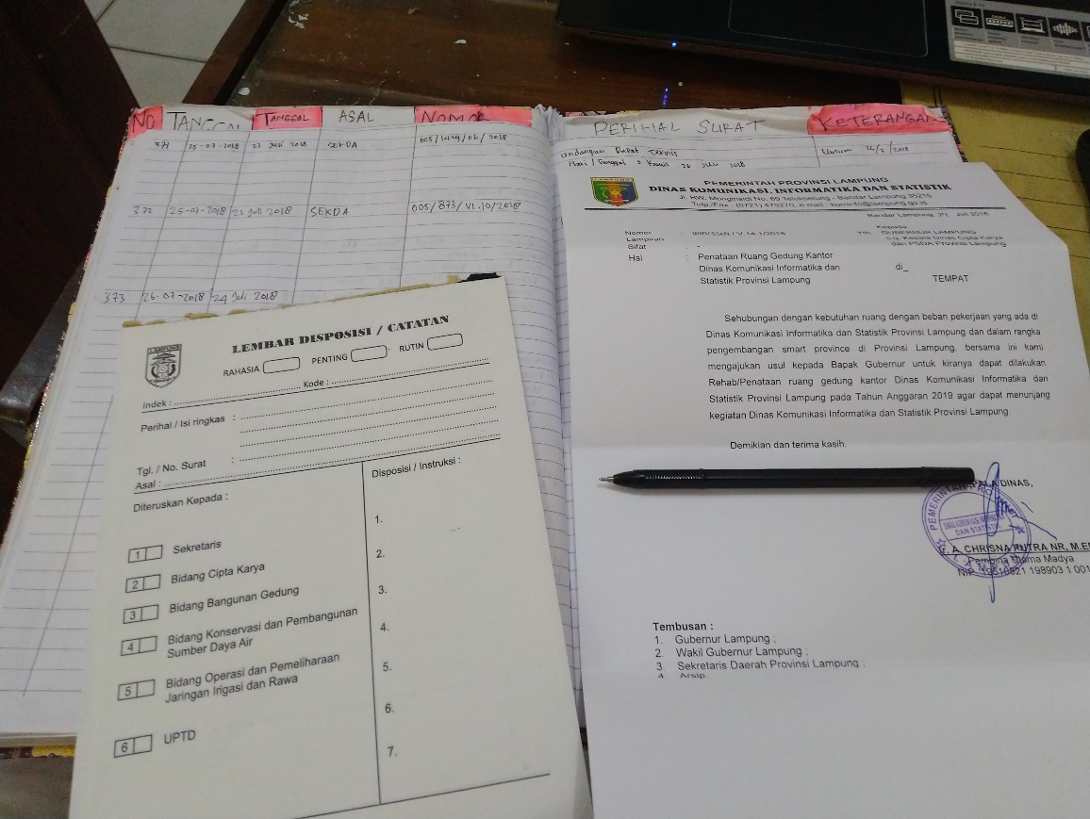

**Gambar 3.1** Menulis Surat Masuk di buku Agenda dan di Disposisikan

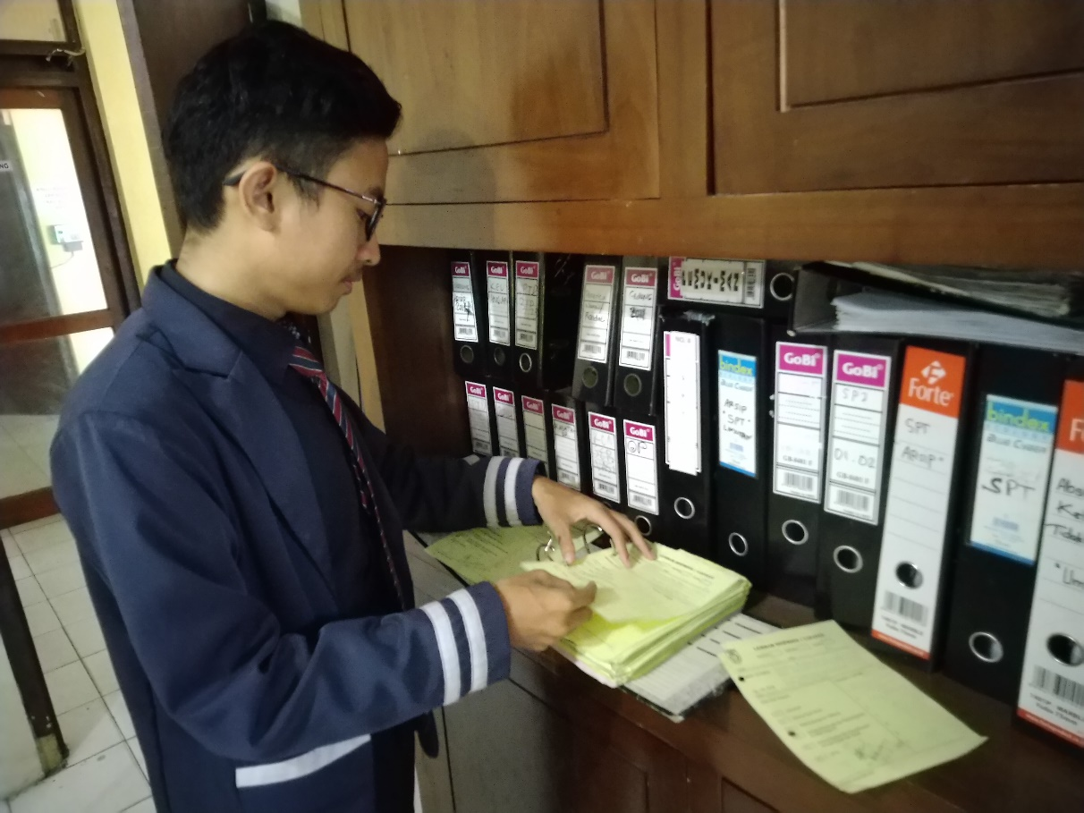

**Gambar 3.2** Mengarsipkan disposisi surat masuk

1. *Troubleshoot* Laptop atau PC

*Troubleshooting* merupakan singkatan atau kependekan dari TST, yang didefinisikan sebagai proses penghilangan masalah, dan juga proses penghilangan penyebab potensial dari sebuah masalah. *Troubleshooting*, pada umumnya digunakan dalam berbagai bidang, seperti halnya dalam bidang komputer, administrasi sistem, dan juga bidang elektronika dan kelistrikan. (Oetomo, 2002).

Penulis melakukan *Troubleshoot* pada Laptop atau PC yang bermasalah. Penulis berada di Bidang Umum dan Kepegawaian dan jika terdapat masalah pada Laptop ataupun PC pegawai Kantor Dinas Cipta Karya dan pengelolaan Sumber Daya Air, maka disini penulis yang akan melakukan *Troubleshoot* perbaikan pada Laptop dan PC mereka, dikarenakan tidak adanya Teknisi IT di Dinas Cipta Karya dan Pengelolaan Sumber Daya Air Provinsi Lampung.

Kegiatan memperbaiki Laptop atau PC yang dilakukan oleh penulis dapat dilihat pada **Gambar 3.3,** **Gambar 3.4** dan **Gambar 3.5** sebagai berikut:

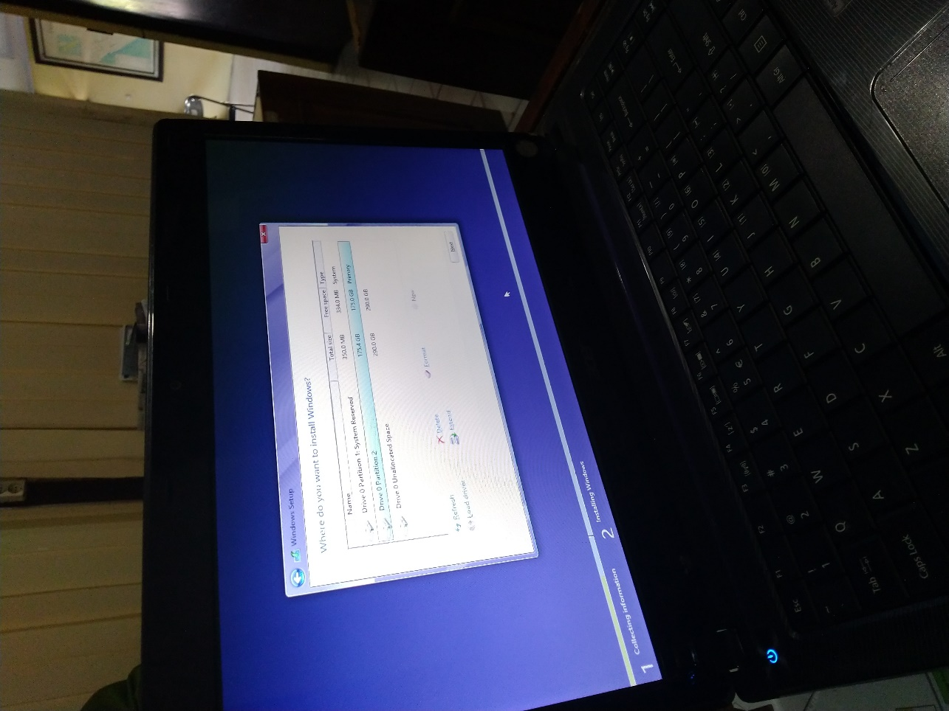

**Gambar 3.3** Proses Pembagian Partisi pada Harddisk sebelum diinstall ulang

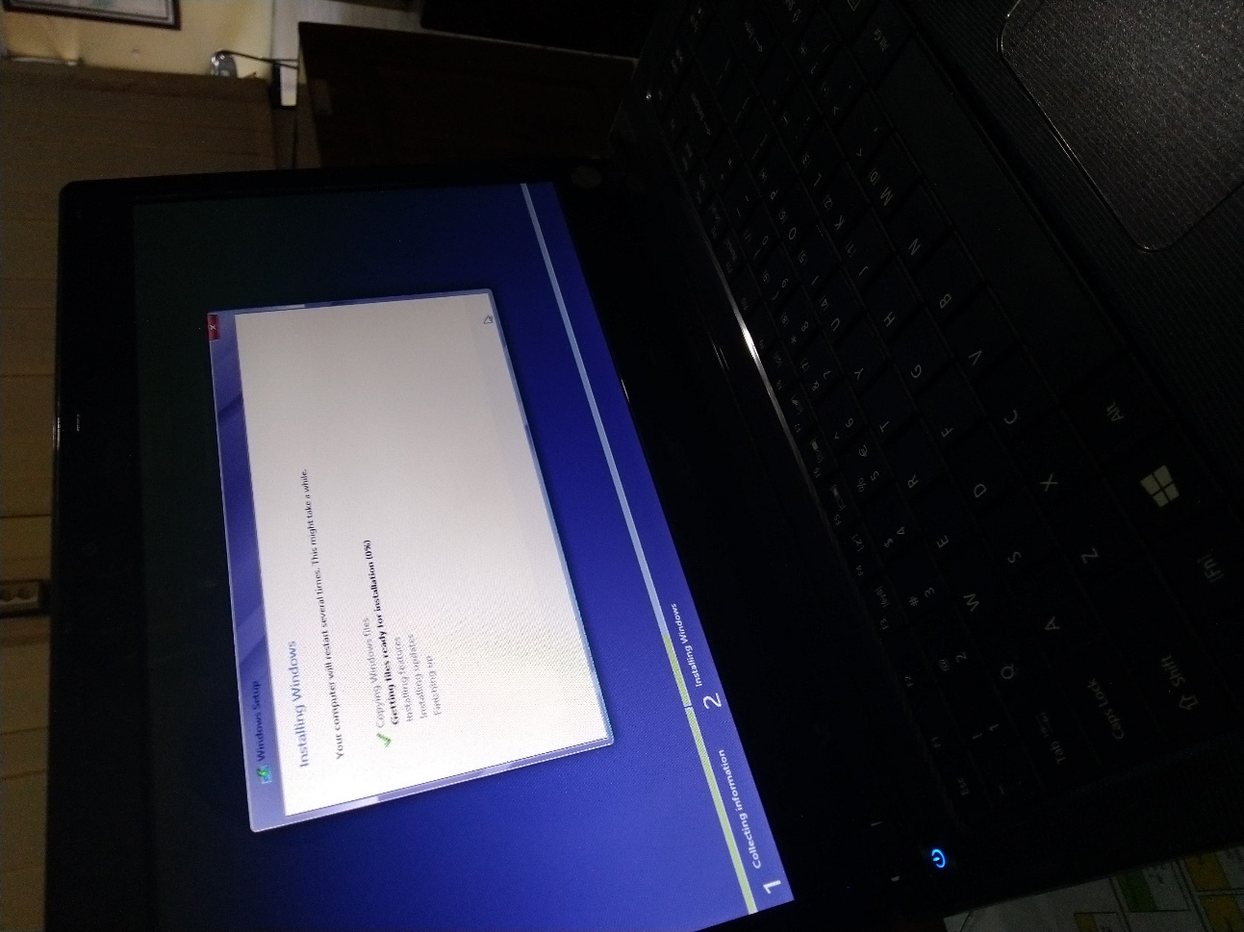

**Gambar 3.4** Proses Installasi Windows 7 64-bit

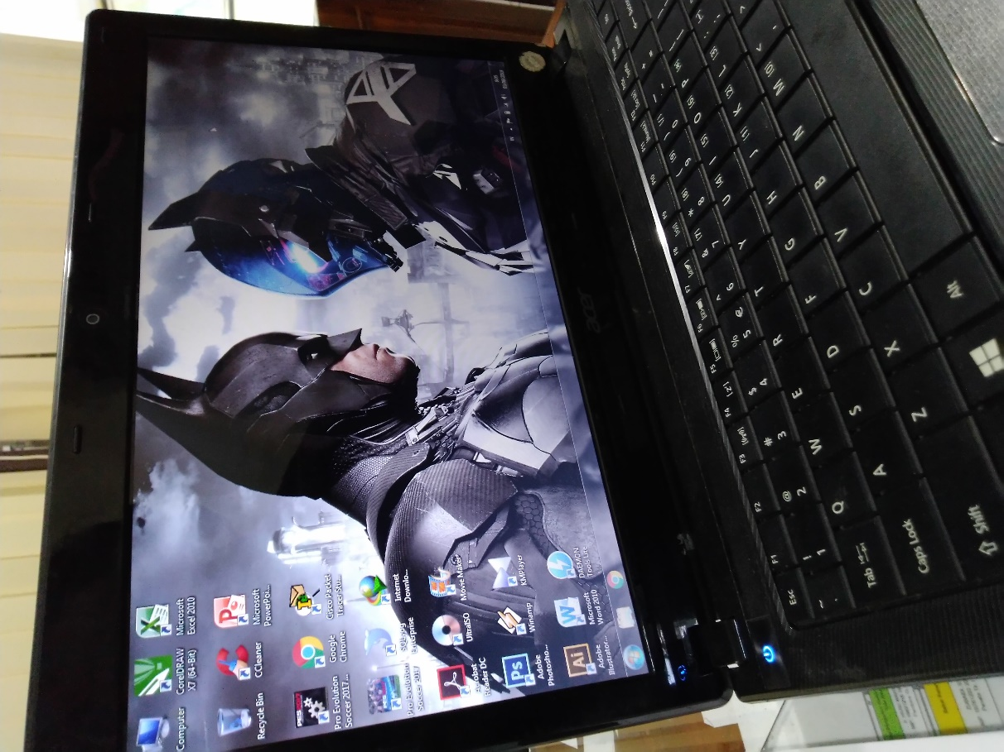

**Gambar 3.5** Tampilan desktop setelah selesai diinstall ulang

1. Membuat Office Excel

Microsoft Office Excel merupakan program aplikasi spreadsheet (lembar kerja elektronik). Fungsi dari *Microsoft Excel* adalah untuk melakukan operasi perhitungan serta dapat mempresentasikan data ke dalam bentuk tabel.  
(Susandra, 2010:1). Disini Bagian Staff Kepegawaian memberikan penulis tugas untuk membuat file Excel yang berjudul “nama-nama Pejabat di Lingkungan Pemerintah Daerah Provinsi Lampung Bulan Maret 2018”.

Kegiatan membuat Excel yang berisikan nama-nama Pejabat di Lingkungan Pemerintah Daerah Provinsi Lampung Bulan Maret 2018 dapat dilihat pada **Gambar 3.6** dan **Gambar 3.7** berikut:

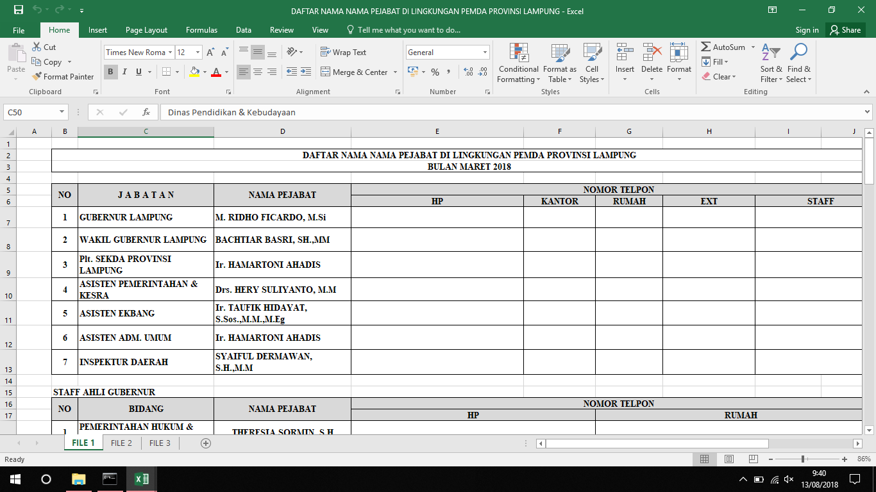

**Gambar 3.6** Membuat Excel (1)

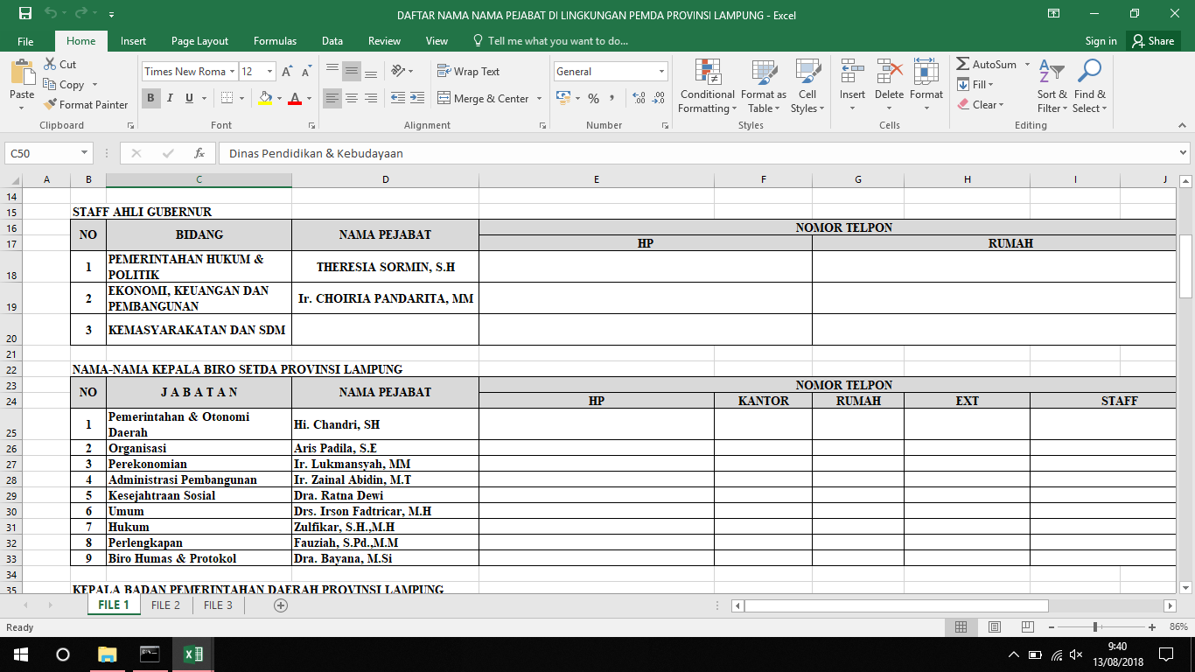

**Gambar 3.7** Membuat Excel (2)

1. **Kendala yang dihadapi**

Adapun Kendala yang dihadapi penulis Praktik Kerja Lapangan (PKL) di Dinas Cipta Karya dan Pengelolaan Sumber Daya Air Provinsi Lampung sebagai berikut:

1. Printout printer yang warnanya sering tidak sesuai dan juga hasil cetaknya sering muncul garis-garis putih dikarenakan penggunaan kertas maupun tinta yang kurang tepat dan juga printer yang digunakan jarang di *Maintenance*.
2. Kurangnya pemahaman pegawai terhadap teknologi masa kini.
3. Adanya keterbatasan sumber daya seperti Komputer di bidang Umum dan Kepegawaian
4. **Mengatasi** **Kendala yang Dihadapi**

Dengan kendala yang dihadapi maka perlu adanya solusi untuk mengatasi hal tersebut. Untuk memudahkan dalam penulisan, maka penulis menjabarkan setiap solusi pada masalah tersebut, berikut solusinya:

1. Melakukan *Cleaning Printer*

Dari permasalahan ini yang penulis hadapi pada Dinas Cipta Karya dan Pengelolaan Sumber Daya Air Provinsi Lampung, penulis ingin memberikan usulan yaitu *Cleaning Printer*, dikarenakan hasil cetak (*print out*) printer tidak sempurna. Penulis melakukan *cleaning* menurut website (*support-sg.canon-asia.com)* dengan cara sebagai berikut:

1. Pilih *search* pada Laptop atau PC lalu ketikan *keyword* “Printer” atau “*Device and Printer”*
2. Klik *Device and Printer*

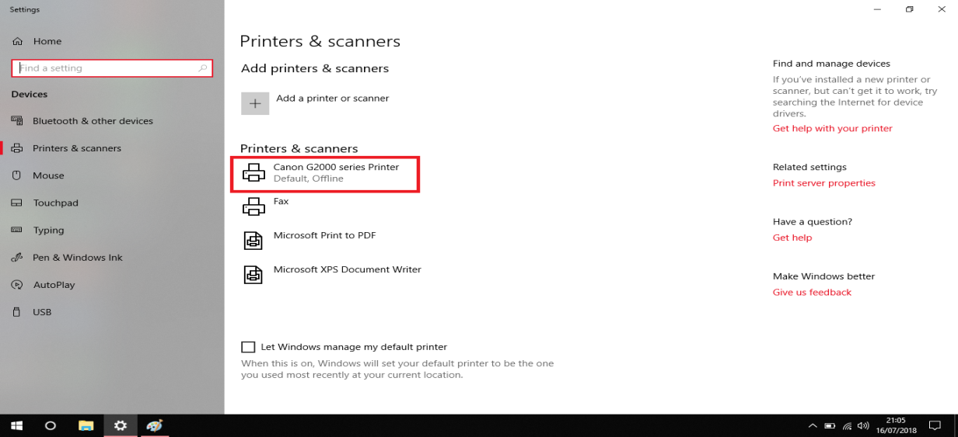**Gambar 3.8** Daftar tampilan printer

1. Pilih Printer yang akan di *cleaning*

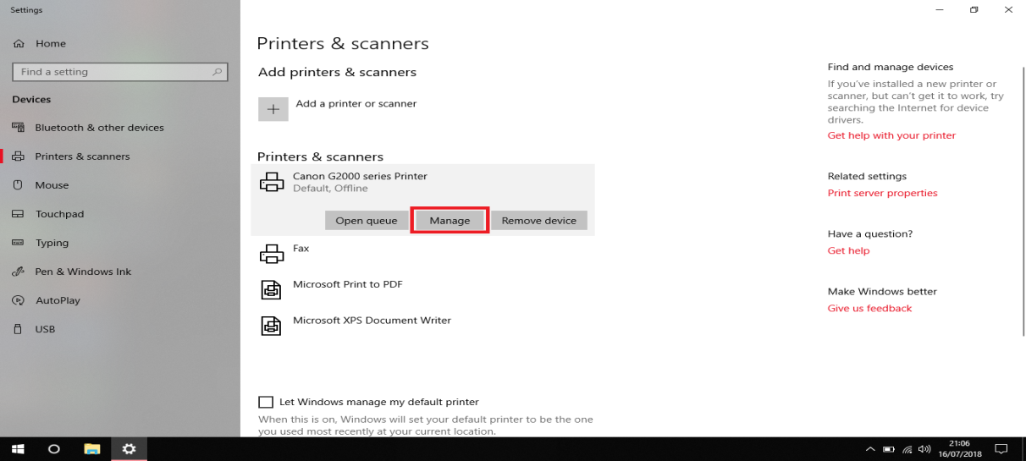

**Gambar 3.9** *Button Manage*

1. Klik “*Manage*” pada printer yang akan di *cleaning*

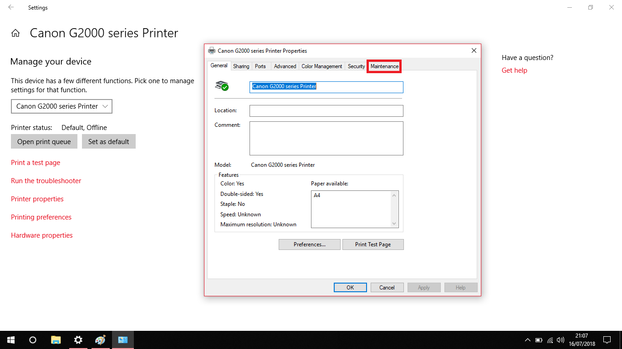

**Gambar 3.10** *Button Maintenance*

1. Lalu klik “Printer Properties” lalu pilih tab “*Maintenance*”

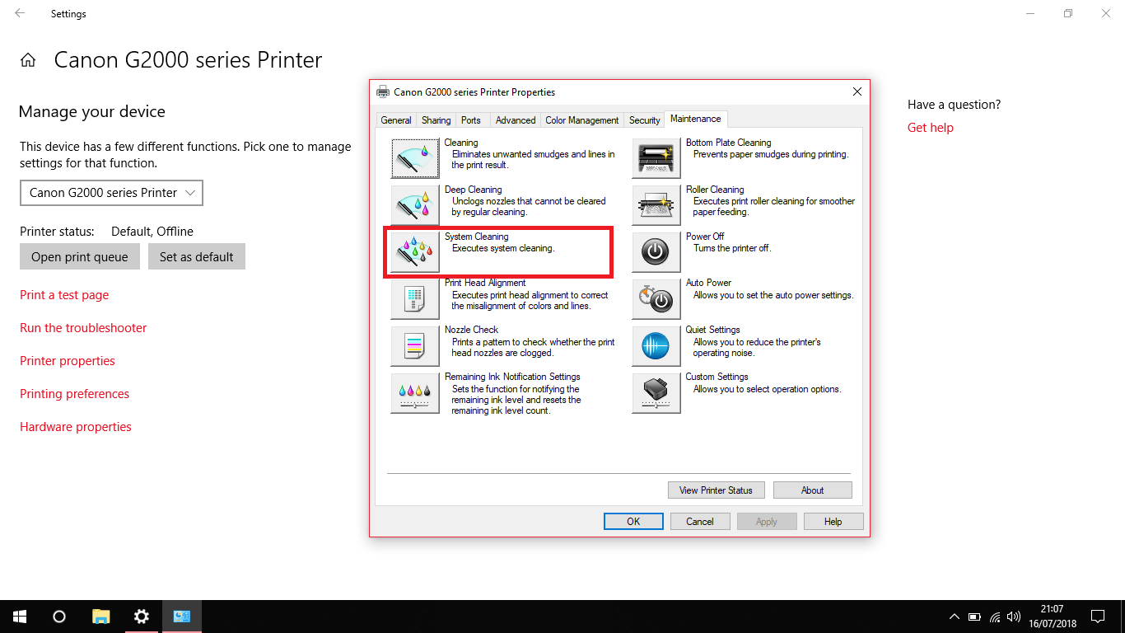

**Gambar 3.11** Pilihan *System Cleaning*

1. Klik “*System Cleaning*” lalu setelah itu “OK”

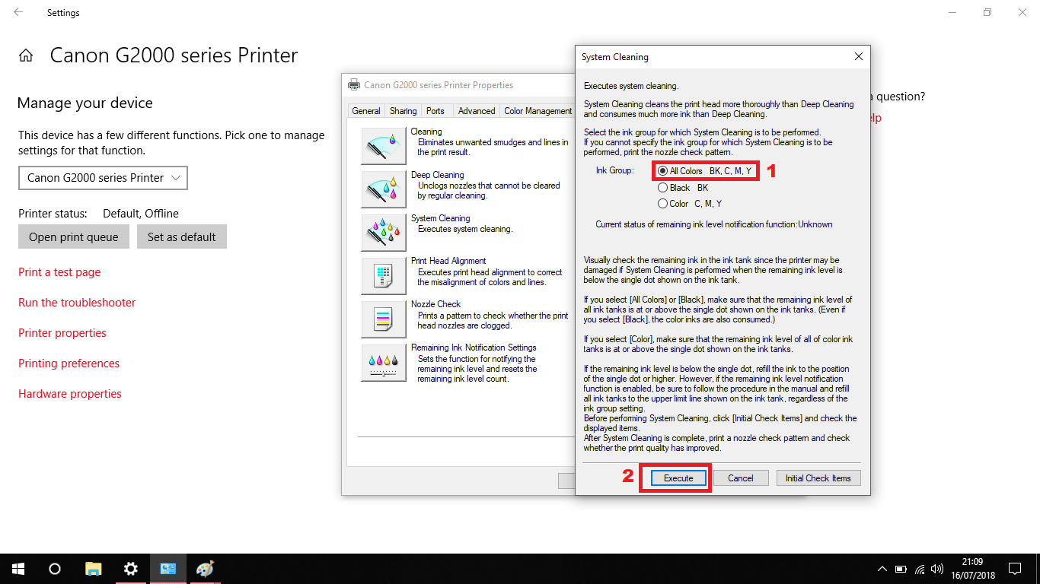

**Gambar 3.12** Tampilan *Button Execute*

1. Pilih “*All Colour*” > “*Execute*” > lalu klik “OK”. Maka proses *cleaning* telah selesai dilakukan
2. Berkomunikasi dan memberitahu secara sopan santun

Dikarenakan pegawai Dinas Cipta Karya dan Pengelolaan Sumber Daya Air Provinsi Lampung rata-rata adalah orang yang sudah lanjut usia, sering kali mereka memiliki masalah dalam penggunaan teknologi *Smartphone*, penulis sering kali mengatasi permasalahan pada *Smartphone* para pegawai.

Menurut Rogers & D. Lawrence Kincaid, 1981, Komunikasi adalah suatu proses dimana dua orang atau lebih membentuk atau melakukan pertukaran informasi dengan satu sama lainnya, yang pada gilirannya akan tiba pada saling pengertian yang mendalam. (Pengantar Ilmu Komunikasi, 1998, hal 20, Prof. Dr. Hafied Cangara, M. Sc.). Dalam komunikasi yang terjadi antara penulis dan pegawai Dinas Cipta Karya dan Pengelolaan Sumber Daya Air Provinsi Lampung, penulis memberikan masukan kepada pegawai tentang permasalahan tidak mengerti menggunakan aplikasi *GO-JEK* pada *smartphone* mereka dan cara mengatasinya berdasarkan pengetahuan yang saya tahu terhadap masalah tersebut.

1. Menyarankan menambah sumber daya komputer

Pembagian Komputer pada bagian Umum dan Kepegawaian terbilang tidak merata, hanya terdapat satu komputer dengan software yang tidak *up-to-date* dan menyulitkan penulis untuk mengakses komputer karna sumber daya terbatas, serta mengharuskan penulis membawa Laptop sendiri.

Menurut Wursanto (2004: 88) mesin kantor adalah segenap peralatan yang bersifat mekanis, elektris, maupun magnetis yang digunakan untuk menghimpun, mencatat, mengolah, menggandakan atau mengirim keterangan yang dibutuhkan oleh suatu lembaga sehingga mampu memperlancar aktivitas kantor. Disini penulis memberikan masukan kepada Kepala Dinas Cipta Karya dan Pengelolaan Sumber Daya Air Provinsi Lampung untuk menambah sumber daya komputer agar pemakaian komputer tidak berganti gantian dikarenakan banyaknya pegawai yang ingin mengakses komputer di bidang Umum dan Kepegawaian tetapi hanya terdapat satu komputer saja dan jaga selalu agar *software* komputerselalu tetap  
*up-to-date*.

1. **Pelaksanaan PKL : RONALDO, NPM 15312413**
2. **Bidang Kerja**

Praktik Kerja Lapangan dilaksanakan pada tanggal 16 Juli 2018 sampai dengan 08 September 2018 di Dinas Cipta Karya dan Pengelolaan Sumber Daya Air Provinsi Lampung, penulis di tempatkan pada bagian Umum dan Kepegawaian yang merupakan salah satu bagian yang mengelola seluruh kegiatan Surat Menyurat.

Kondisi ruang Umum dan Kepegawaian Dinas Cipta Karya dan Pengelolaan Sumber Daya Air dapat dilihat pada **Gambar 3.13** berikut:

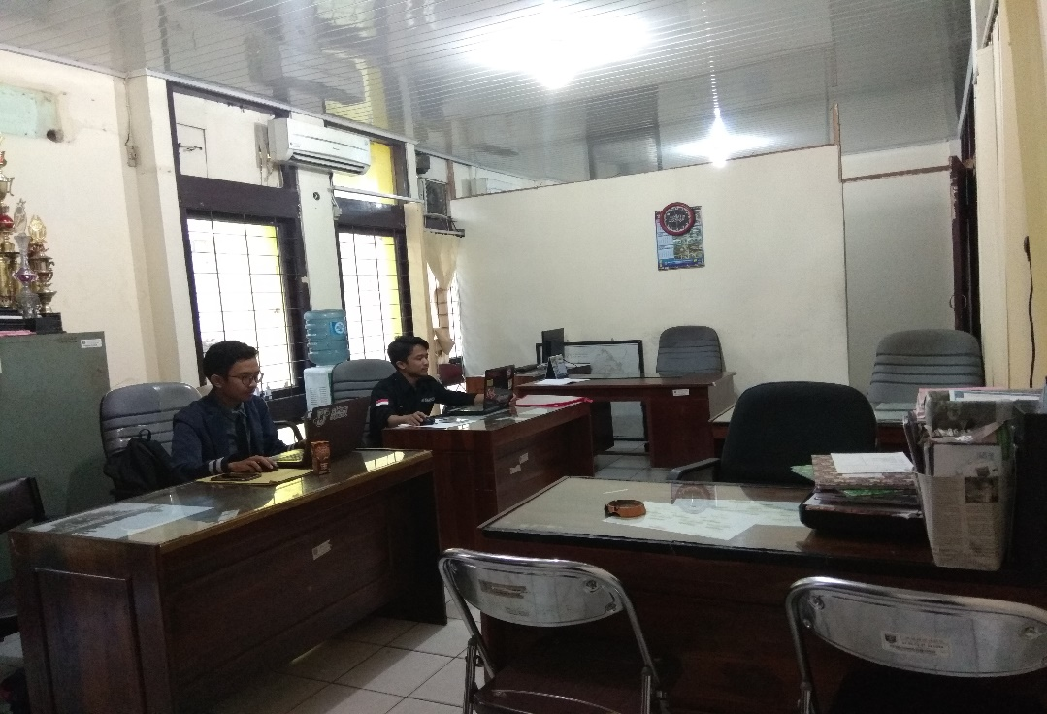

**Gambar 3.13** Kondisi Ruangan Umum dan Kepegawaian

Berikut secara umum kegiatan penulis selama PKL:

1. Menulis Surat Masuk
2. Menulis Surat Keluar
3. Menulis Surat Perintah Tugas (SPT)
4. Arsip Surat
5. **Pelaksanaan Kerja**

Adapun pelaksanaan kerja yang dihadapi penulis Praktik Kerja Lapangan (PKL) di Dinas Cipta Karya dan Pengelolaan Sumber Daya Air Provinsi Lampung.

Pada kegiatan ini penulis melakukan kegiatan, diantaranya sebagai berikut:

1. Menulis Surat Masuk

Surat Masuk adalah semua surat yang diterima dari instansi lain maupun dari perorangan, baik yang diterima melalui pos ( kantor pos ) maupun yang diterima dari kurir ( penerima surat ) dengan mempergunakan buku pengiriman  
( ekspedisi ). (Wursanto, 1991:108).

Biasanya semua surat yang masuk di antarkan di bagian bidang Umum dan Kepegawaian, kemudian surat diterima oleh staff pegawai yang bertugas menerima surat masuk kemudian dibuka menggunakan gunting atau disobek. Surat yang sudah dibuka di teliti satu persatu untuk memastikan apakah ada surat yang sama, alamat yang dituju benar atau salah, perihal isi surat sudah benar apa belum. Surat yang sudah dibaca kemudian di tulis di buku agenda harian mulai dari menulis urutan nomor surat masuk, tanggal penerimaan surat , tanggal surat dibuat, asal surat, nomor surat, dan perihal isi dari surat, kemudian surat dilampiri lembar disposisi yang terdiri 2 warna yang berbeda ( putih = lembar I, dan kuning = lembar II ) lembar disposisi untuk memudahkan dalam pengelolahan surat, kemudian surat baru bisa dinaikan ke sekretaris untuk di proses lebih lanjut. Surat yang sudah di naikan kesekretaris di sortir menurut sifat-sifat surat, terutama surat yang bersifat rahasia, penting, atau segera untuk ditangani. Sekretaris membaca, meneliti, dan mencatat di lembar disposisi, setelah itu surat turun untuk diteruskan kepada kasubbag dan kabid dilingkungan kantor. Surat yang sudah turun akan diantarkan segera ke bagian lingkungan kantor, misalnya surat diturunkan untuk Kasubbag bagian Konservasi setelah surat diterima dengan menulis nama, tanggal, paraf di lembar posisi, kemudian lembar disposisi II warna kuning di ambil untuk di arsipkan sebagai bukti bahwa surat sudah diproses dan diterima.

Kegiatan menulis Surat Masuk dapat dilihat pada **Gambar 3.14** dan **Gambar 3.15** berikut:

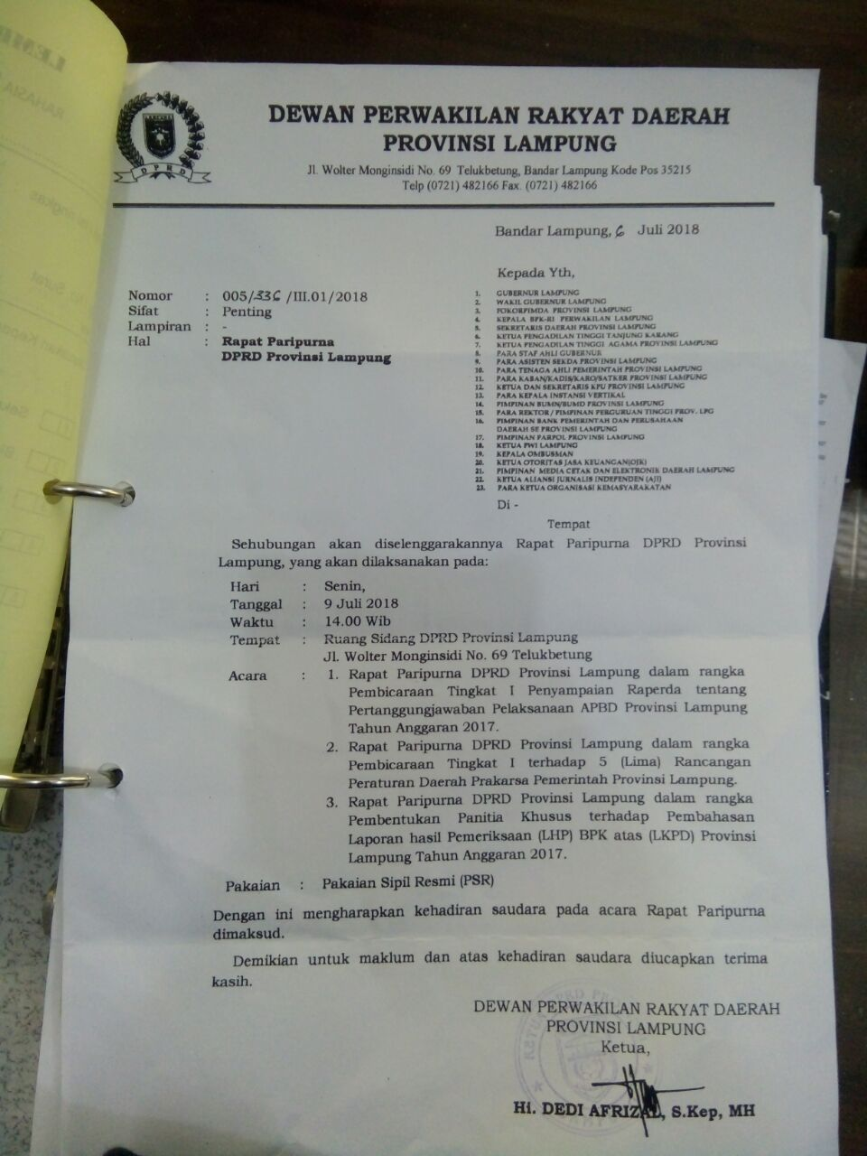  
**Gambar 3.14** Surat Masuk yang akan ditulis

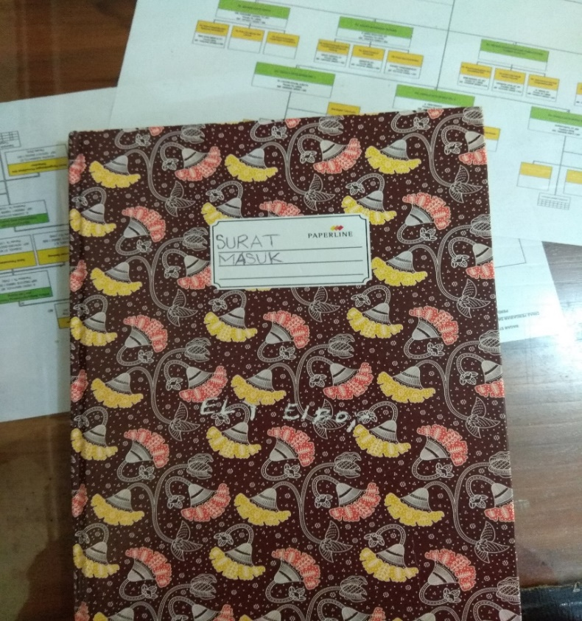  
**Gambar 3.15** Buku Harian Surat Masuk

1. Menulis Surat Keluar

Surat Keluar adalah Surat yang sudah lengkap (bertanggal, bernomor, berstempel dan telah ditandatangani oleh Pejabat yang berwenang) yang dibuat oleh suatu instansi, kantor atau lembaga untuk ditunjukan atau dikirim kepada instansi, kantor atau lembaga lain. (Wursanto, 1991:144).

Konsep surat keluar dipersiapkan terlebih dahulu oleh unit pengelolah atau masing-masing staff penanggung jawab Dinas Cipta Karya dan Pengelolaan Sumber Daya Air Provinsi Lampung yang akan mengirim surat. Surat yang telah siap diproses kemudian dinaikan kekepala bagian, setelah itu dinaikan ke sekretaris, setelah itu dinaikan lagi kepada kepala Intansi untuk ditandatangani. Selanjutnya surat turun ke staff pegawai untuk ditulis di buku agenda harian surat keluar dan di beri tanggal pembuatan surat dan penomoran surat. Surat yang sudah di proses oleh staff pegawai kemudian di fotocopy dan diarsipkan.barulah surat diserahkan pada staff yang bertanggung jawab yang mengkonsep surat keluar tersebut untuk dikirim.

Kegiatan menulis Surat Keluar dapat dilihat pada **Gambar 3.16** dan **Gambar 3.17** berikut:

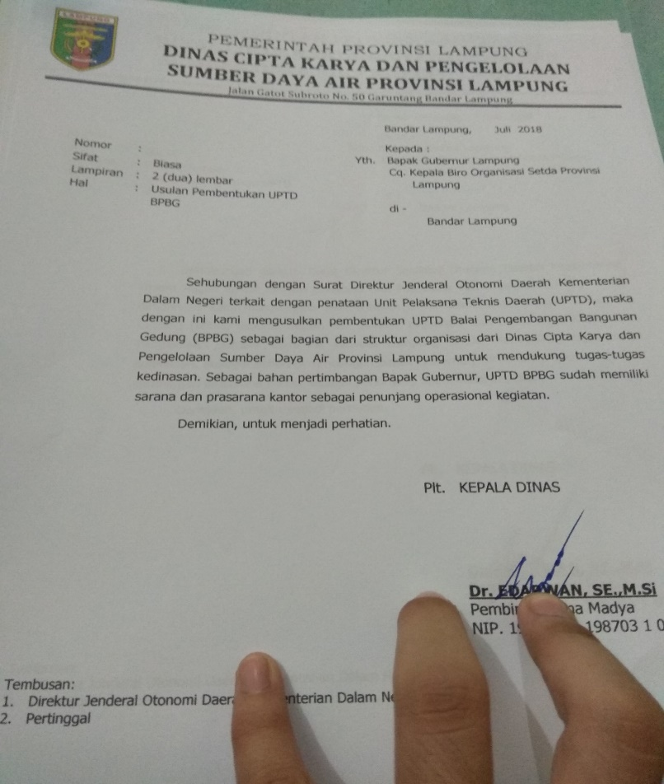

**Gambar 3.16** Surat Keluar yang akan ditulis

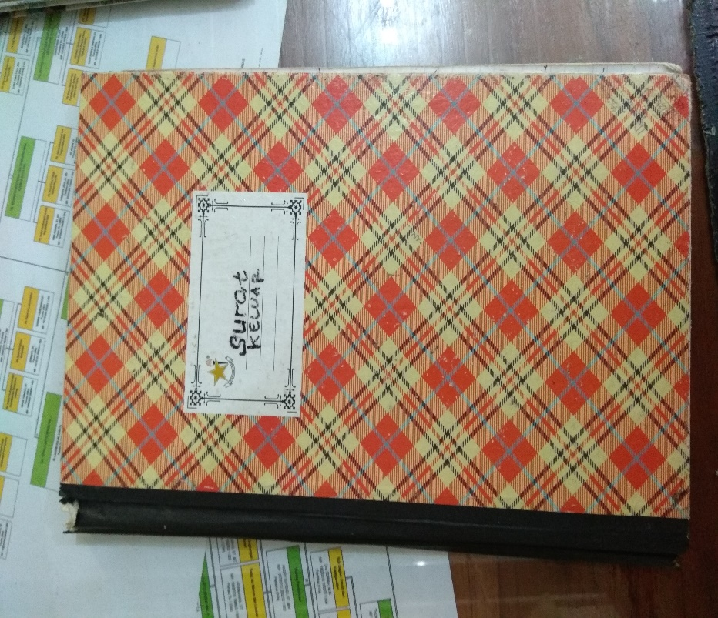  
**Gambar 3.17** Buku Harian Surat Keluar

1. Menulis Surat Perintah Tugas (SPT)

Surat Perintah Tugas (SPT) adalah surat yang berisi penugasan dari pejabat yang berwenang kepada seseorang untuk melaksanakan perintah suatu kegiatan. (Poermadarminta W.J.S, 2003).

Surat Perintah Tugas (SPT) adalah surat yang diberikan oleh pihak atasan atau intansi agar melaksanakan tugas tertentu yang diberikan atasan. Surat Surat Peintah Tugas (SPT) berisi macam-macam, sesuai dengan tugas atau perintah apa yang telah dimandadkan oleh pemberi tugas. Misalnya ditugaskan memonitoring Embung kali desa tertentu. Surat Perintah Tugas diperlukan agar pengemban tugas memperoleh pengesahan formal terhadap tugas yang harus dilaksanakan, dan memperlancar tugas pegawai atau pejabat yang berhubungan dengan lembaga atau intansi yang berkaitan dengan tugasnya.

Kegiatan Menulis Surat Perintah Tugas (SPT) dapat dilihat pada  
**Gambar 3.18** dan **Gambar 3.19** berikut:

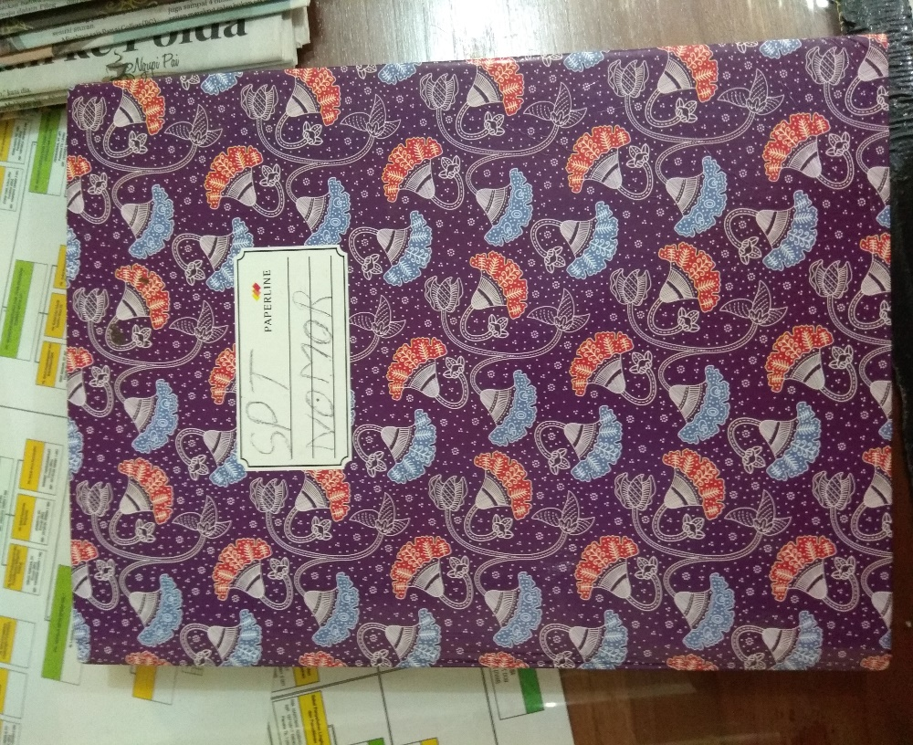  
**Gambar 3.18** Buku Harian Surat Perintah Tugas (SPT)

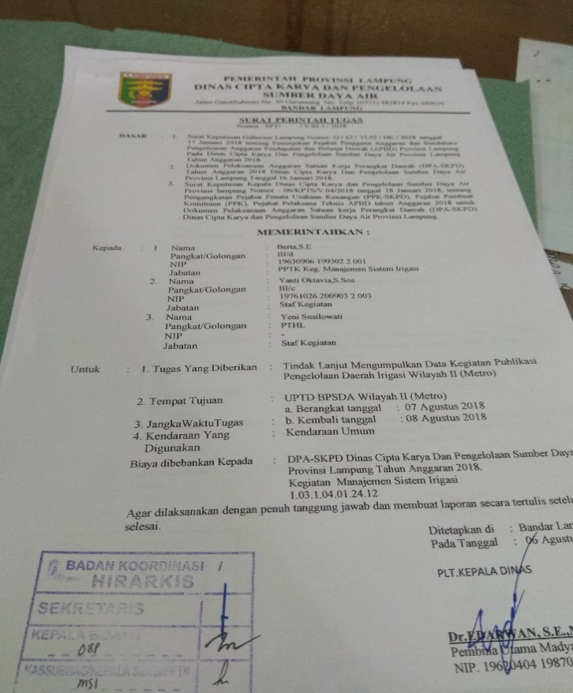

**Gambar 3.19** Surat Perintah Tugas yang akan ditulis

1. Arsip Surat

Arsip adalah sebagai kumpulan warkat-warkat yang disimpan secara teratur berencana, karena mempunyai suatu kegunaan agar setiap kali diperlukan dapat cepat ditemukan kembali (Wursanto, 1991:13).

Arsip bertujuan sebagai pusat ingatan dan informasi jika berkas diperlukan sebagai keterangan bukti sewaktu-waktu bisa ditemukan secara cepat dan tepat.

Kegiatan Mengarsip surat dapat dilihat pada **Gambar 3.20** berikut:

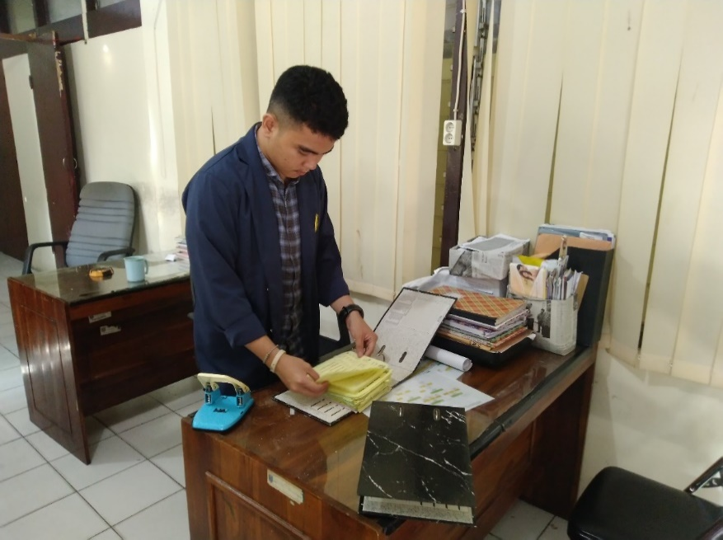

**Gambar 3.20** Mengarsip surat

1. **Kendala yang dihadapi**

Kendala yang penulis hadapi selama melakukan kegiatan Praktik Kerja Lapangan (PKL) di Dinas Cipta Karya dan Pengelolaan Sumber Daya Air di bagian Umum dan Kepegawaian yaitu:

1. Kurangnya stok kertas HVS di ruangan Umum dan Kepegawaian
2. Kurangnya pemahaman dalam penulisan Surat Perintah Tugas (SPT) kedalam buku agenda
3. **Mengatasi Kendala yang Dihadapi**

Dengan kendala yang dihadapi maka perlu adanya solusi untuk mengatasi kendala tersebut. Untuk memudahkan pemahaman dalam mengatasi kendala yang di hadapi, maka penulis menjabarkan setiap solusi pada masalah berikut:

1. Menambah ketersediaan stok kertas HVS

Ketika penulis diberi tugas untuk memfotocopy surat, sering kali kertas HVS kehabisan stok dan mengharuskan penulis meminta ke bidang lain  
untuk sementara.

Menurut Schroeder (2000: 4) bukunya menyatakan bahwa persediaan (inventory) adalah stock bahan yang digunakan untuk memudahkan produksi atau untuk memuaskan permintaan pelanggan. Disini penulis menyarankan kepada pihak Umum dan Kepegawaian untuk menyediakan kertas HVS yang lebih, agar ketika habis tidak perlu mencari atau meminta barang ke ruangan lain.

1. Berkomunikasi secara baik-baik dengan pegawai

Dalam hal ini penulis merasa bingung dalam hal surat menyurat, seperti jika memberikan penomoran pada Surat Perintah Tugas (SPT) di buku agenda

Menurut Raymond S. Ross menerangkan dalam bukunya “Speech Communication” (1986), bahwa pengertian komunikasi adalah suatu proses menyortir, memilih dan mengirimkan simbol-simbol sedemikian rupa sehingga membantu pendengar membangkitkan makna atau respons dari pikirannya yg serupa dengan yg dimaksudkan komunikator. Maka dari itu hal yang paling utama penulis lakukan adalah dengan banyak bertanya kepada staff pegawai yang berada di ruangan Umum dan Kepegawaian agar kedepannya penulis tidak lagi bingung memberikan penomoran pada Surat Perintah Tugas (SPT).

1. **Pelaksanaan PKL : ROYANI****, NPM 15312468**
2. **Bidang Kerja**

Dalam kegiatan Praktik Kerja Lapangan (PKL) di Dinas Cipta Karya dan Pengelolaan Sumber Daya Air Provinsi Lampung, penulis di tempatkan pada bagian Umum dan Kepegawaian. Penulis bertugas membantu dalam kegiatan kerja sehari-hari di bagian tersebut.

Adapun bidang pekerjaan yang dilakukan selama melaksanakan Praktik Kerja Lapangan (PKL) sebagai berikut:

1. Menulis Surat Perintah Tugas (SPT)
2. Menggunakan *Microsoft Office Word*
3. Menulis Surat Masuk Lembaga Swadaya Masyarakat (LSM)
4. Mengantar surat kesemua bidang
5. Membuat Logo Futsal Dinas Cipta Karya dan Pengelolaan Sumber Daya Air Provinsi Lampung
6. **Pelaksanaan Kerja**

Adapun pelaksanaan kerja yang dihadapi penulis Praktik Kerja Lapangan (PKL) di Dinas Cipta Karya dan Pengelolaan Sumber Daya Air Provinsi lampung, pada kegiatan ini penulis melakukan kegiatan diantaranya sebagai berikut:

1. Menulis Surat Perintah Tugas (SPT)

Surat Perintah Tugas (SPT) adalah surat yang berisi penugasan dari pejabat yang berwenang kepada seseorang untuk melaksanakan suatu kegiatan. (Poermadarminta W.J.S, 2003).

Disini penulis mencatat Surat Perintah Tugas (SPT) kedalam buku agenda untuk mendapatkan nomor dari buku tersebut dan memberi nomor pada kop Surat Perintah Tugas, penomoran tersebut adalah sebagai bukti untuk melakukan perintah tugas.

Kegiatan Menulis Surat Perintah Tugas dapat dilihat pada **Gambar 3.21** berikut:

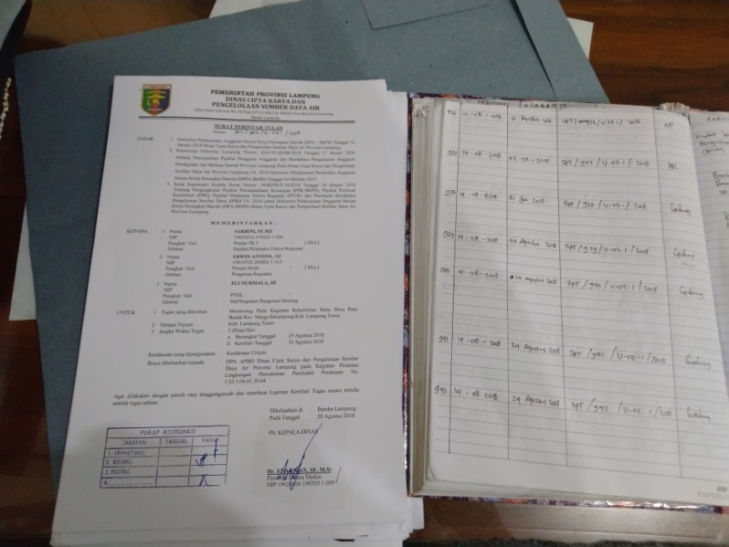

**Gambar 3.21** Penulisan Surat Perintah Tugas (SPT)

1. Membuat Office Word

Sujatmiko (2012:23) menyatakan “Aplikasi adalah program komputer yang dibuat oleh suatu perusahaan komputer untuk membantu manusia dalam mengerjakan tugas-tugas tertentu, misalnya MS-Word, MS-Excel.”

Disini Bagian Staff Kepegawaian memberikan penulis tugas untuk membuat file Word yang berjudul "Surat Perjanjian Penyewaan Peralatan", dikarenakan file *softcopy* dari *hardcopy* tersebut hilang.

Kegiatan Membuat Surat Perjanjian Penyewaan Peralatan dapat dilihat pada **Gambar 3.22 Gambar 3.23** sebagai berikut:

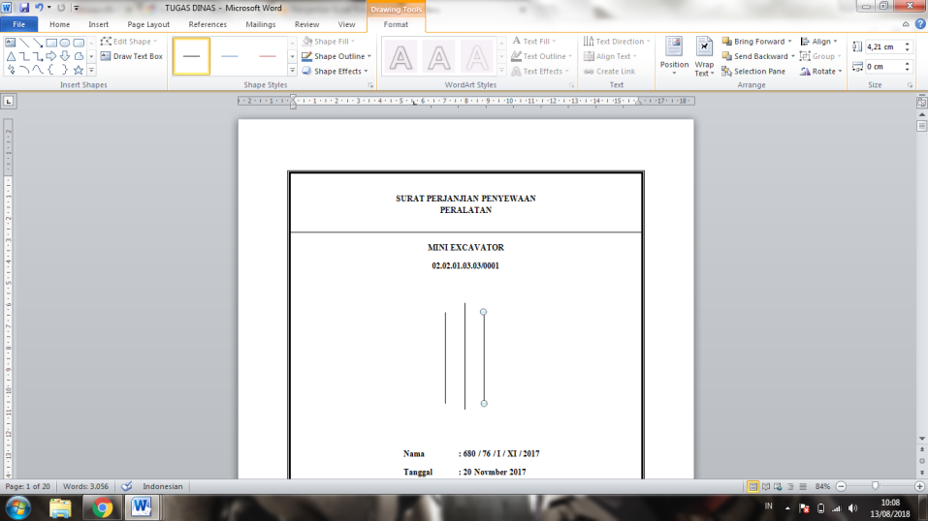

**Gambar 3.22** Membuat Surat Perjanjian Penyewaan Peralatan

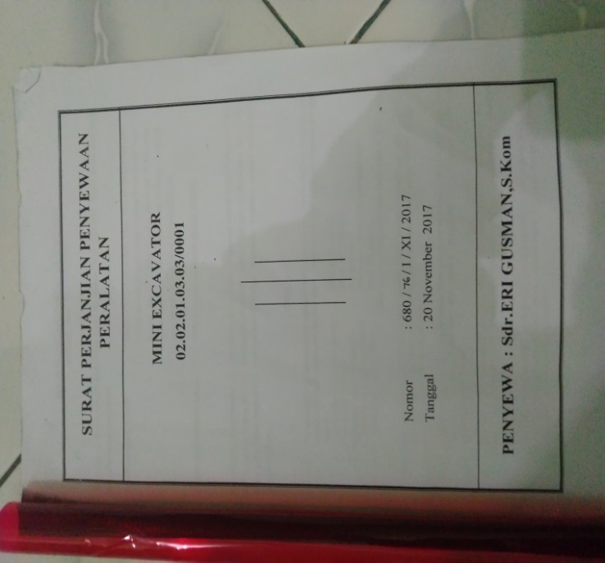

**Gambar 3.23** *Hardcopy* Surat Perjanjian Penyewaan Peralatan

1. Menulis Surat Masuk Lembaga Swadaya Masyarakat (LSM)

Lembaga Swadaya Masyarakat (LSM) adalah organisasi atau lembaga yang anggotanya adalah masyarakat warna Negara Republik Indonesia yang secara sukarela atau kehendak sendiri berniat serta bergerak di bidang kegiatan tertentu yang ditetapkan oleh organisasi atau lembaga sebagai wujud partisipasi masyarakat dalam upaya meningkatkan taraf hidup dan kesejahteraan masyarakat yang menitik beratkan kepada pengabdian secara Swadaya. (Inmendagri No. 8/1990).

Disini penulis menerima surat masuk Lembaga Swadaya Masyarakat (LSM) yang merupakan surat izin untuk melakukan aksi demo atau ketidakpuasan atas kinerja Dinas Cipta Karya dan Pengelolaan Sumber Daya Air Provinsi Lampung.

Kegiatan Menulis Surat Masuk Lembaga Swadaya Masyarakat (LSM) dapat dilihat pada **Gambar 3.24** dan **Gambar 3.25** berikut:

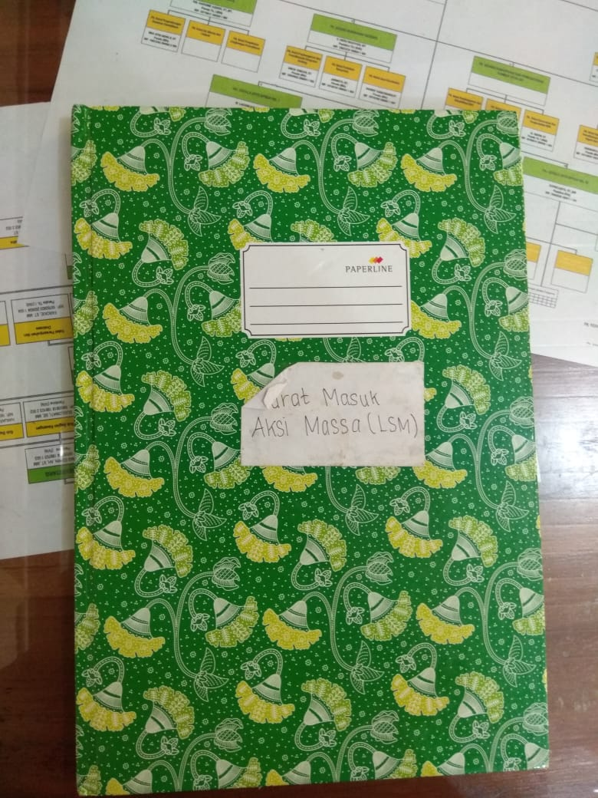

**Gambar 3.24** Buku Harian Surat Masuk LSM

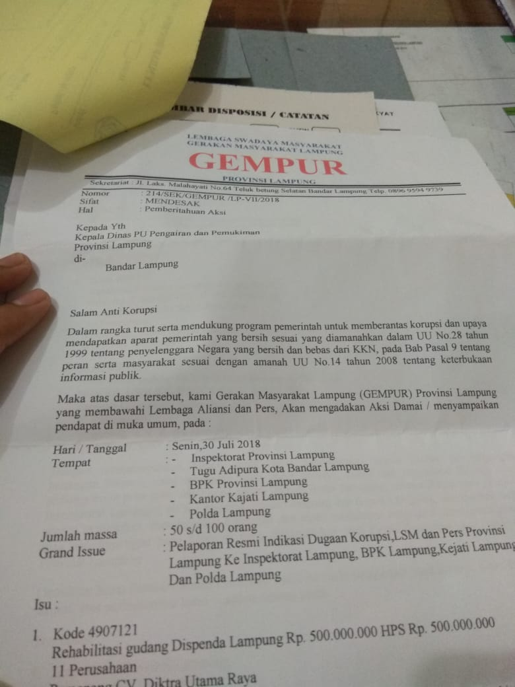

**Gambar 3.25** Surat Izin Demo Lembaga Swadaya Masyarakat (LSM)

1. Mengantar surat ke semua bidang

Mendefinisikan pelayanan sebagai aktivitas seseorang, sekelompok dan atau organisasi baik langsung maupun tidak langsung untuk memenuhi kebutuhan. (Pasolong, 2010:128)

Disini penulis mengantar surat yang sudah didisposisikan dan disetujui atau sudah di tanda tangani oleh Kepala Dinas dan Sekretaris, ke semua bidang dan jika sudah diantar ke bidang tersebut, kertas disposisi warna kuning dibawa kembali dan dimasukan kedalam Arsip jika sewaktu waktu surat hilang atau semacamnya, sudah ada bukti di tempat pengarsipan surat tersebut.

Kegiatan Mengantar Surat ke semua Bidang dapat dilihat pada  
**Gambar 3.26,** **Gambar 3.27** dan **Gambar 3.28** berikut:

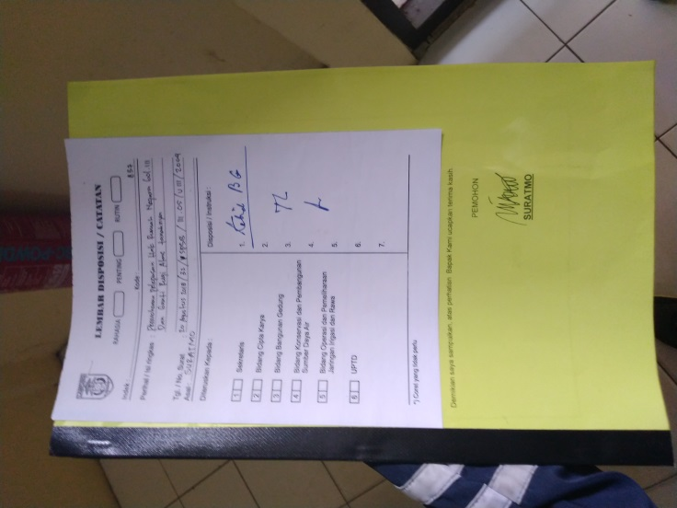  
**Gambar 3.26** Contoh Surat Proposal yang akan diantar

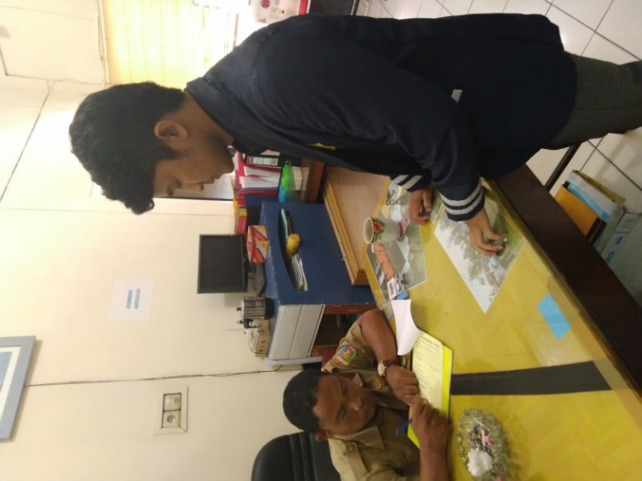

**Gambar 3.27** Kepala Bidang menerima surat yang sudah didisposisikan

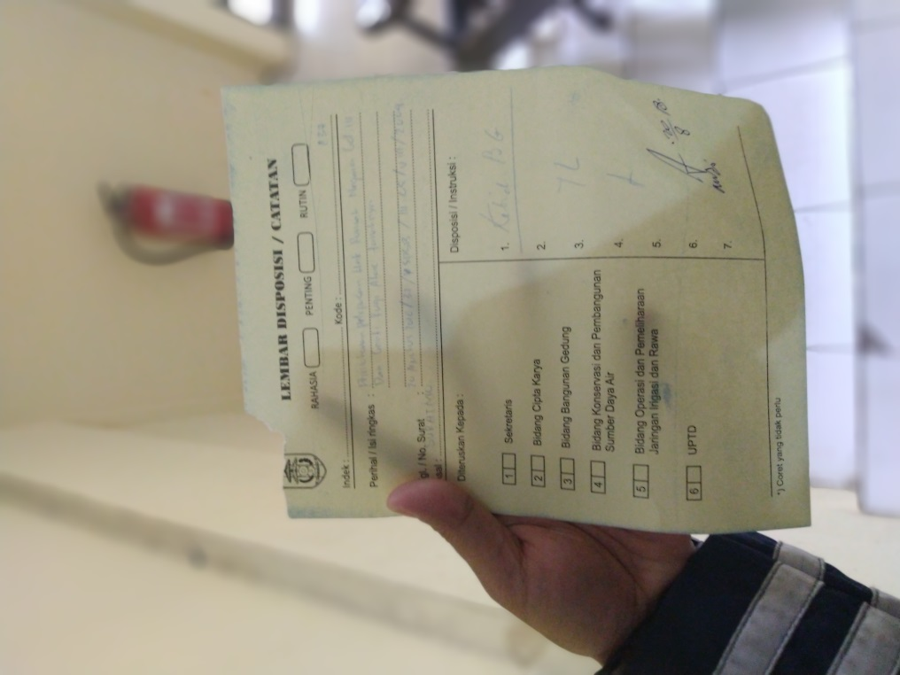  
**Gambar 3.28** Lembar Disposisi warna kuning

1. Membuat Logo Futsal

Penulis diberi tugas oleh ajudan Kepala Dinas untuk membuat sebuah logo futsal club Dinas Cipta Karya dan Pengelolaan Sumber Daya Air Provinsi Lampung, Logo tersebut digunakan untuk membuat baju team futsal.

Disini penulis menggunakan Software Corel Draw, Menurut Rahmat Widiyanto (2006 :17), dalam bukunya “Teknik Profesional CorelDraw”, definisi dari Corel draw adalah editor grafik vector yang dibuat oleh corel, Corel sendiri adalah sebuah perusahaan perangkat lunak yang bermarkas di Ottawa, Kanada. Versi terakhirnya versi 15 yang dinamai X5 dirilis pada tanggal 23 februari 2008. Corel draw pada awalnya dikembangkan untuk dijalankan pada Sistem Operasi Windows 2000 dan yang lebih baru. Corel Draw sendiri adalah sebuah program komputer untuk melakukan editing pada garis vector karena kegunaan Corel Draw adalah sebagai alat untuk pengolahan gambar, maka program ini sering digunakan untuk menyelesaikan pekerjaan di bidang publikasi atau percetakan maupun bidang yang lain yang butuh proses visualisasi.

Logo Futsal Club Dinas Cipta Karya dan Pengelolaan Sumber Daya Air dapat dilihat pada **Gambar 3.29** dan **Gambar 3.30** berikut:

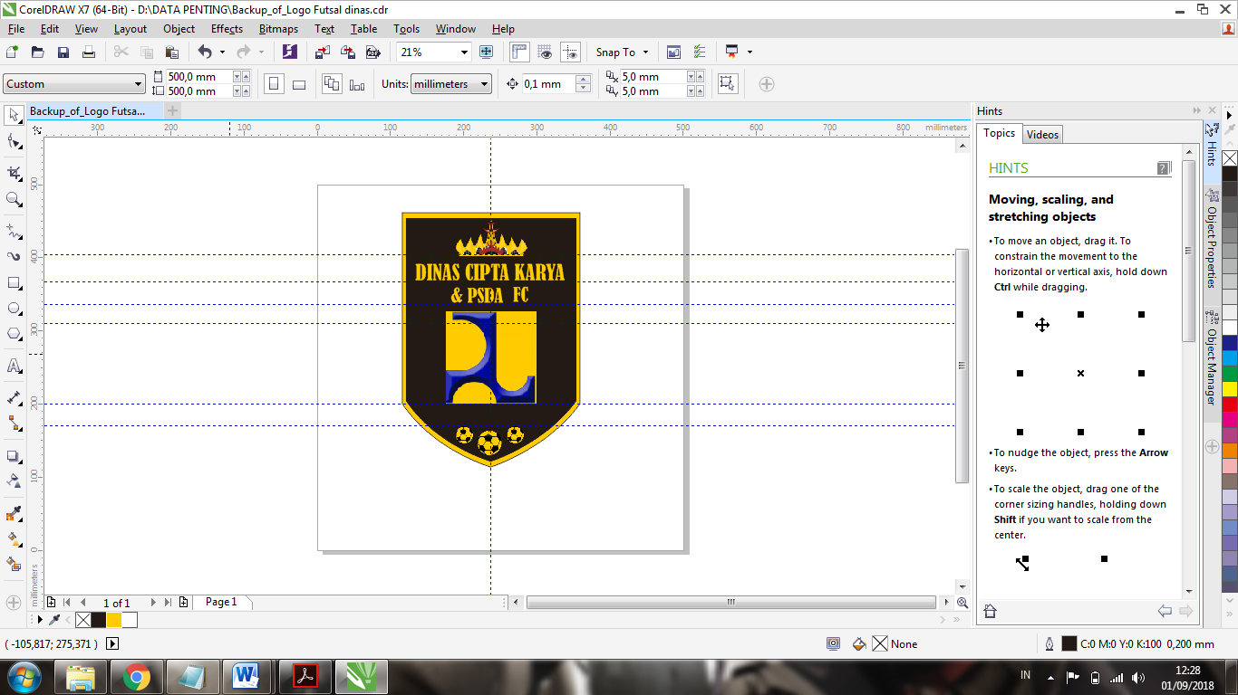

**Gambar 3.29** Membuat Logo Futsal



**Gambar 3.30** Logo Futsal Dinas Cipta Karya dan Pengelolaan Sumber Daya Air

1. **Kendala yang dihadapi**

Kendala yang penulis hadapi selama melakukan kegiatan Praktik Kerja Lapangan (PKL) di Dinas Cipta Karya dan Pengelolaan Sumber Daya Air dibagian Umum dan Kepegawaian yaitu:

1. Datangnya Surat Masuk ketika Sekretaris, Pegawai Umum dan Kepegawaian yang sudah tidak ada di ruangan atau pulang dan Surat Masuk tersebut berisi undangan rapat penting untuk keesokan harinya.
2. Mouse komputer di Bagian Umum dan Kepegawaian yang sudah tidak layak pakai atau rusak.
3. Tidak adanya sumber daya internet seperti Wifi di Bagian Umum dan Kepegawaian
4. Tidak adanya Teknisi IT di Dinas Cipta Karya dan Pengolaan Sumber Daya Air Provinsi lampung ketika Laptop atau PC pegawai terjadi kerusakan.
5. **Mengatasi Kendala yang Dihadapi**

Dengan kendala yang dihadapi maka perlu adanya solusi untuk mengatasi kendala tersebut. Untuk memudahkan pemhaman dalam mengatasi kendala yang dihadapi, maka penulis menjabarkan setiap solusi pada masalah tersebut:

1. Melakukan komunikasi yang baik

Perlunya komunikasi yang baik antara mahasiswa Praktik Kerja Lapangan (PKL) dan Pegawai di ruangan Umum dan Kepegawaian Dinas Cipta Karya dan Pengelolaan Sumber Daya Air.

Menurut Prof. Dr. Alo Liliweri, Komunikasi adalah pengalihan suatu pesan dari satu sumber kepada penerima agar dapat dipahami. (Dasar-dasar Komunikasi Kesehatan, 2003, hal 4). Disini penulis melakukan komunikasi yang baik dengan Pegawai Dinas Cipta Karya dan Pengelolaan Sumber Daya Air agar jika ada infomarsi mendadak seperti surat masuk berisi undangan untuk keesokan harinya, penulis bisa langsung menghubungi Ajudan Sekretaris melalui media sosial dan memberitahukan isi surat tersebut.

1. Mengganti mouse komputer dengan yang baru

Mouse komputer di bidang Umum dan Kepegawaian terbilang sudah tidak layak dipakai dikarenakan koneksi kursor pada mouse sering terputus putus dan tidak bergerak, hal ini menyulitkan pegawai dan penulis yang ingin mengakses komputer tersebut.

Menurut Donald P. Ely. (1982) suatu ide, hal-hal yang praktis, atau metode, atau cara, atau barang-barang yang dapat diamati atau dirasakan sebagai sesuatu yang baru bagi manusia. Inovasi dalam suatu penemuan tertentu dilakukan atau diadakan untuk memecahkan masalah tertentu guna mencapai tujuan tertentu tersebut. Disini penulis menyarankan untuk mengganti mouse yang baru agar memperlancar pemakaian komputer yang ada di bidang Umum dan Kepegawaian.

1. Menyarankan memasang Wifi di ruangan Umum dan Kepegawaian

Tidak adanya sumber daya seperti Wifi menyulitkan pegawai di ruangan bidang Umum dan Kepegawaian Dinas Cipta Karya dan Pengelolaan Sumber Daya Air untuk mengakses informasi di internet.

Menurut Priyambodo (2005:1) Hotspot (Wi-Fi) adalah satu standar Wireless Netwoking tanpa kabel, hanya dengan komponen yang sesuai dapat terkoneksi ke jaringan. Disini penulis menyarankan memasang Wifi khusus di ruangan Umum dan Kepegawaian untuk memperlancar kegiatan mengakses informasi di dalam ruangan agar tidak menumpang Wifi di bidang lain yang jarak *range* nya jauh dari ruangan, dikarenakan di bidang lain sudah memiliki Wifi masing-masing.

1. Merekrut Teknisi IT

Pegawai Dinas Cipta Karya dan Pengelolaan Sumber Daya Air sering membawa komputer yang rusak keluar Dinas menuju toko komputer dikarenakan tidak adanya Teknisi IT di Dinas, hal ini tentu saja akan memakan waktu  
dan biaya mereka.

Menurut Herman Sofyandi (2010:108) Rekrutmen adalah serangkaian kegiatan yang dimulai ketika sebuah perusahaan atau organisasi memerlukan tenaga kerja dan membuka lowongan sampai mendapatkan calon karyawan yang diinginkan sesuai dengan jabatan atau lowongan yang ada. Disini penulis menyarankan agar merekrut Teknisi IT dan membuat ruangan khusus untuk mereka, supaya jika terjadi kerusakan terhadap Laptop atau PC pegawai akan segera diperbaiki oleh Teknisi IT Dinas Cipta Karya dan Pengelolaan Sumber Daya Air Provinsi Lampung.

# **BAB IV PENUTUP**

1. **Kesimpulan**

Setelah menyelesaikan Praktik Kerja Lapangan di Dinas Cipta Karya dan Pengelolaan Sumber Daya Air Provinsi Lampung banyak pengetahuan dan pembelajaran yang penulis dapatkan. Dengan demikian kesimpulan yang dapat penulis ambil setelah melakukan Praktik Kerja Lapangan (PKL) adalah sebagai berikut:

1. Pelaksanaan PKL memberikan gambaran kerja dan pengetahuan dalam mengatasi masalah dunia kerja, serta melatih mahasiswa agar memliki etika dan bersikap professional dalam menghadapi dunia kerja.
2. Kegiatan Praktik Kerja Lapangan dapat melatih dan mempraktikkan kemampuan yang telah dipelajari di kampus kedalam kondisi nyata di perusahaan.
3. Kami mendapatkan banyak ilmu dan pengetahuan mengenai kegiatan Surat Menyurat di Dinas Cipta Karya dan Pengelolaan Sumber Daya Air Provinsi Lampung.
4. Kami banyak mengetahui tentang prosedur dan tata kerja di Bidang Umum dan Kepegawaian yang sebenarnya, dan kami juga dapat mengetahui bentuk tugas yang dikerjakan pegawai dalam bidang yang sudah ditetapkan.
5. Kami diwajibkan disiplin, mengikuti peraturan kerja serta disiplin waktu menjadi tanggung jawab semua pegawai agar dapat menyelesaikan tugas dengan tepat waktu.
6. Dari pengalaman selama Praktik Kerja Lapangan (PKL) di Dinas Cipta Karya dan Pengelolaan Sumber Daya Air Provinsi Lampung, kami merasa kurang adanya kerja sama yang baik antara pegawai di Dinas dan jadwal yang kurang terstruktur
7. **Saran**

Setelah pelaksanaan Praktik Kerja Lapangan (PKL) selama kurang lebih 2 bulan di Dinas Cipta Karya dan Pengelolaan Sumber Daya Air Provinsi Lampung, saran yang penulis ajukan adalah sebagai berikut:

1. Dinas Cipta Karya dan Pengelolaan Sumber Daya Air Provinsi Lampung diharapkan dapat melakukan kerjasama lagi untuk kegiatan Praktik Kerja Lapangan (PKL) yang akan mendatang terhadap mahasiswa Universitas Teknokrat Indonesia.
2. Dinas Cipta Karya dan Pengelolaan Sumber Daya Air Provinsi Lampung diharapkan mempunyai Teknisi IT khusus agar jika terjadi kerusakan atau kurangnya pemahaman terhadap Laptop atau Komputer yang ada di Dinas tersebut, pegawai Dinas langsung dapat menemui Teknisi tersebut agar segera masalah tersebut cepat diatasi.
3. Mahasiswa harus lebih menguasai dan mengembangkan ilmu pengetahuan, Komunikasi dan Etika terlebih dahulu sebelum melaksanakan Praktik Kerja Lapangan (PKL).

# **DAFTAR PUSTAKA**

Agus, S. (2005). *Korespondensi Bisnis.* Yogyakarta: Gava Media.

Cangara, H. (1998). *Pengantar Ilmu Komunikasi.* Jakarta: Raja Grafindo Persada.

Canon, S. (2008, March 03). *Print Head Deep Cleaning*. Retrieved from Canon: https://support-sg.canon-asia.com/contents/SG/EN/8200051200.html

Donald, P. (1982). *Seminar on Educational Change.*

Hasibuan, M. (2002). *Manajemen Sumber Daya Manusia.* Jakarta: Bumi Aksara.

Herman, S. (2013). *Manajemen Sumber Daya Manusia.* Yogyakarta: Graha Ilmu.

IG Wursanto. (2004). *Dasar Dasar Manajemen Personalia.* Jakarta: PT. Pustaka Diam.

Liliweri, A. (2008). *Dasar Dasar Komunikasi Kesehatan.* Yogyakarta: Pustaka pelajar.

Oetomo, B. (2002). *Perencanaan dan Pengembangan Sistem Informasi.* Yogyakarta: Edisi I. ANDI Yogyakarta.

Pasolong, H. (2010). *Teori Administrasi Publik.* Bandung: Alfabeta.

Pembinaan Lembaga Swadaya Masyarakat. (1990). *Instruksi Menteri Dalam Negeri Nomor 8*.

Penyusun, T. (2016). Kedudukan, Susunan Organisasi, Tugas, dan Fungsi Serta Tatakerja Dinas Cipta Karya dan Pengelolaan Sumber Daya Air Provinsi Lampung. *Peraturan Gubernur Lampung Nomor 65*.

Penyusun, T. (2017). *Panduan Pelaksanaan dan Penyusunan Laporan PKL.* Bandarlampung: FTIK Universitas Teknokrat Indonesia.

Penyusun, T. (2017). Pembentukan dan Susunan Perangkat Daerah Provinsi Lampung. *Peraturan Daerah Provinsi Lampung Nomor 14*.

Penyusun, T. (2017). Pembentukan dan Susunan Perangkat Daerah Provinsi Lampung. *Peraturan Daerah Provinsi Lampung Nomor 17*.

Poerwadarminta, W. (2003). *Kamus Umum Bahasa Indonesia.* Jakarta: Balai Pustaka.

Priyambodo, T. (2005). *Jaringan Wi-Fi, Teori & Implementasi.* Yogyakarta: ANDI.

Raymond, S. (1986). *Speech Communication.*

Schroeder, R. (2000). *Operation Management: Contemporary Concepts and Cases.* New York: International Edition, McGrwa Hil.

Sujatmiko, E. (2012). *Kamus Teknologi Informasi Dan Komunikasi.* Surakarta: Aksarra Sinergi Media.

Susandra. (2010). *Modul Panduan Microsoft Excel*.

Widiyanto, R. (2006). *Teknik Profesional CorelDraw X3.* Jakarta: PT.Elex Media Komputindo.

Wursanto. (1991). *Kearsipan I.* Yogyakarta: Kanisius Yogyakarta.

# **­**

# **LAMPIRAN**

**Lampiran 1** Absensi selama melaksanakan Praktik Kerja Lapangan (PKL)

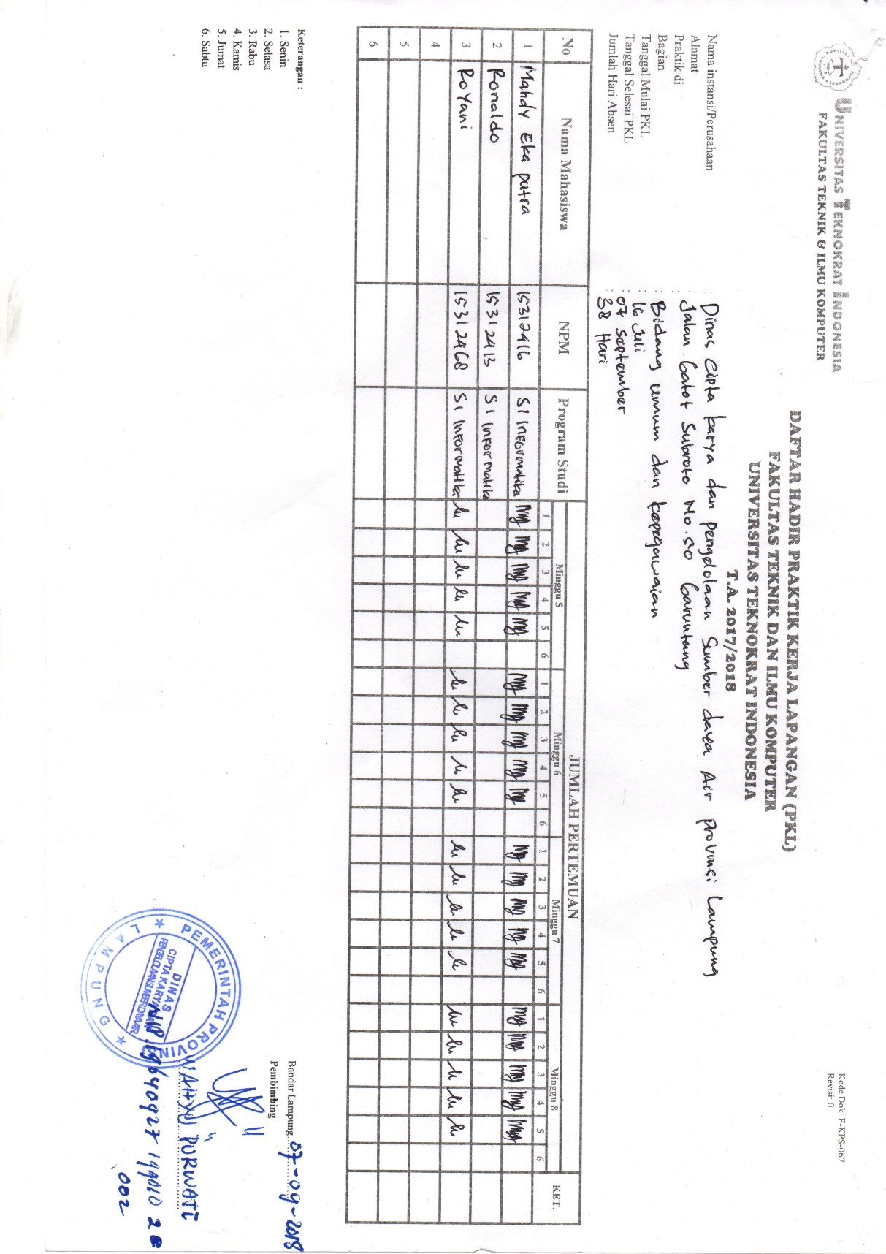

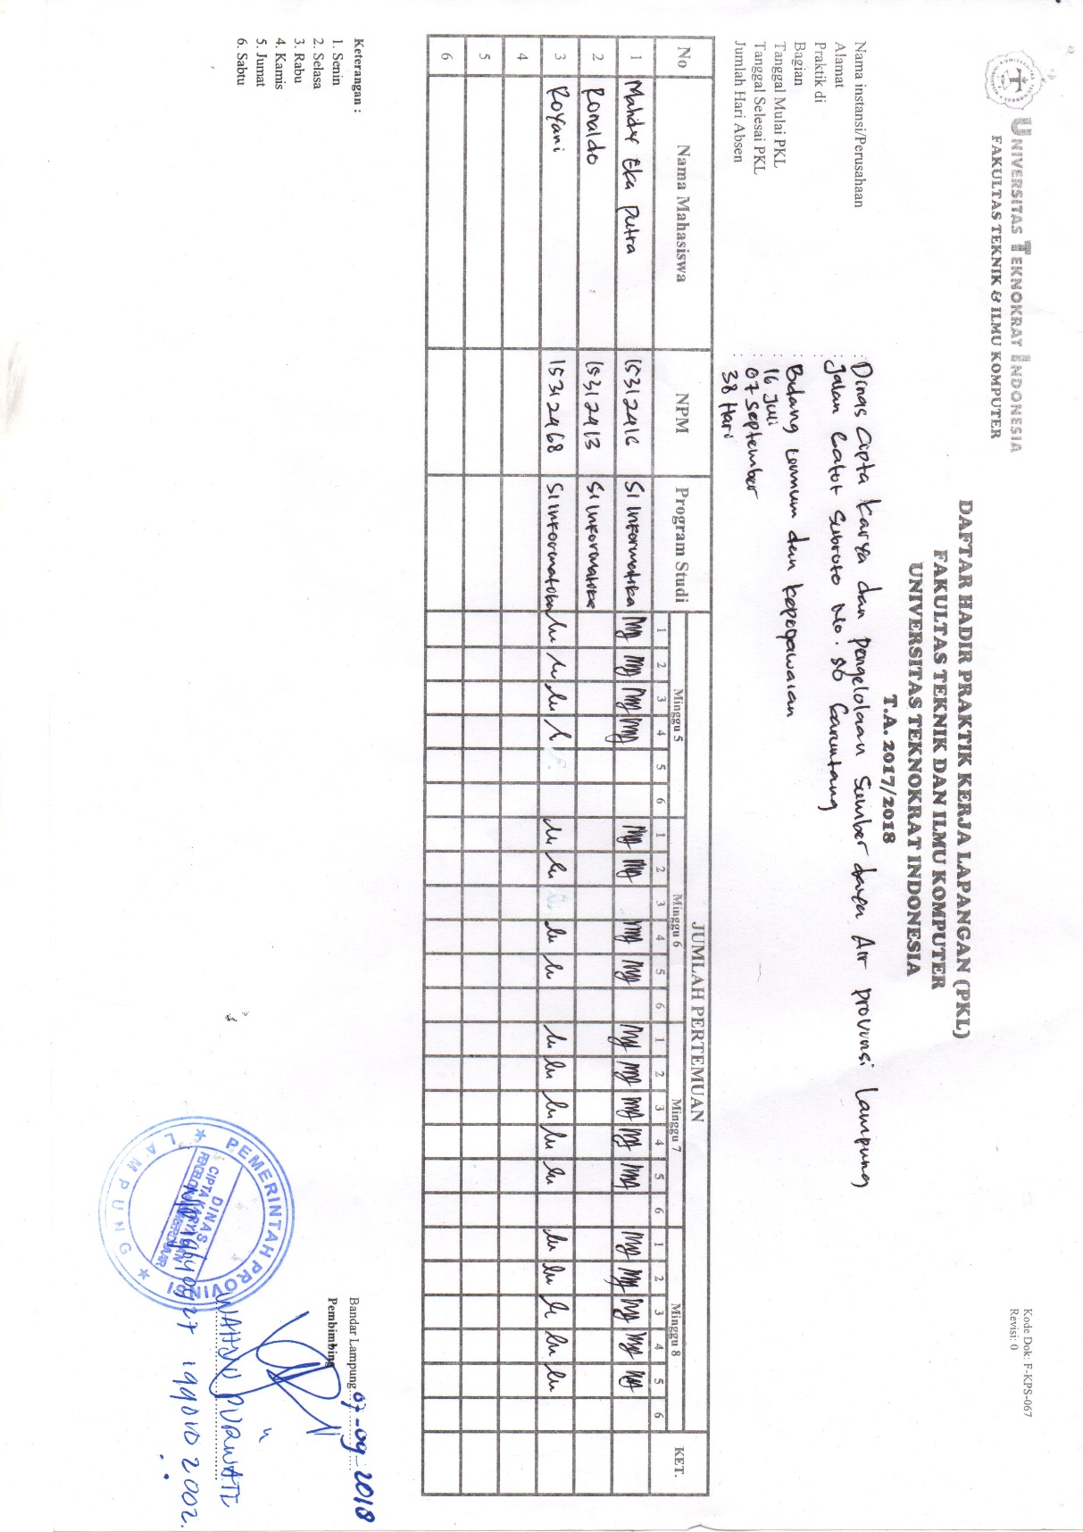

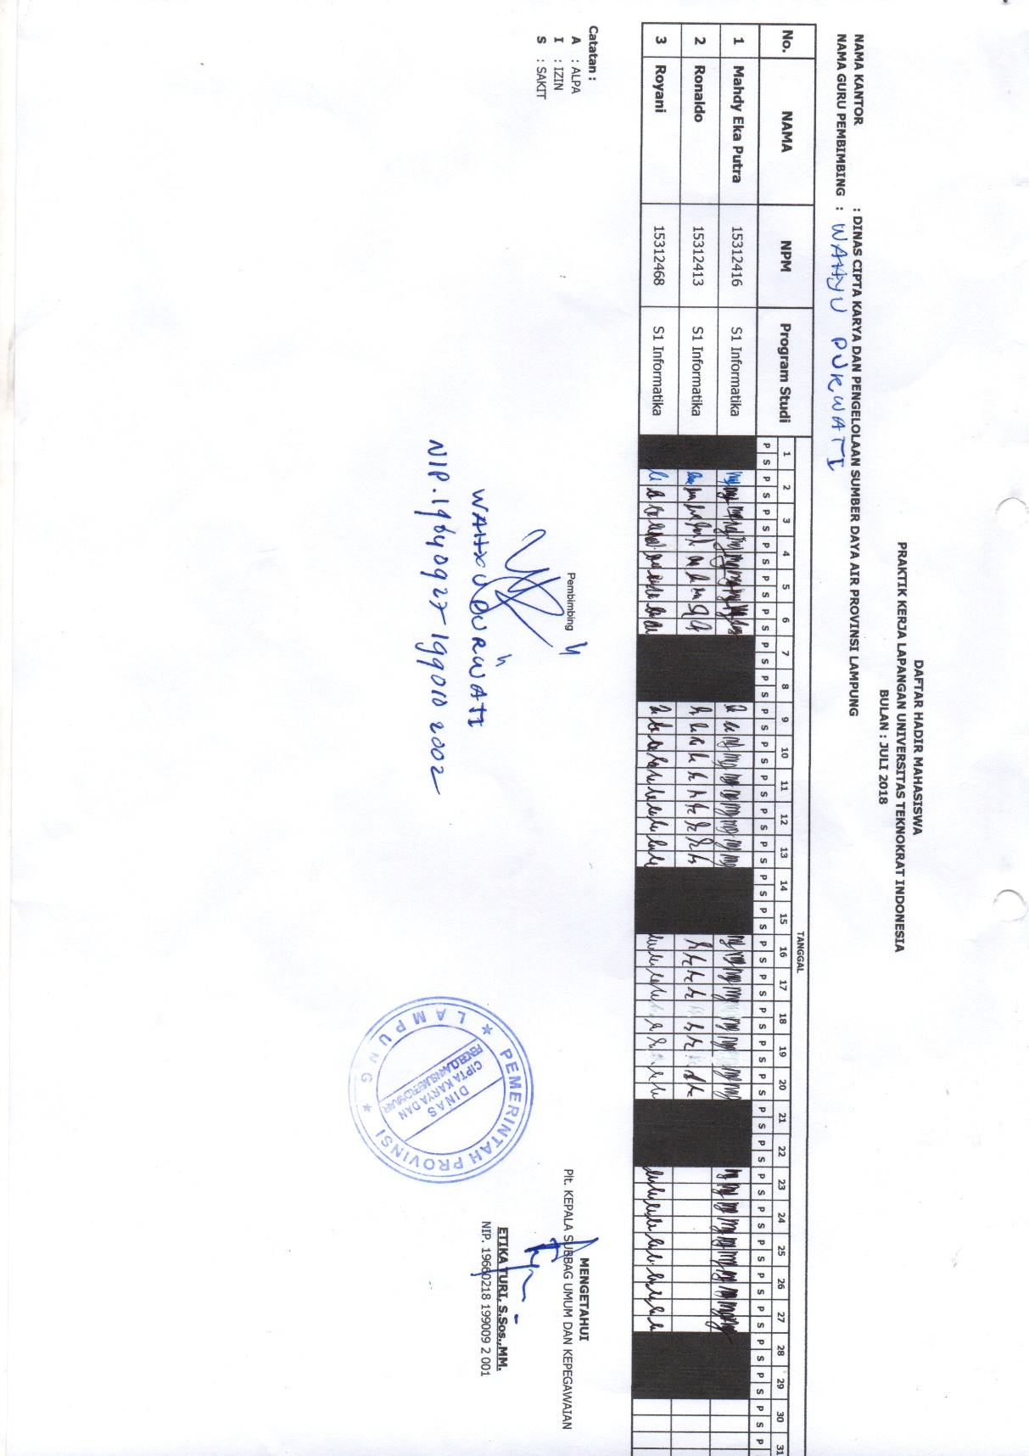

**Lampiran 2** Formulir penilaian Praktik Kerja Lapangan (PKL)

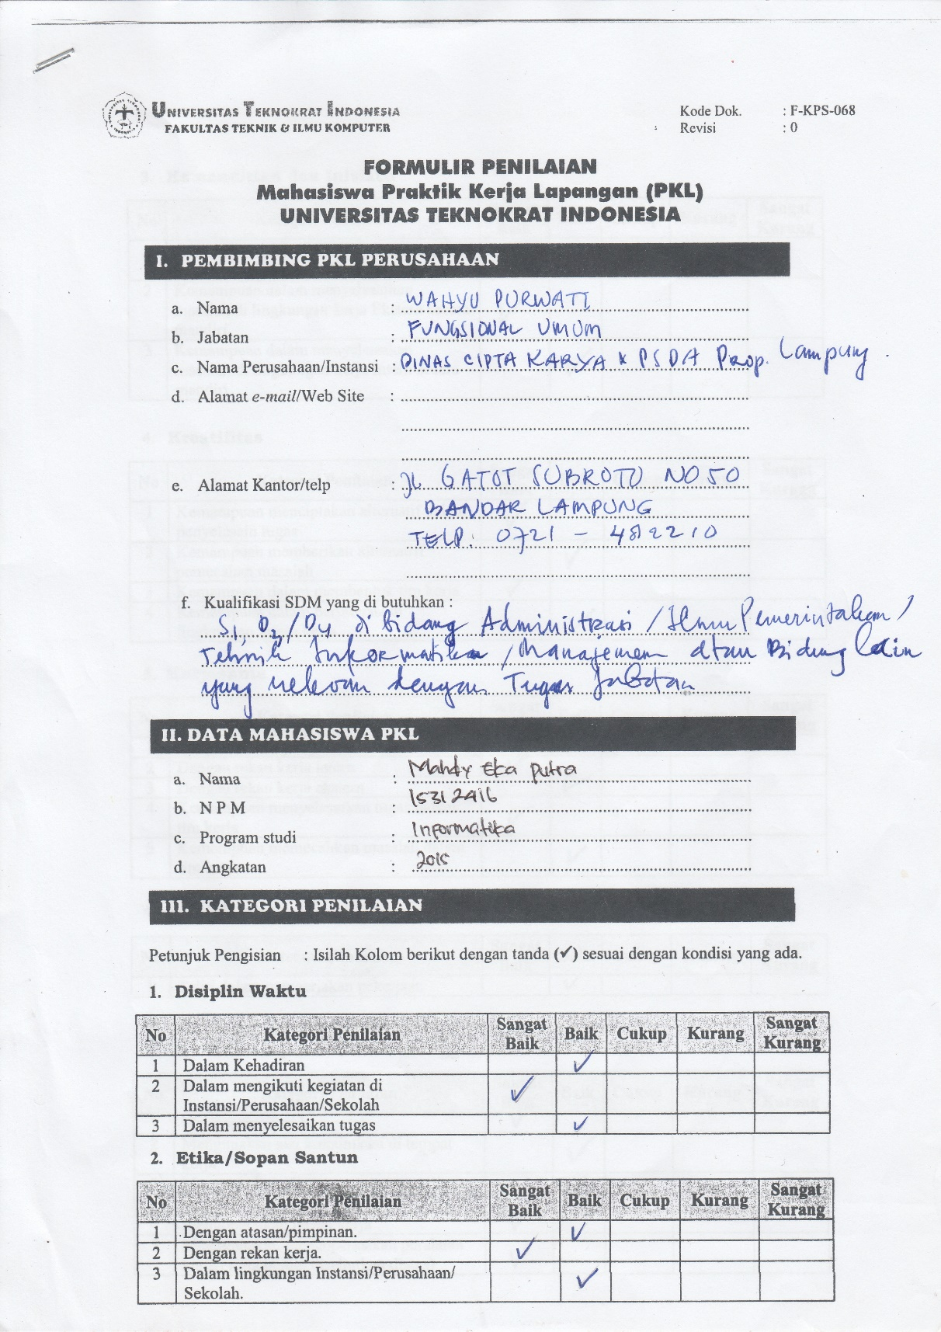

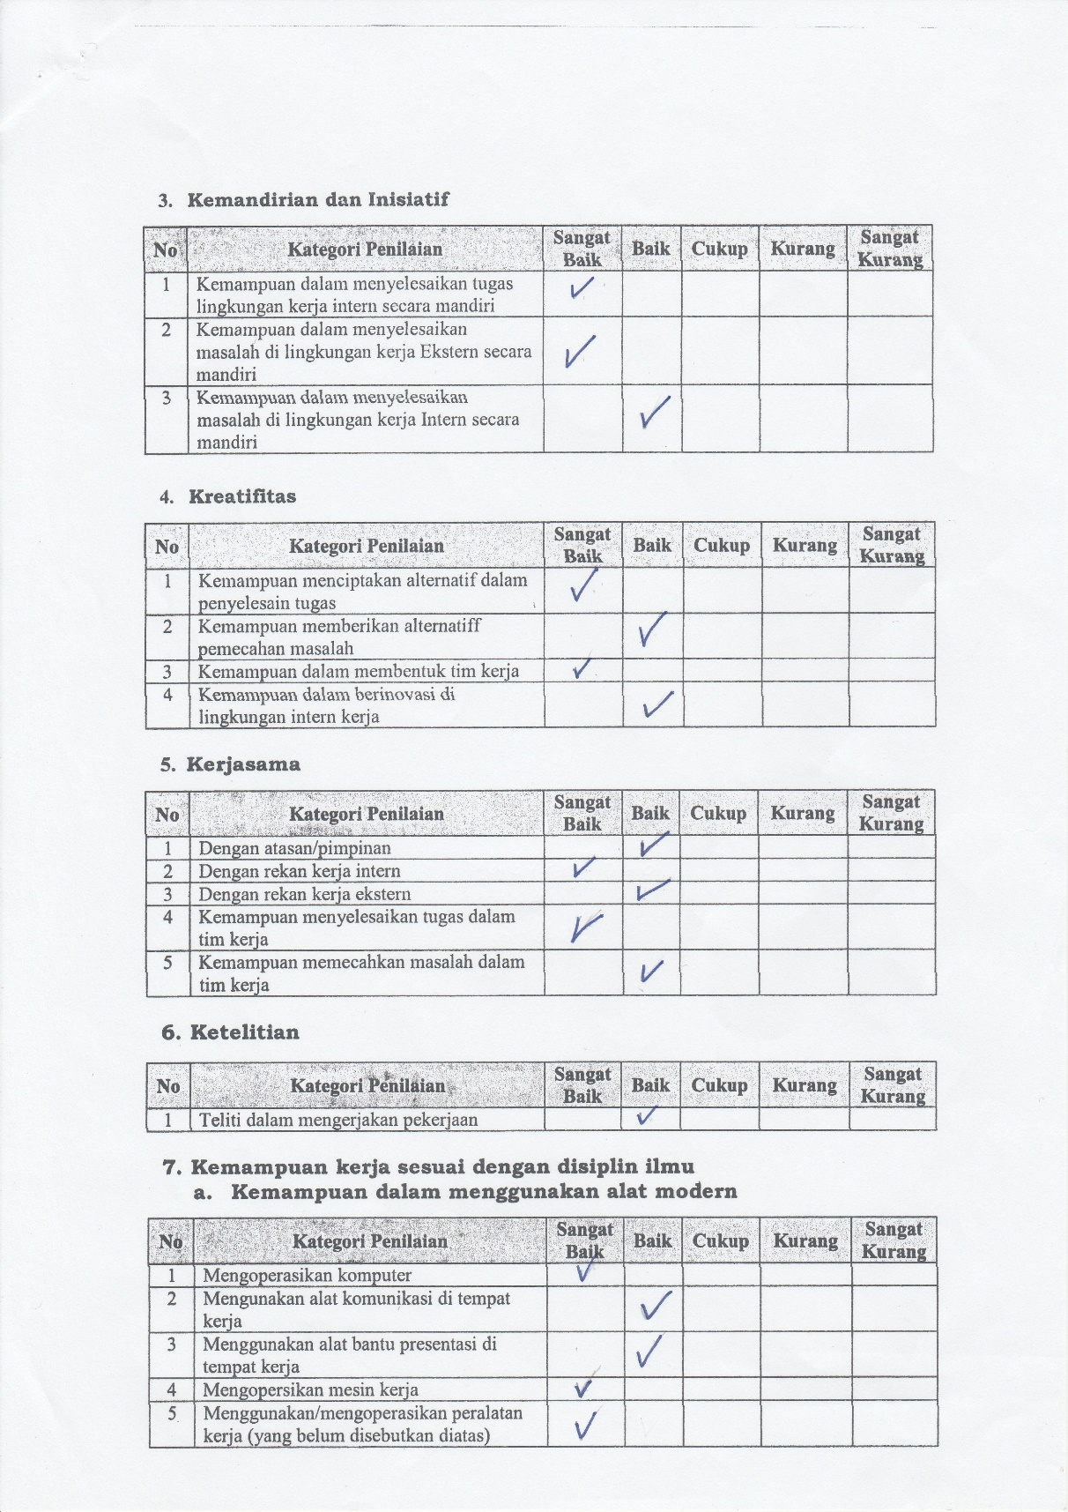

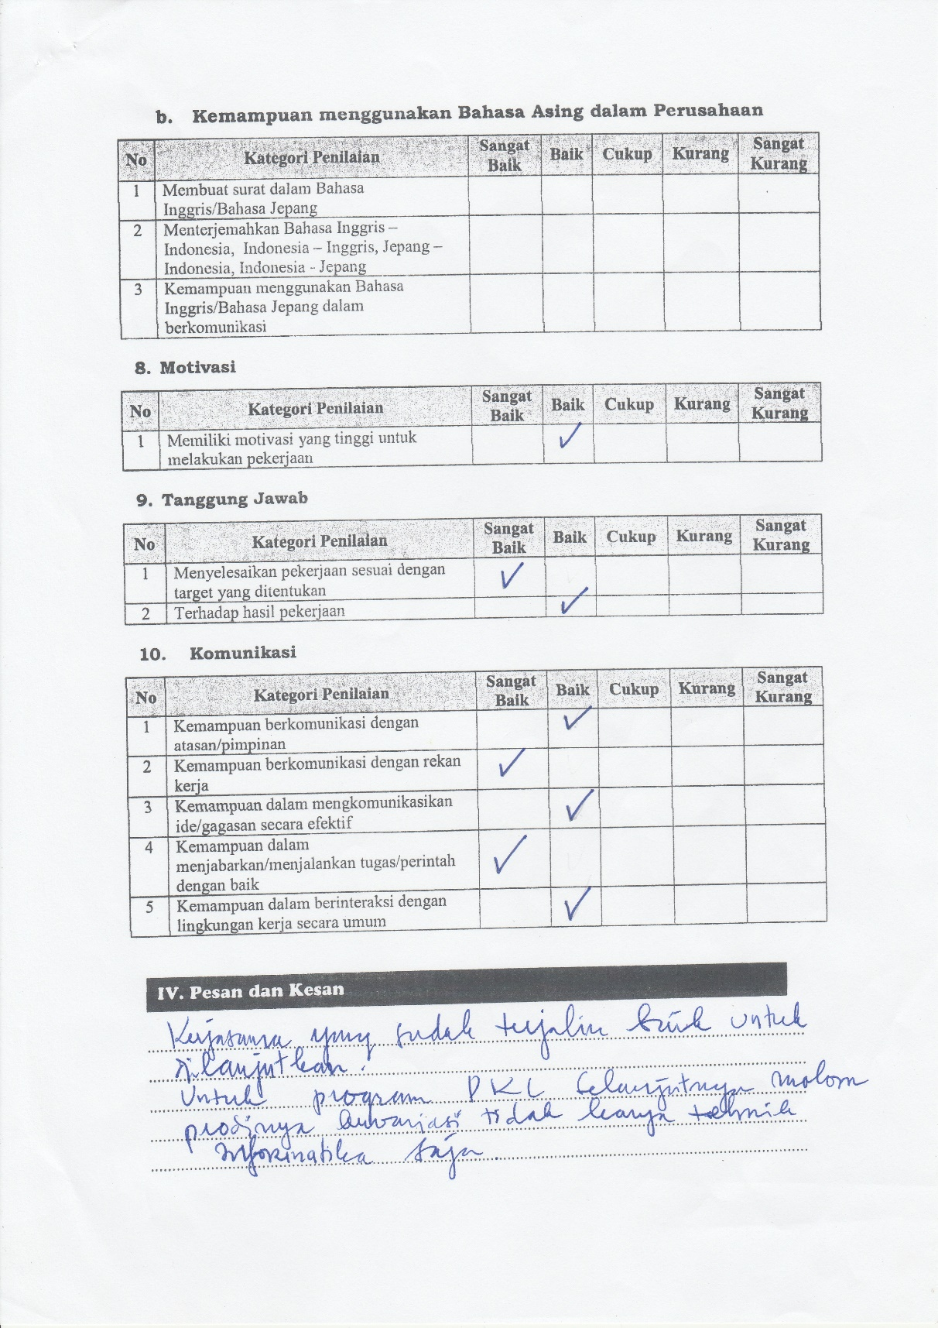

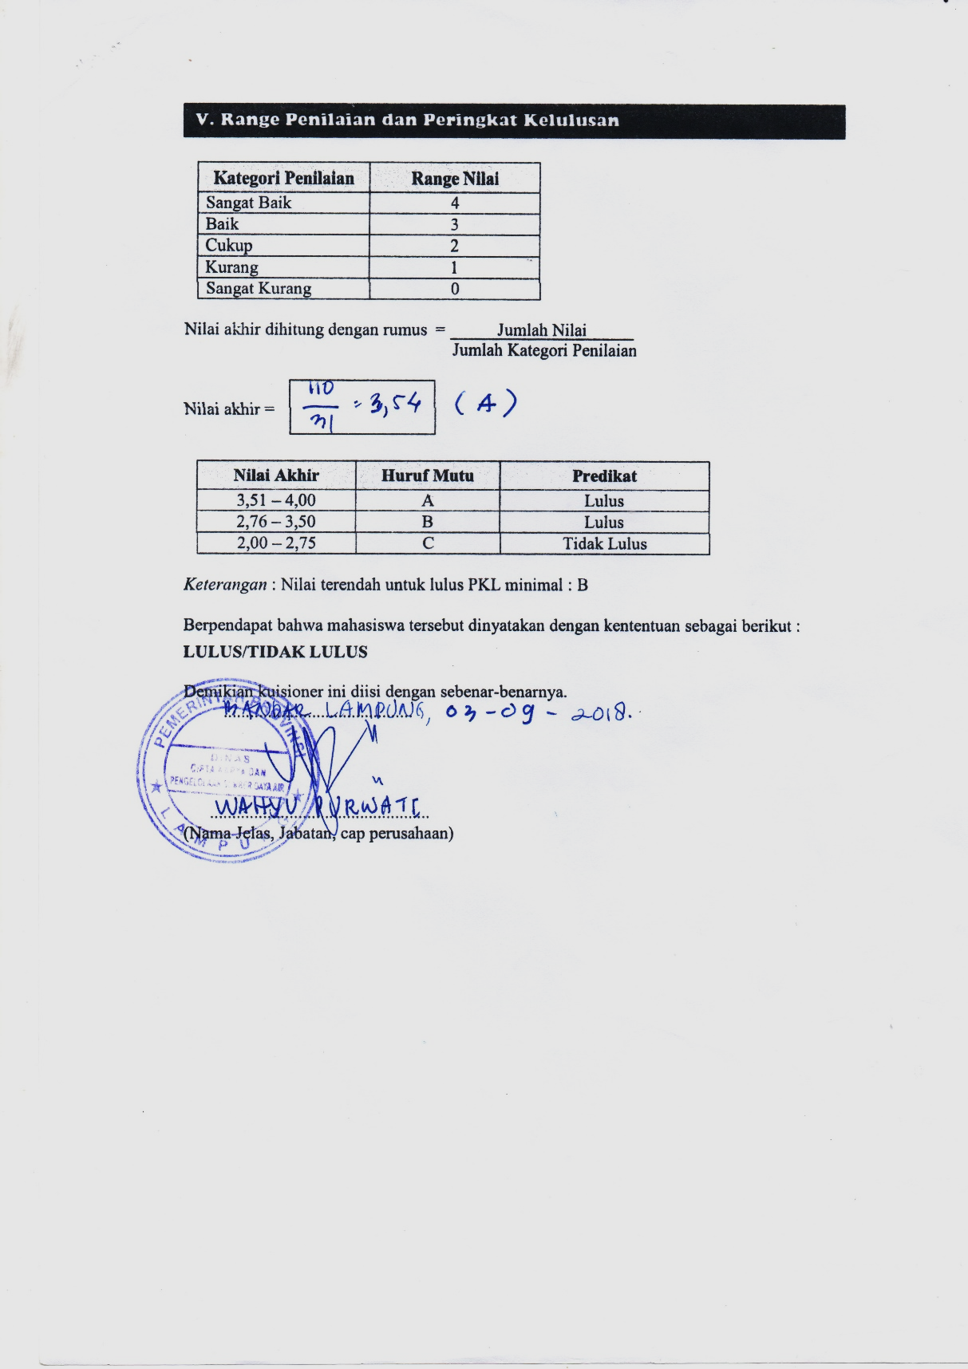

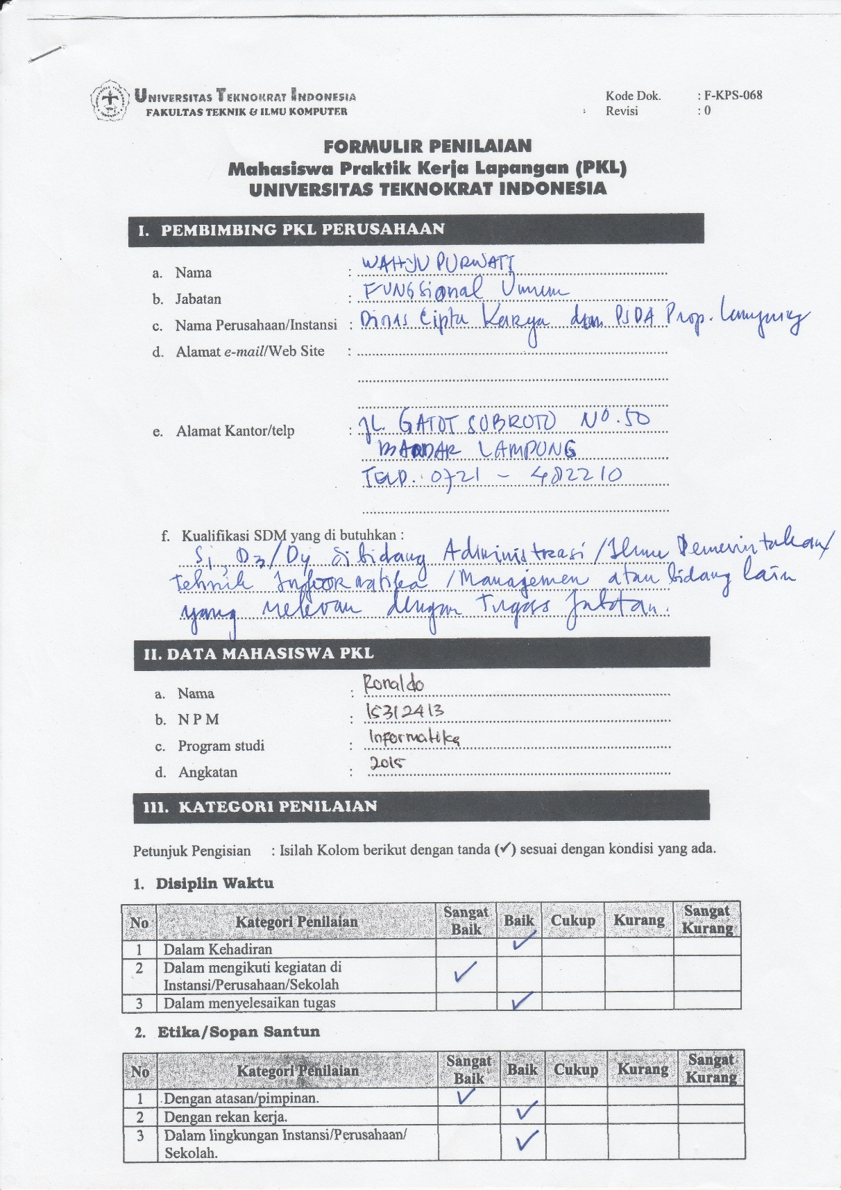

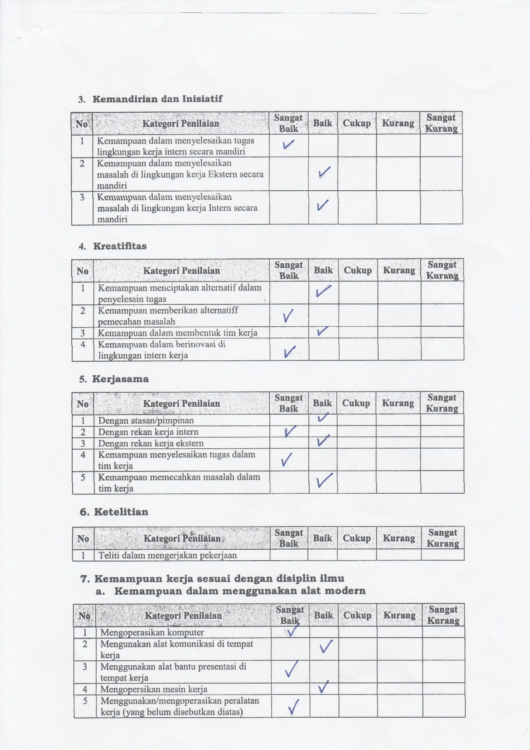

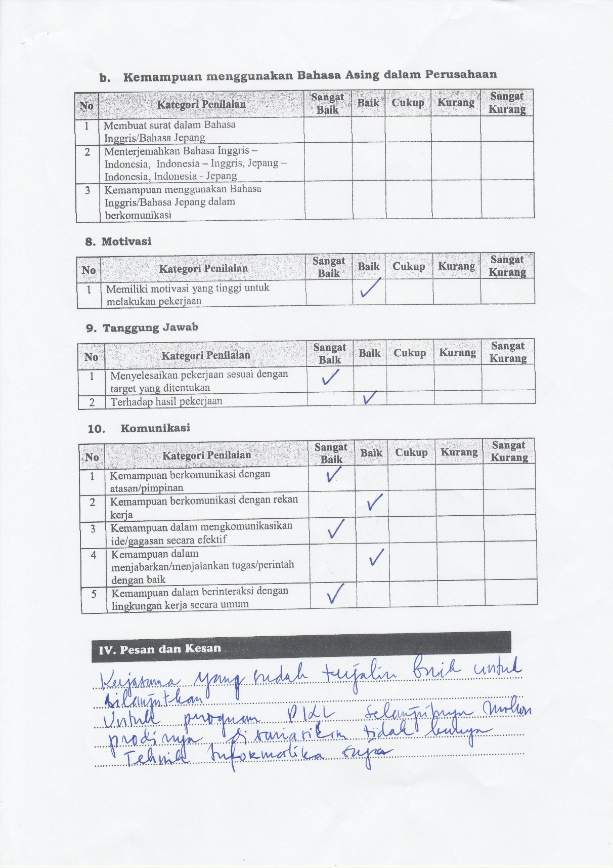

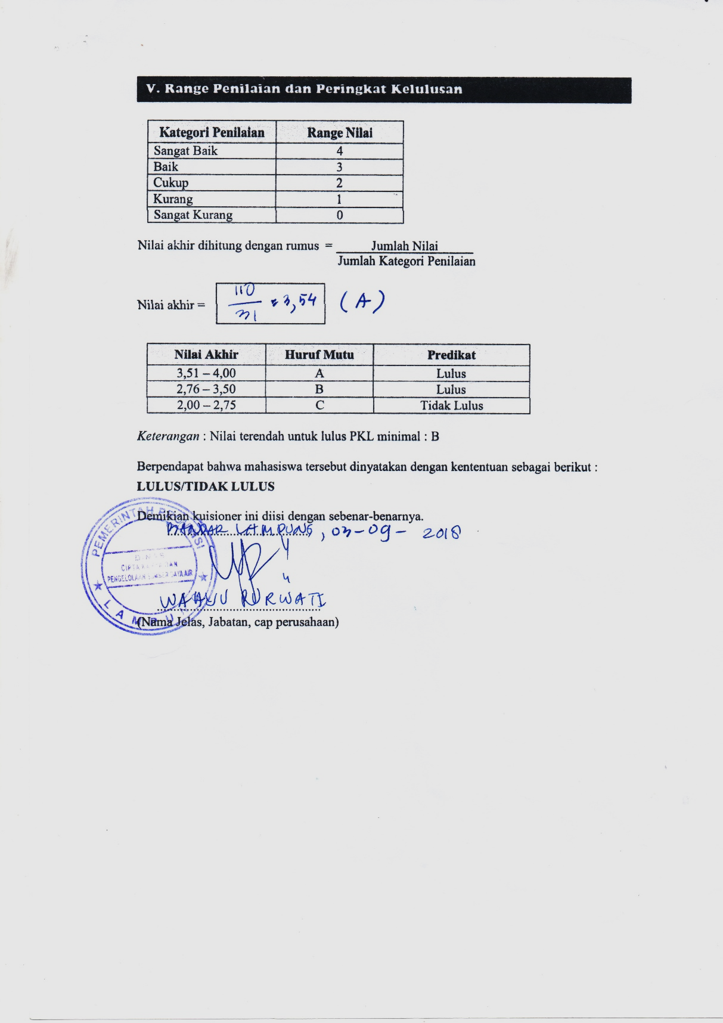

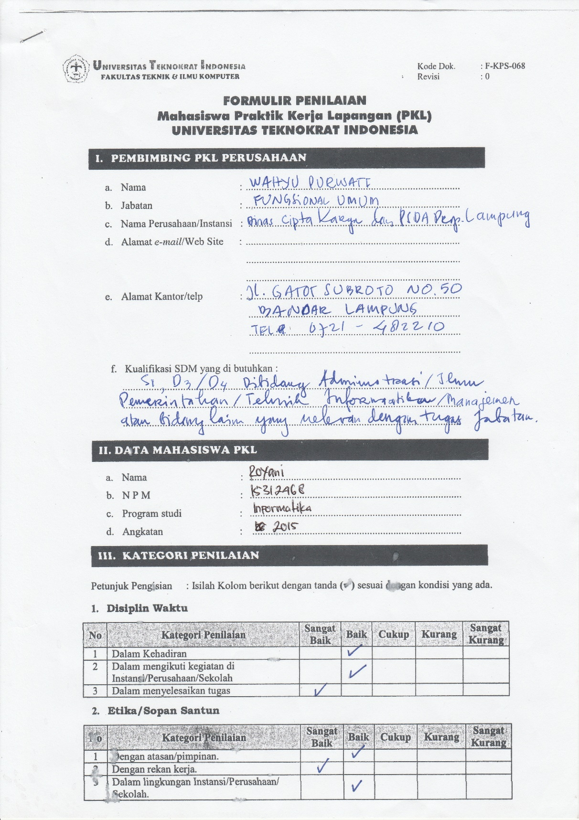

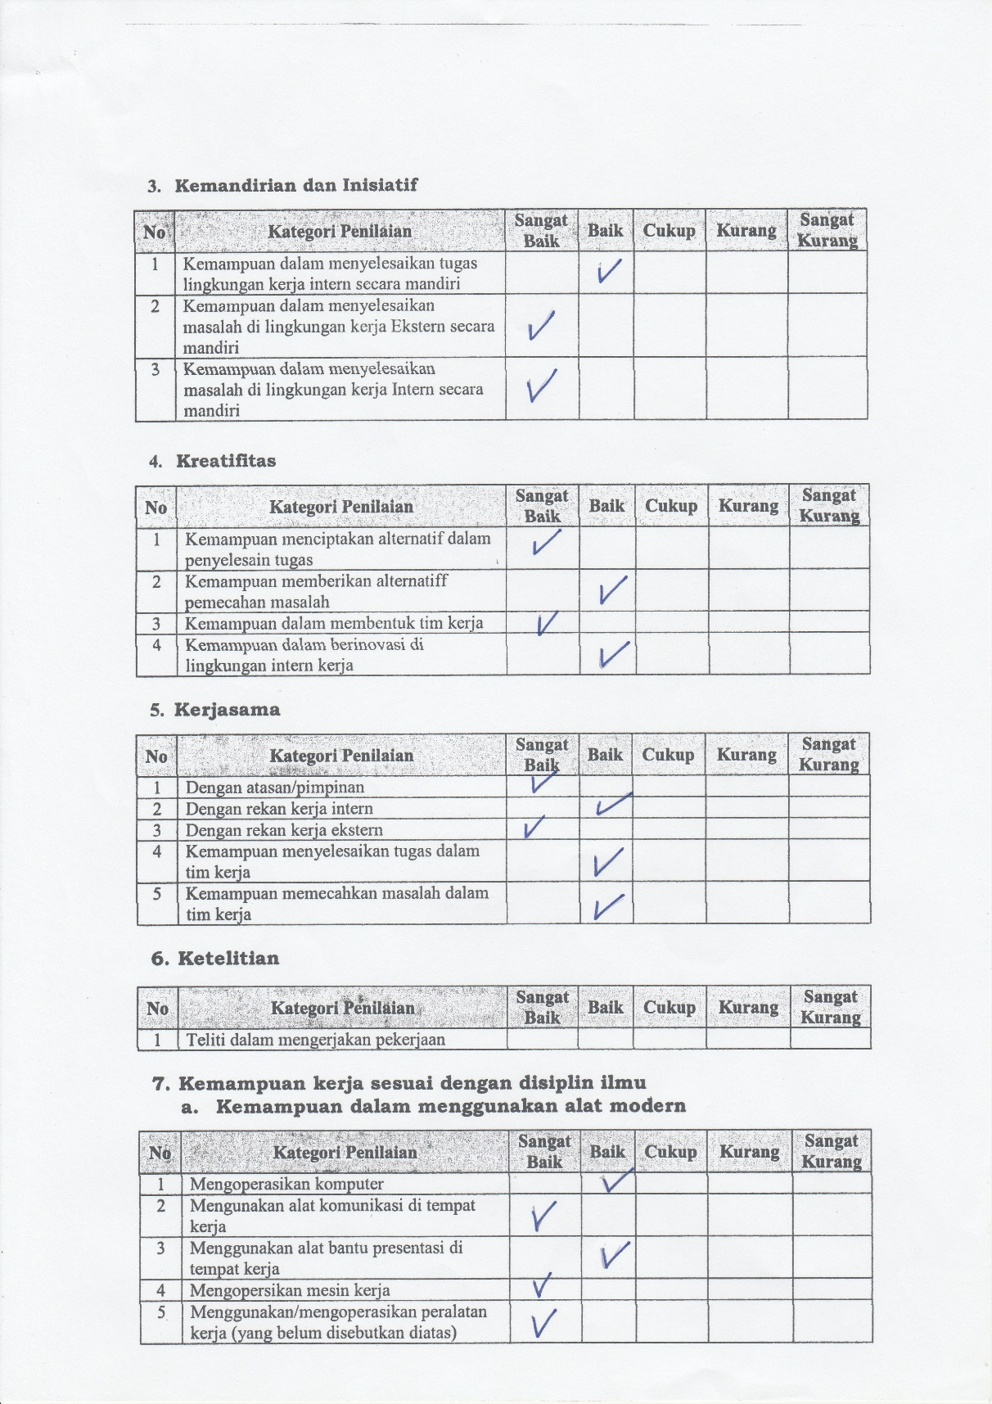

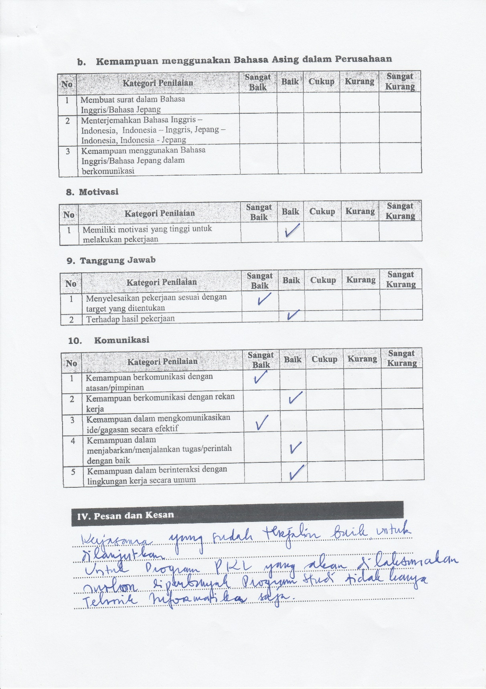

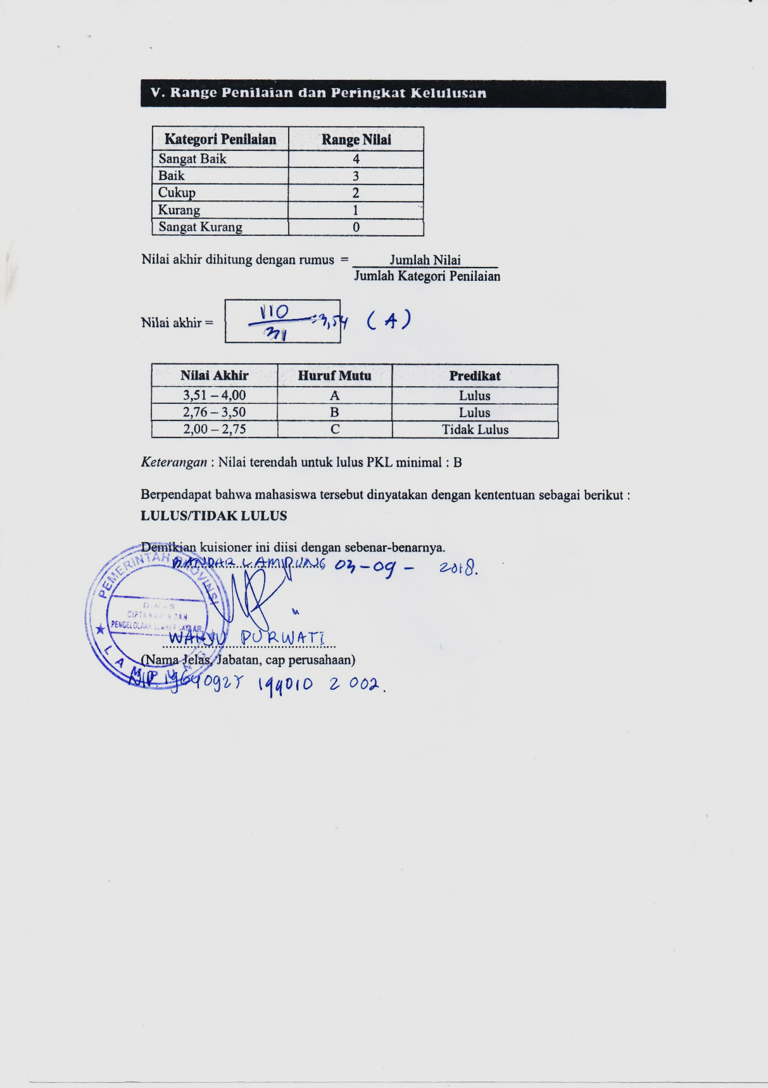

**Lampiran 3** Catatan harian selama melaksanakan Praktik Kerja Lapangan (PKL)

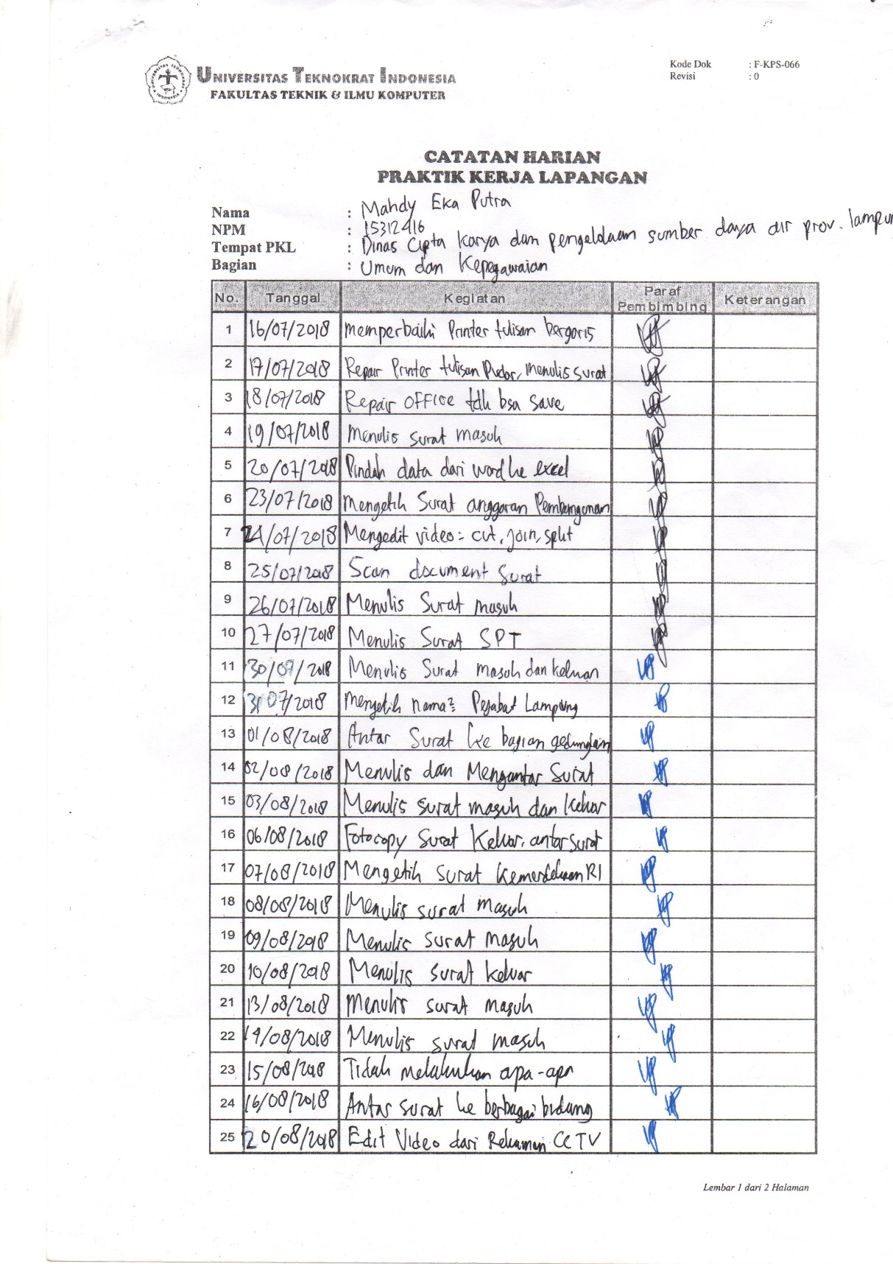

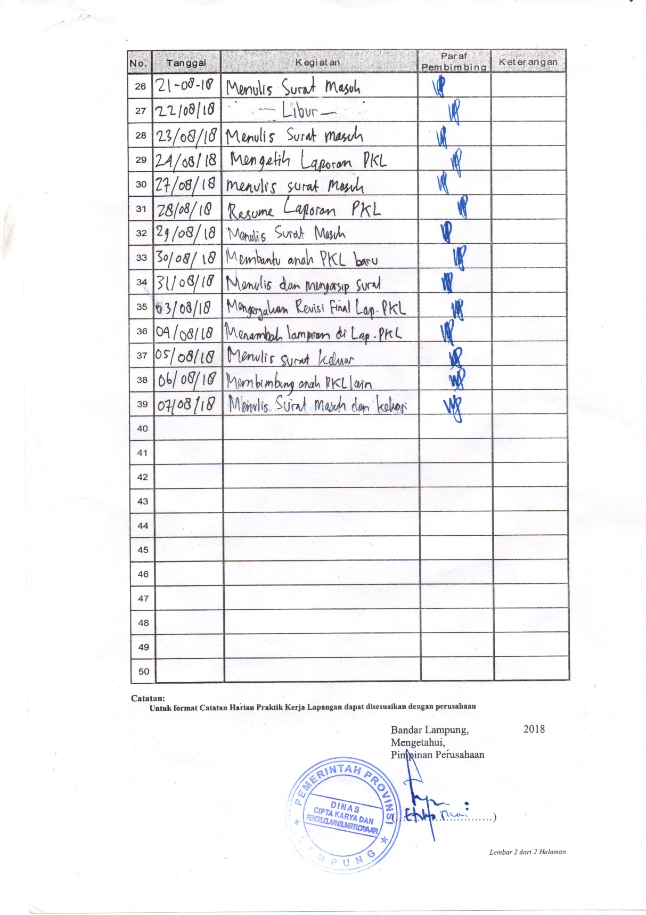

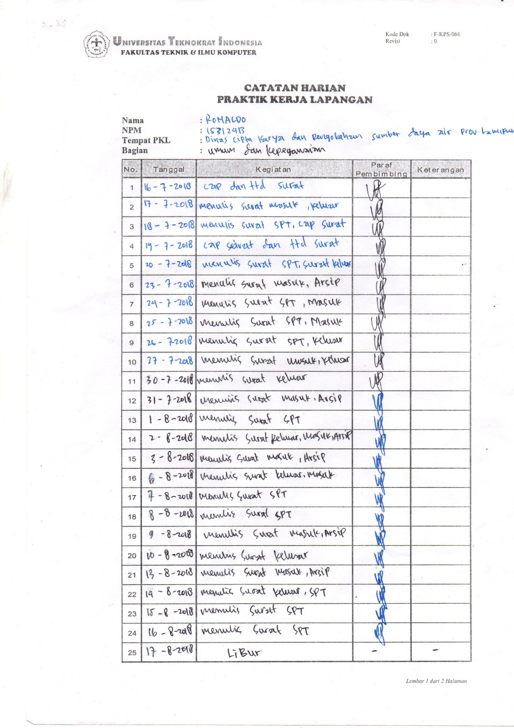

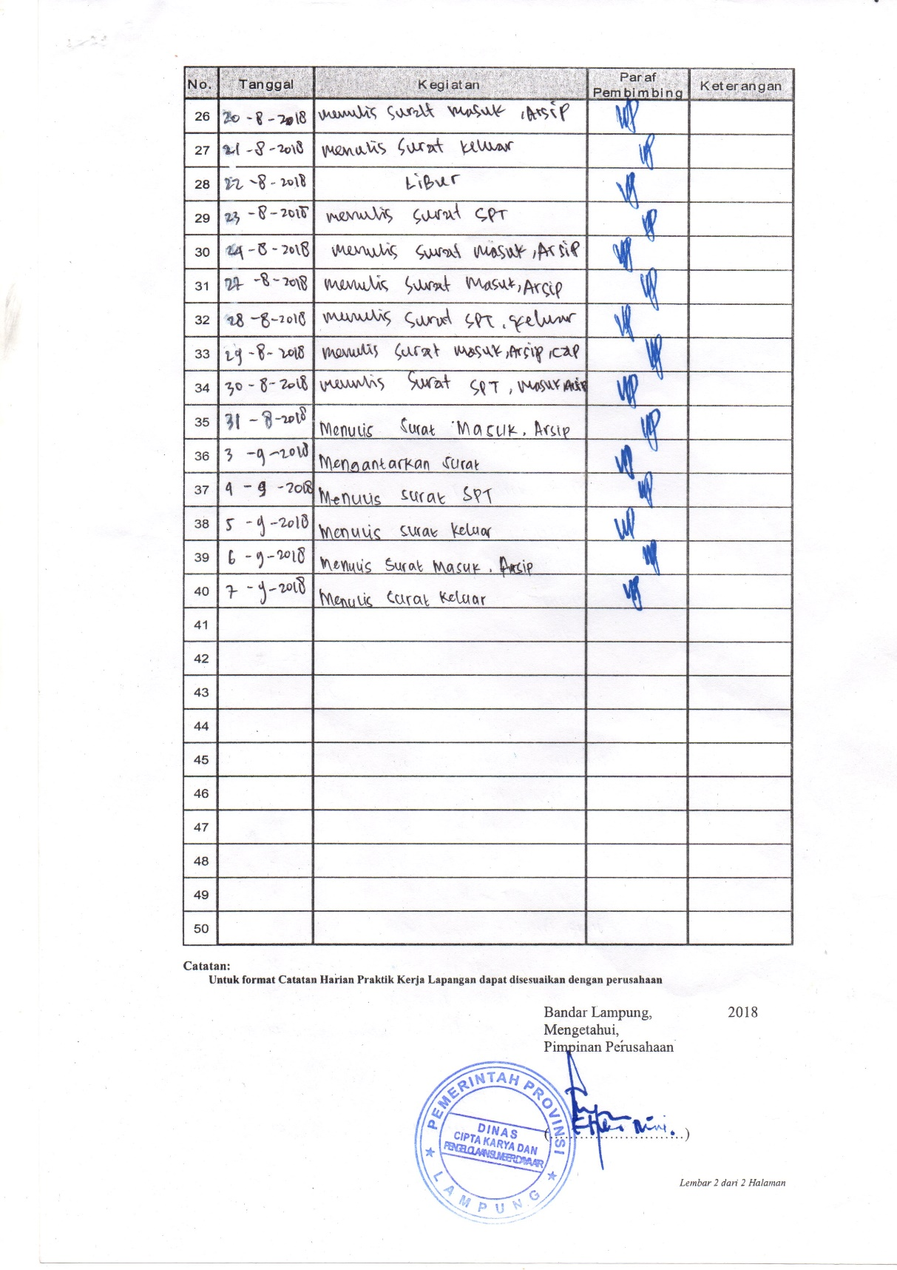

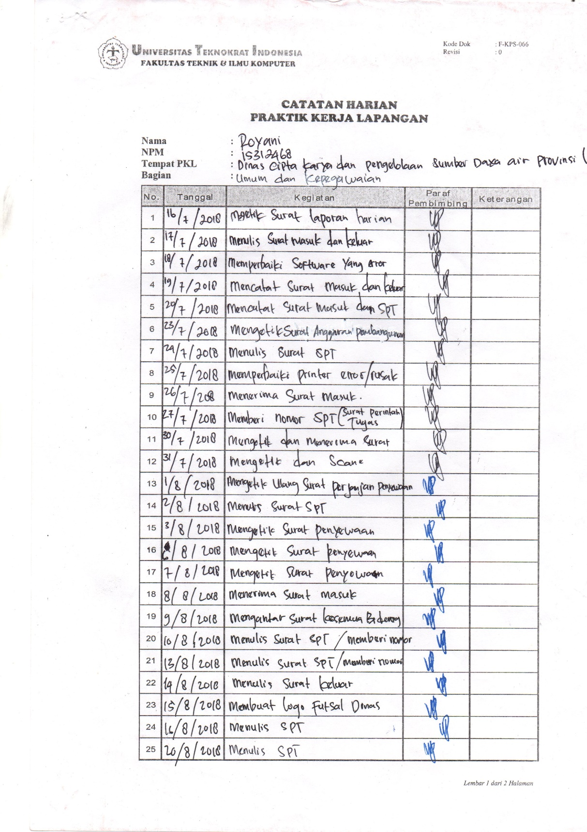

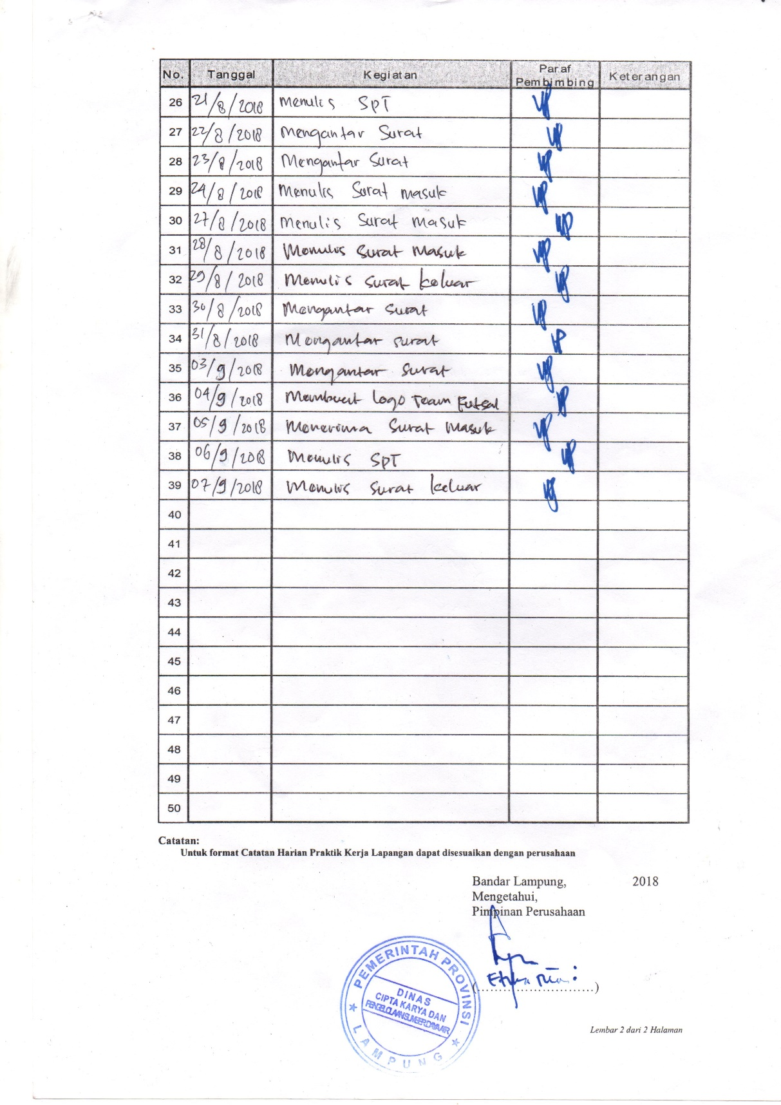

**Lampiran 4** Dinas Cipta Karya dan Pengelolaan Sumber Daya Air tampak depan

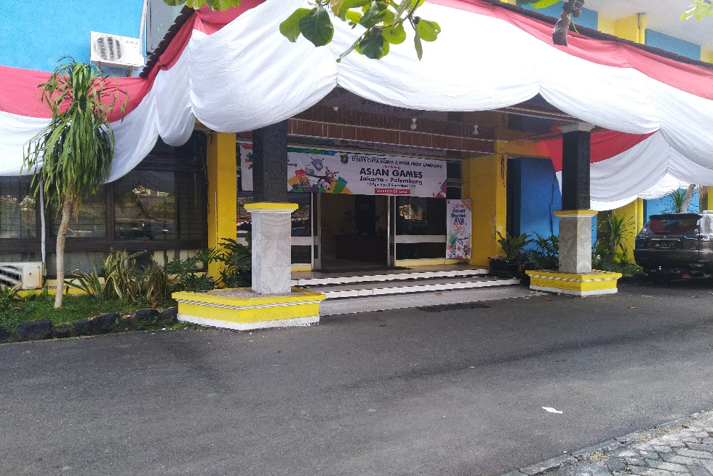

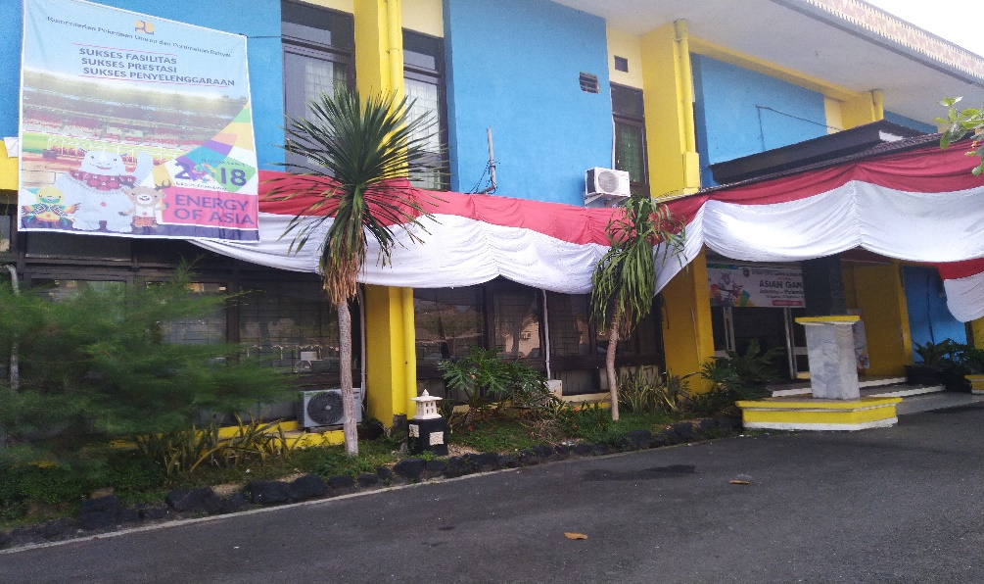

**Lampiran 5** Suasana ruangan Umum dan Kepegawaian

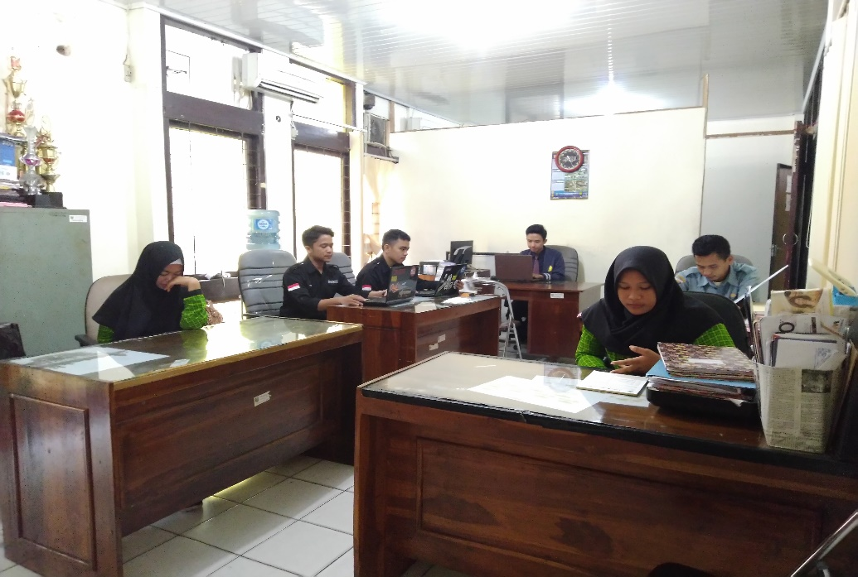

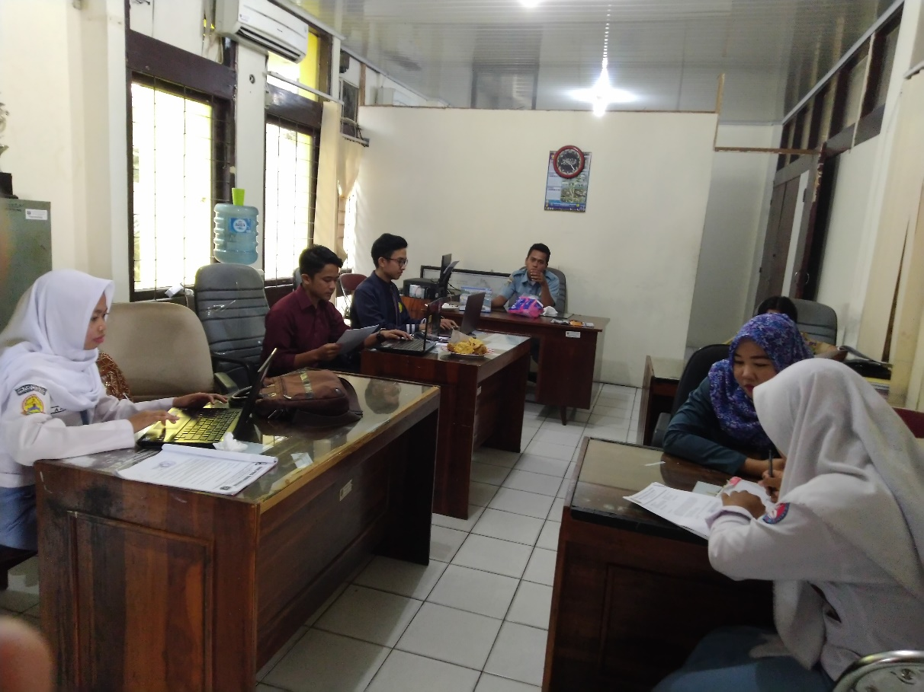

**Lampiran 6** Kunjungan Bapak pembimbing Praktik Kerja Lapangan (PKL)

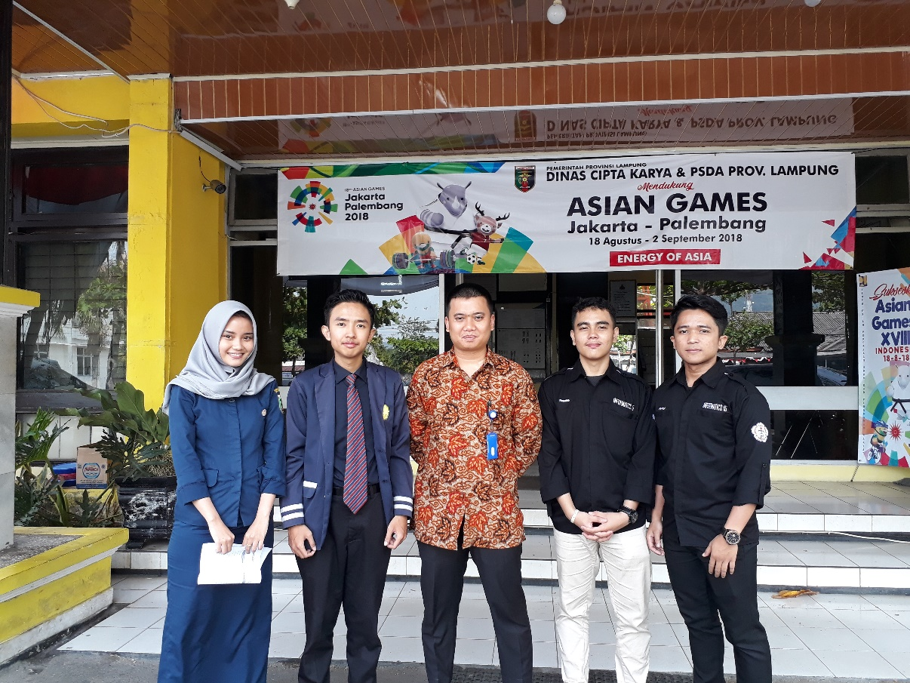

**Lampiran 7** Foto bersama Bapak Sekretaris Umum dan Kepegawaian

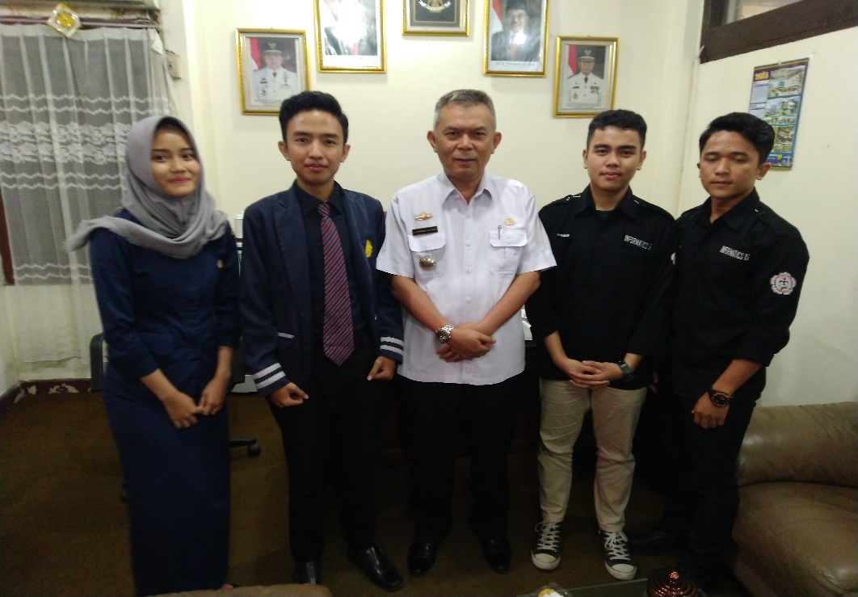

**Lampiran 8** Suasana ruangan Ajudan Umum dan Kepegawaian

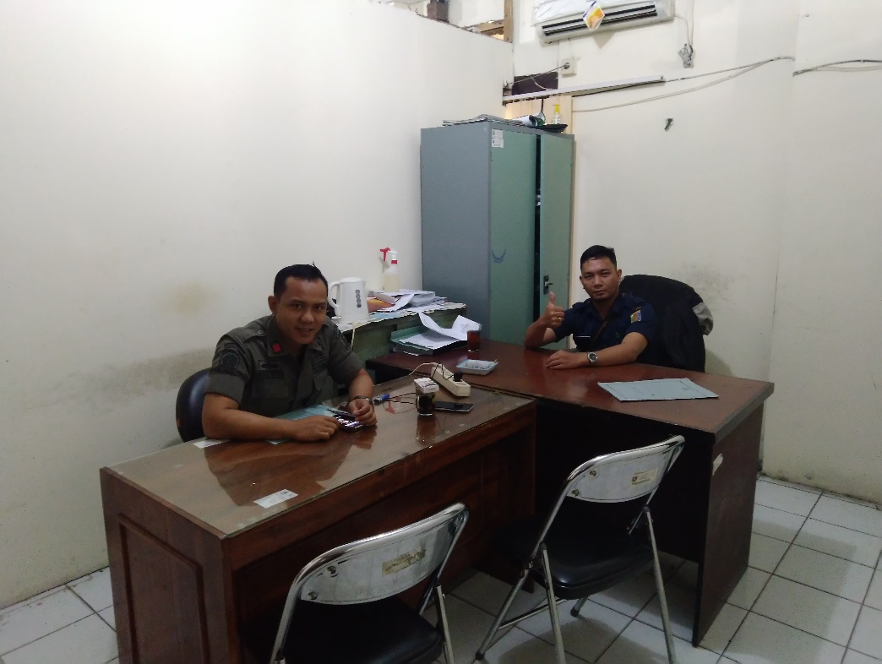

**Lampiran 9** Kegiatan selama melaksanakan Praktik Kerja Lapangan (PKL)

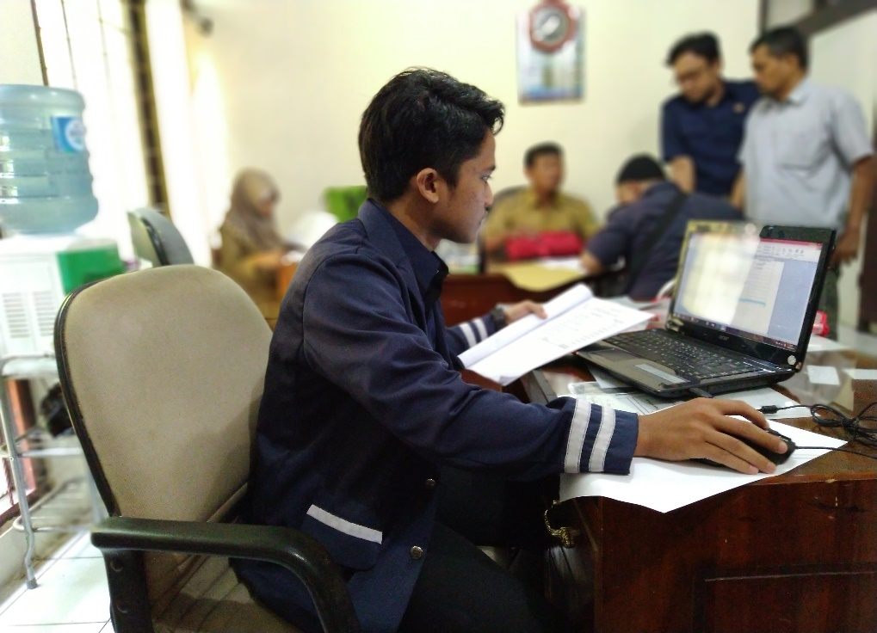

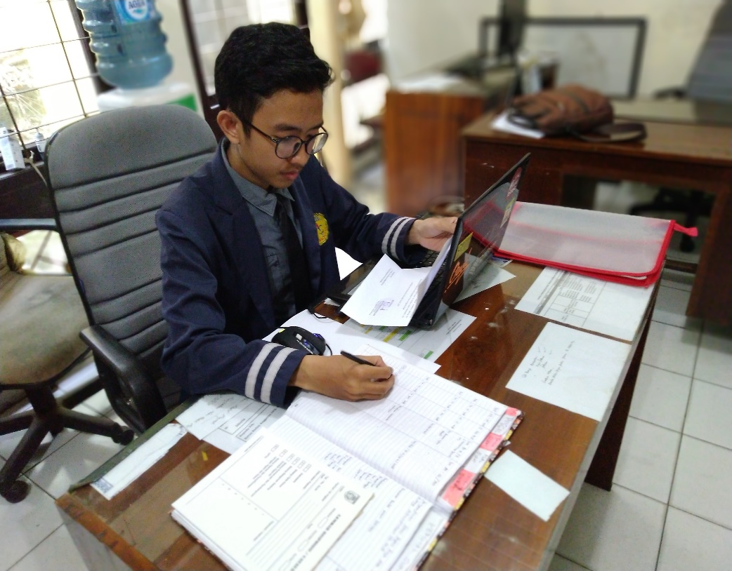

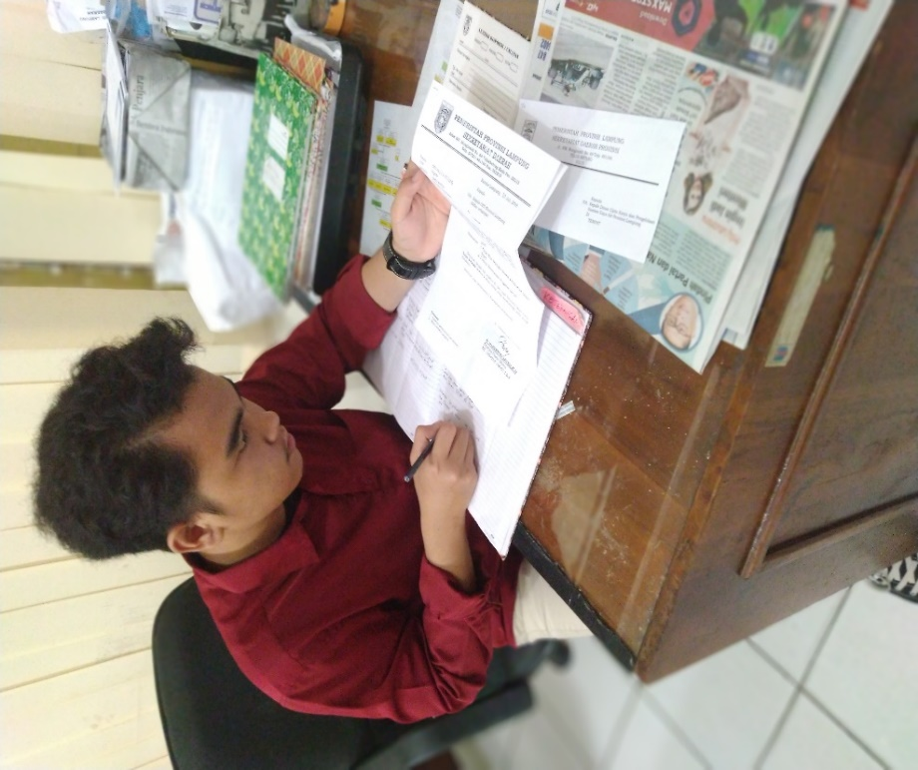

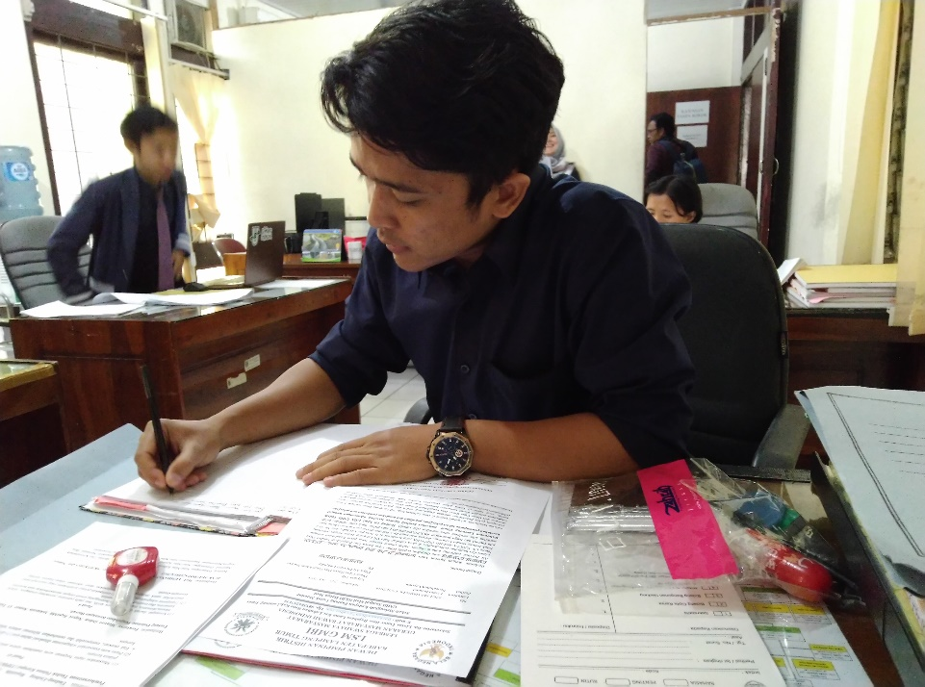

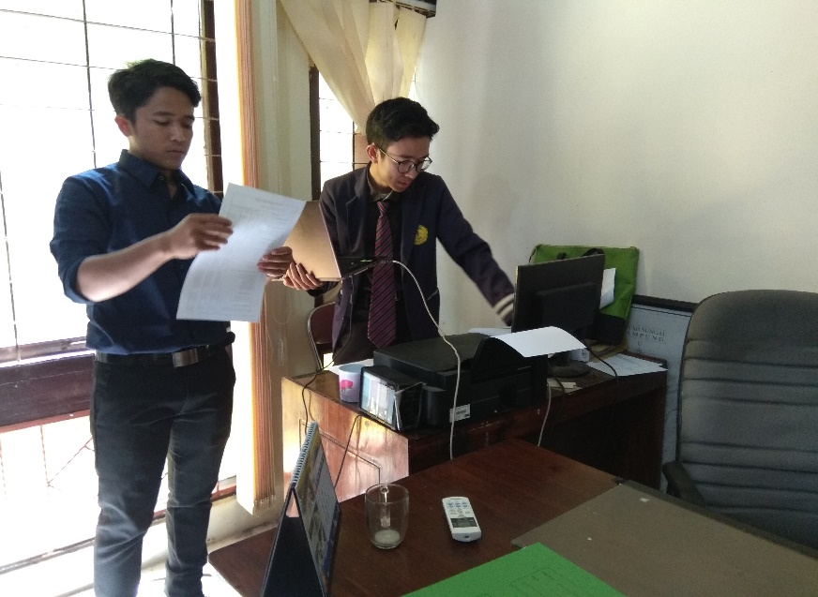

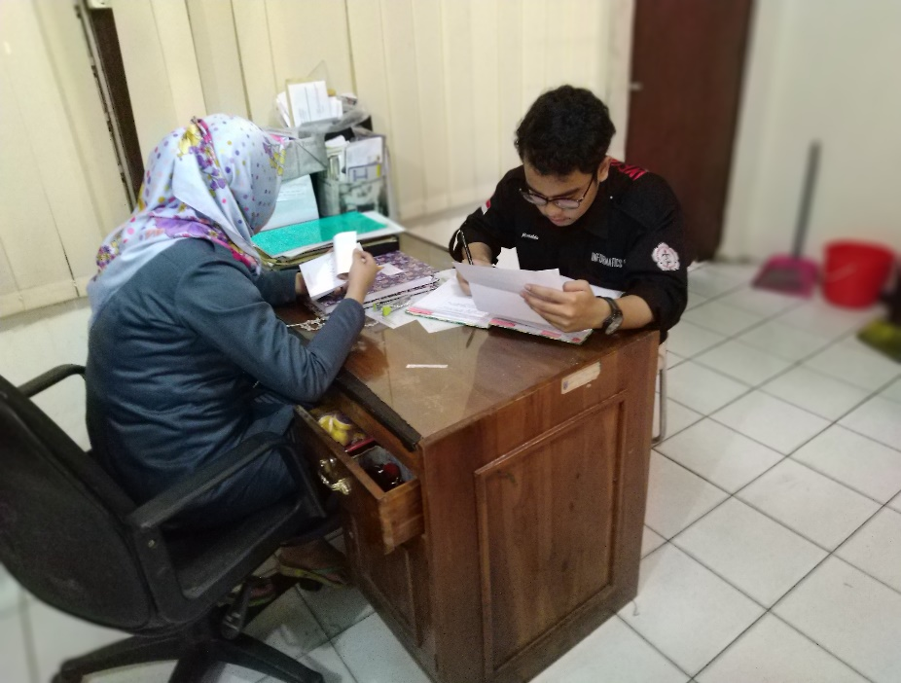

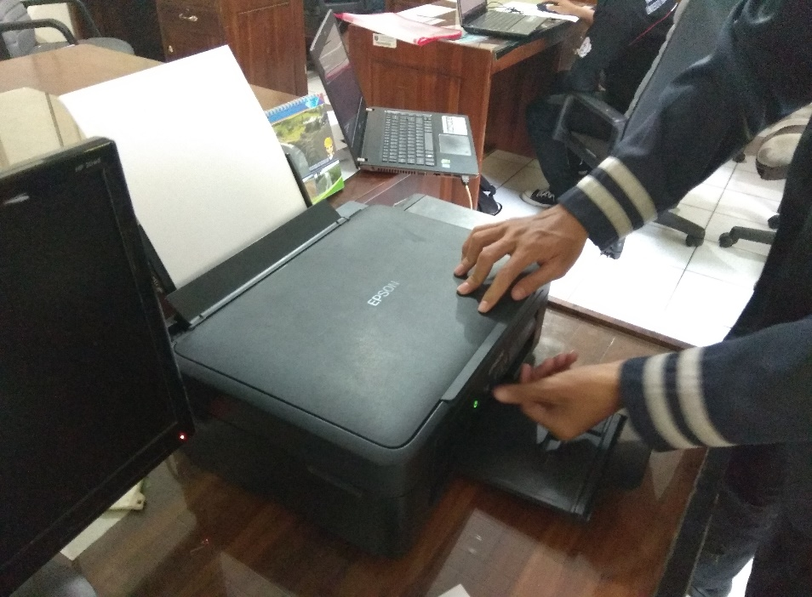

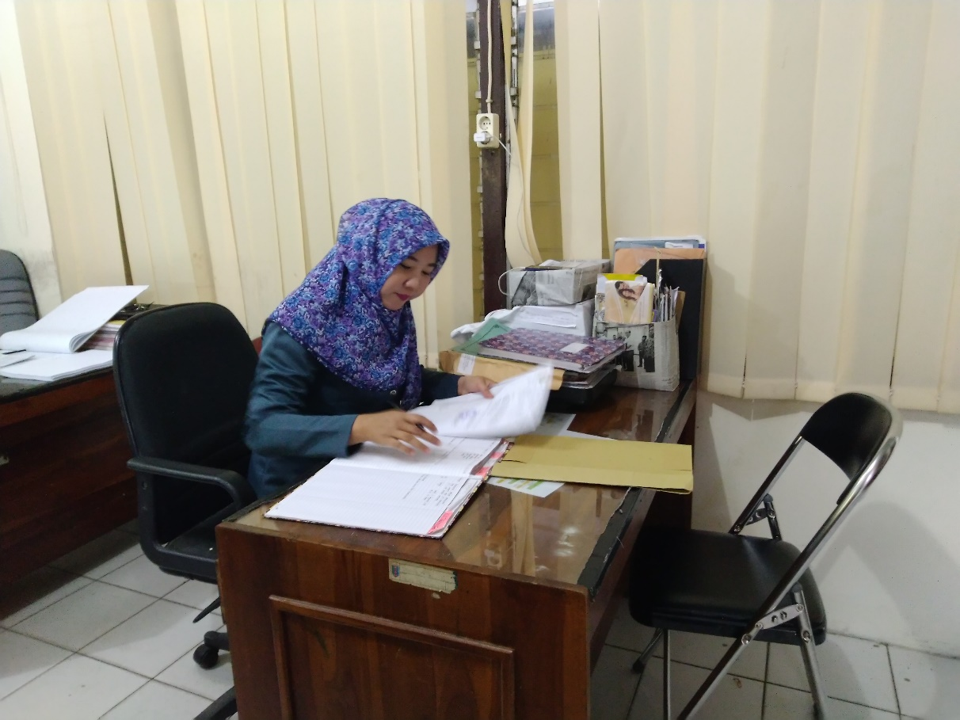

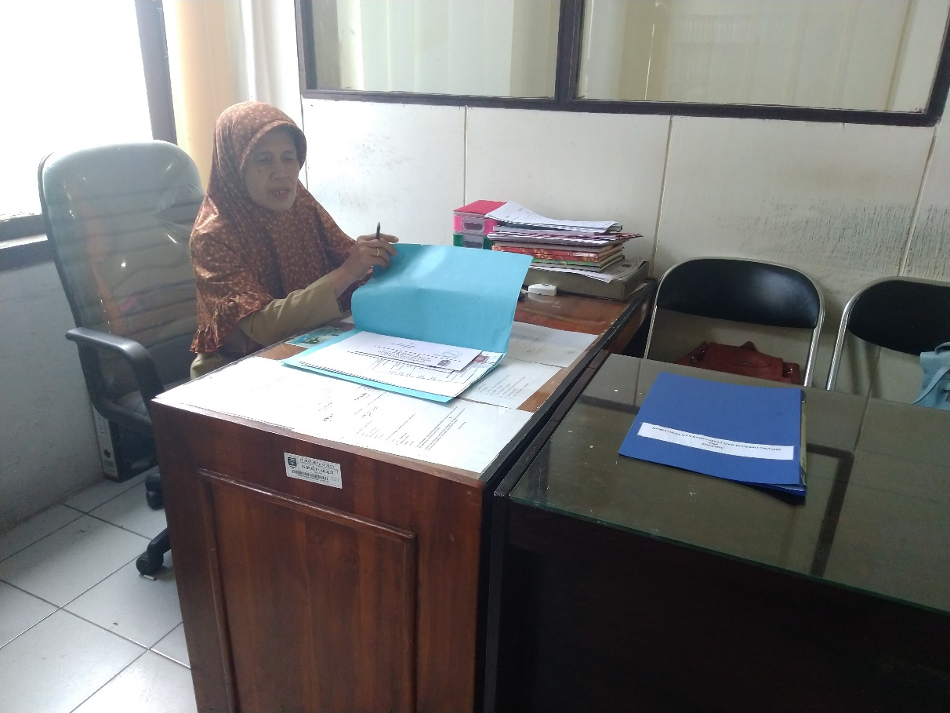

**Lampiran 10** Pembukuan surat

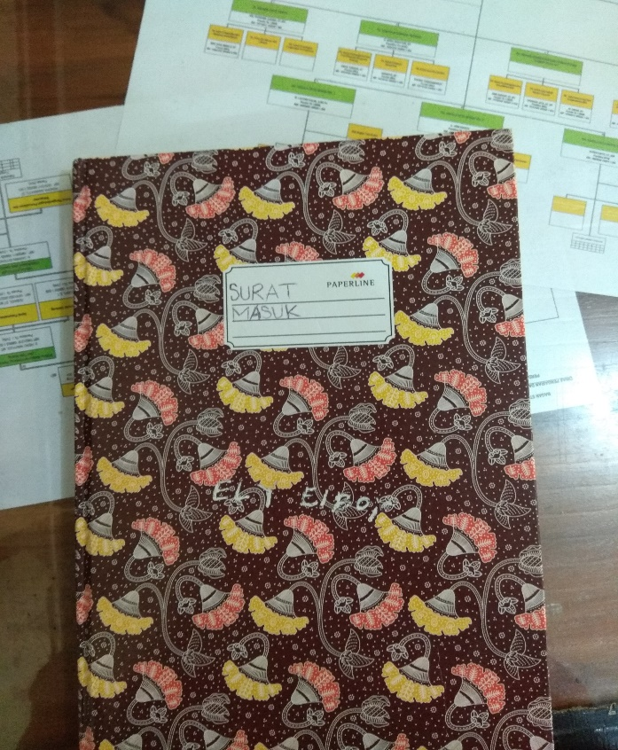

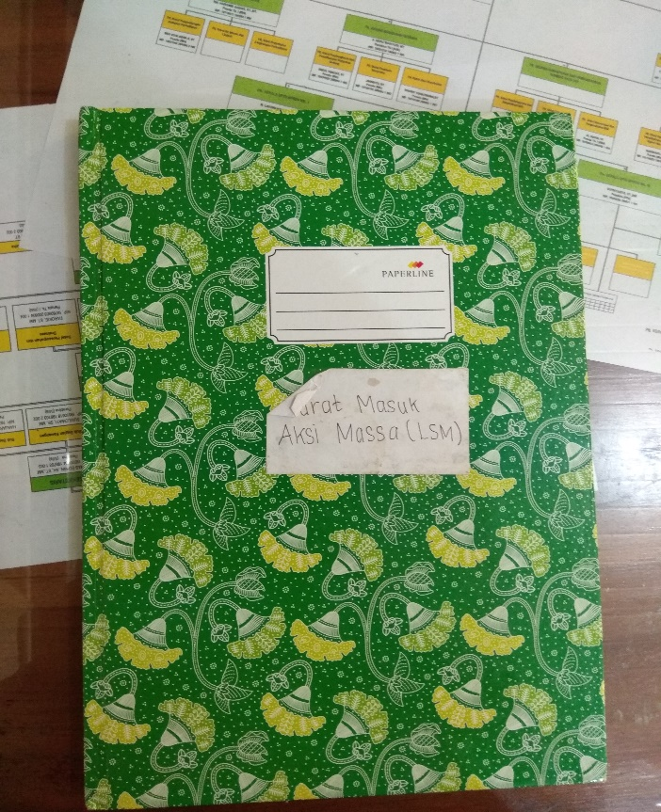

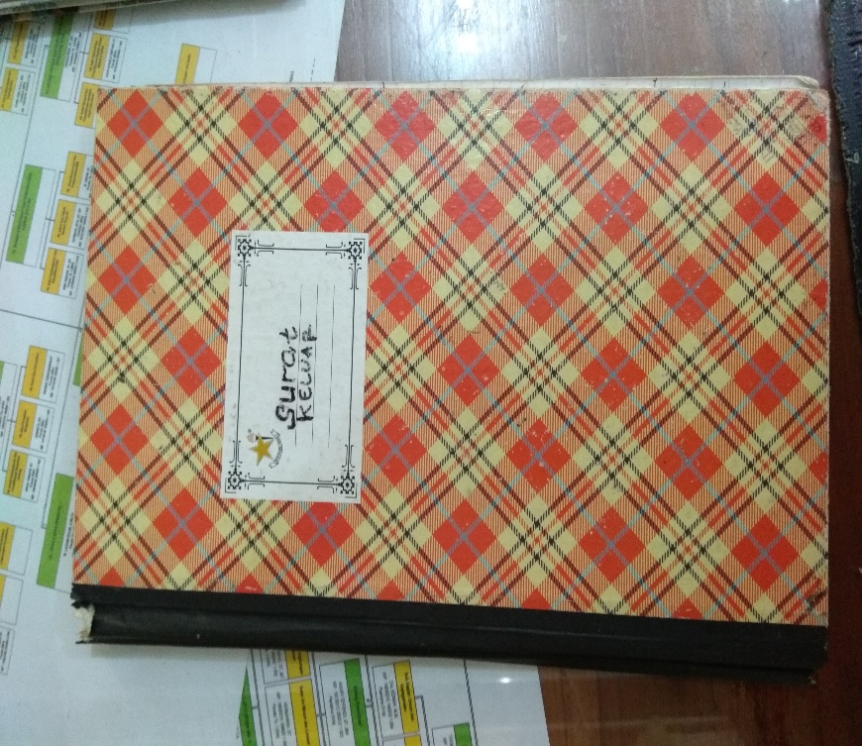



**Lampiran 11** Surat menyuratyang akan diproses

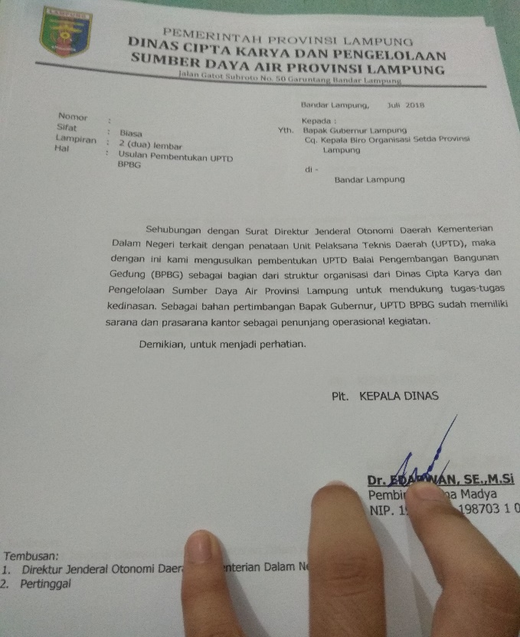

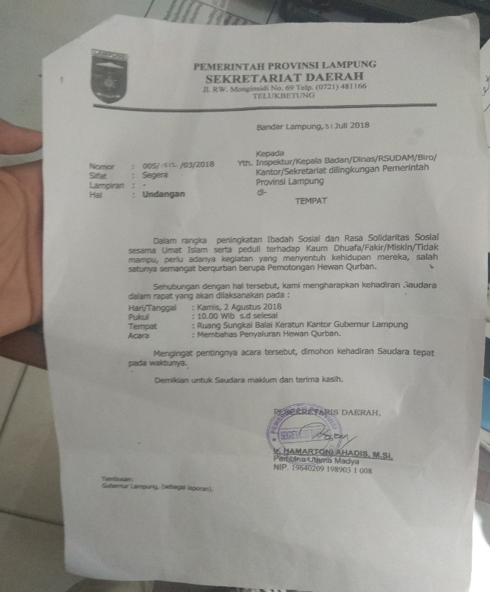

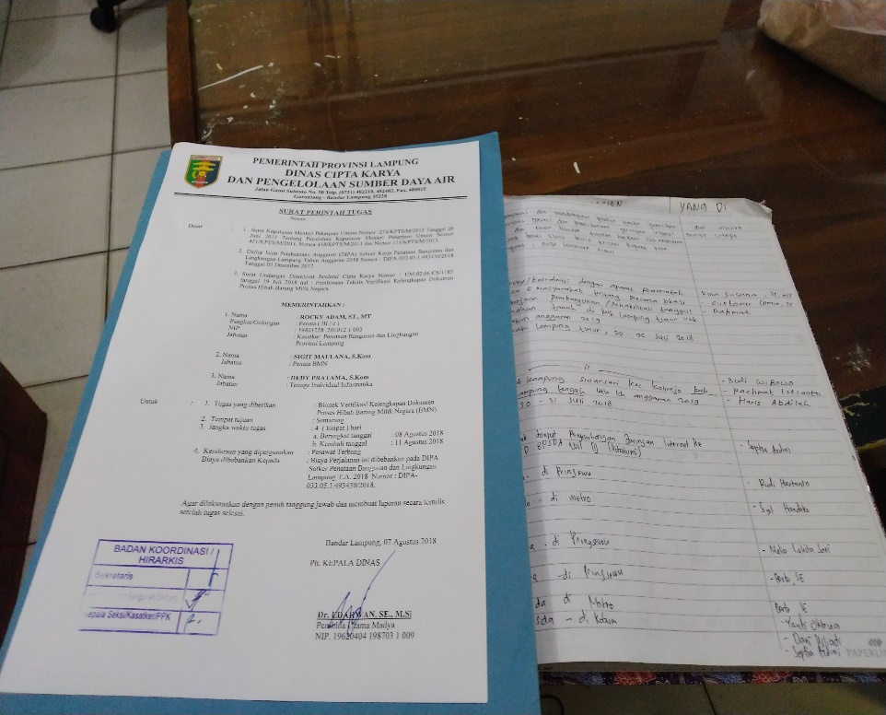

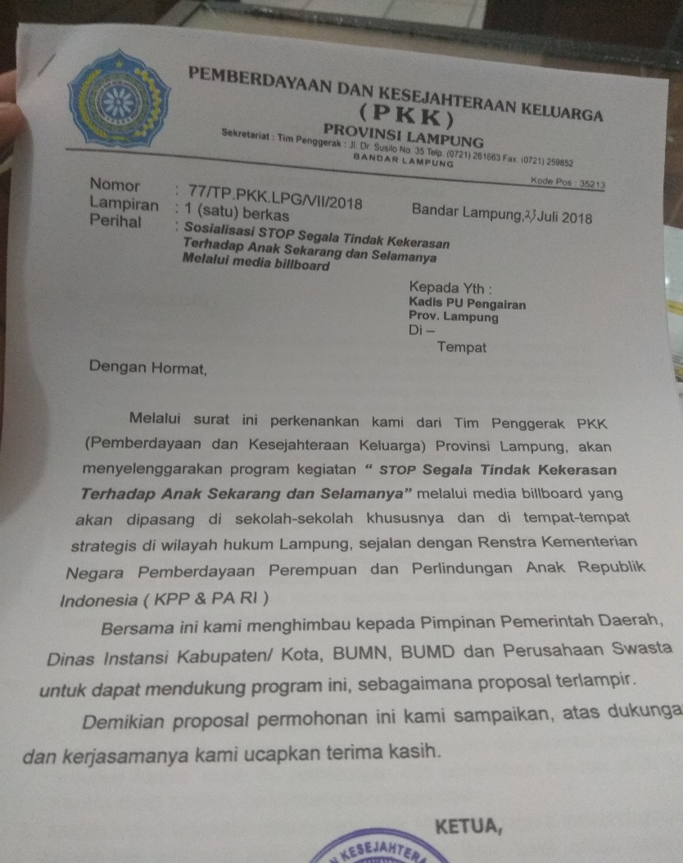

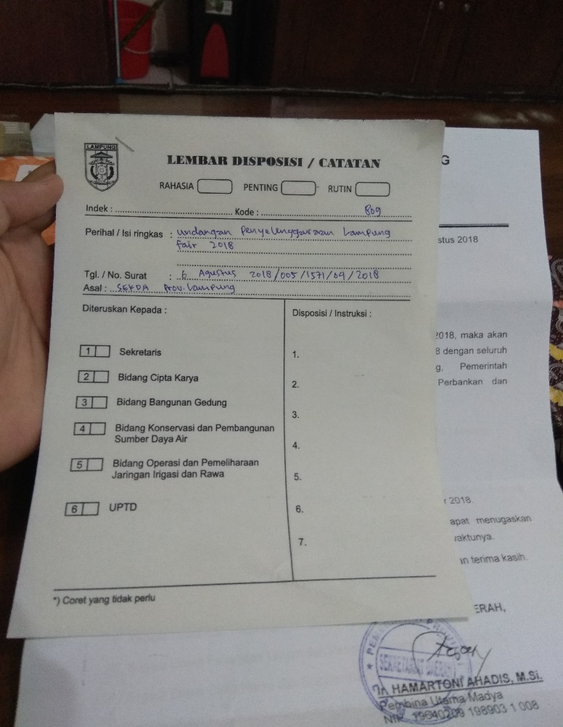

**Lampiran 12** Penulisan surat di buku agenda

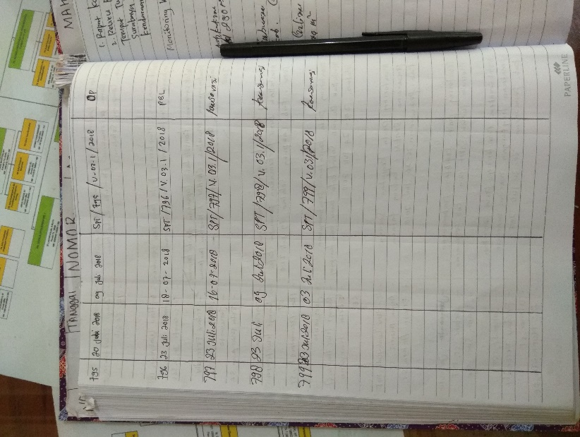

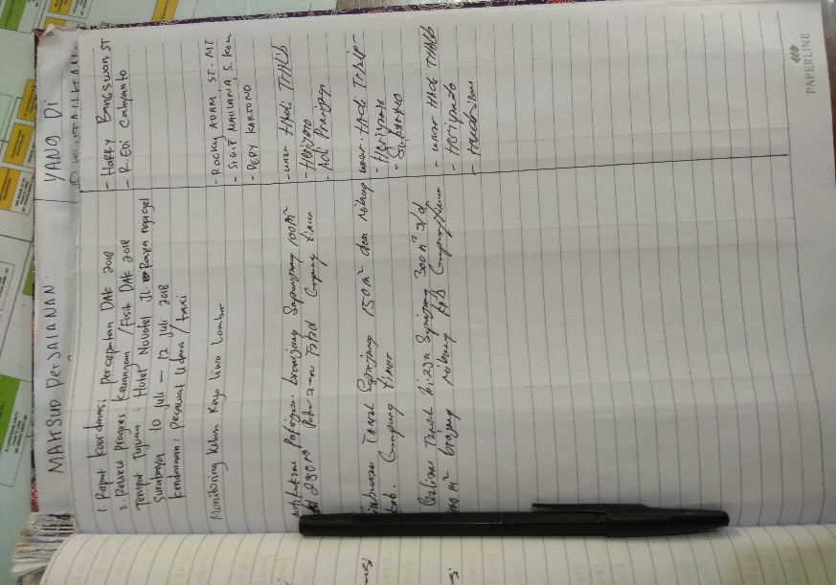

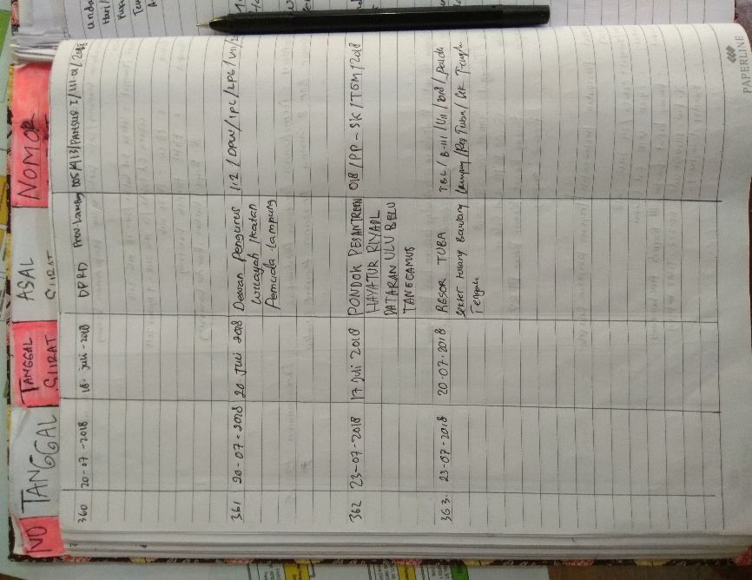

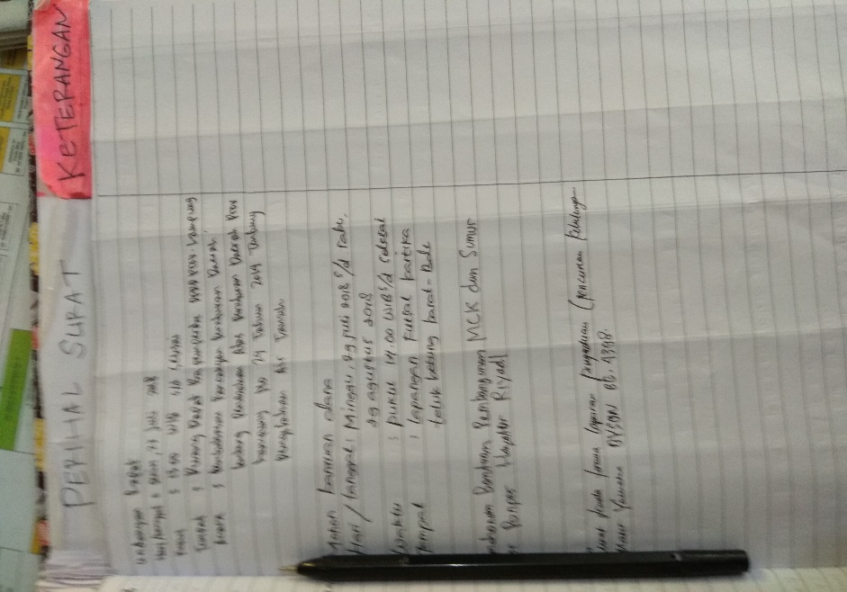

**Lampiran 13** Tempat arsip surat

